Software Requirements Specification

for

QNU - EVENT
Version 1.0 approved
Prepared by YangKlee
Group 1
05/11/2026
Table of Contents
1. Introduction 1
1.1 Vai trò 1
1.2 Quy ước tài liệu 1
1.3 Đối tượng độc giả & Hướng dẫn đọc 1
1.4 Project Scope 2
2. Overall Description 3
2.1 Product Perspective 3
2.2 Product Features 4
2.3 User Classes and Characteristics 7
2.4 Operating Environment 7
2.5 Design and Implementation Constraints 8
3. System Features 8
3 System Features 8
3.1 Xác thực và quản lý tài khoản 9
3.1.1 Description and Priority 9
3.1.2 Stimulus/Response Sequences 9
3.1.3 Functional Requirements 10
3.1.4 UML Diagrams 12
3.1.5 Use Case Specifications 15
3.2 Quản lý sự kiện và lịch trình 21
3.2.1 Description and Priority 21
3.2.2 Stimulus/Response Sequences 21
3.2.3 Functional Requirements 22
3.2.4 UML Diagrams 24
3.2.5 Use Case Specifications 31
3.3 Đăng ký sự kiện và danh sách chờ 43
3.3.1 Description and Priority 43
3.3.2 Stimulus/Response Sequences 43
3.3.3 Functional Requirements 44
3.3.4 UML Diagrams 45
3.3.5 Use Case Specifications 52
3.4 Xác thực điểm danh và đồng bộ ngoại tuyến 63
3.4.1 Description and Priority 63
3.4.2 Stimulus/Response Sequences 64
3.4.3 Functional Requirements 64
3.4.4 UML Diagrams 66
3.4.5 Use Case Specifications 75
3.5 Duyệt minh chứng lịch sử và khiếu nại 89
3.5.1 Description and Priority 89
3.5.2 Stimulus/Response Sequences 90
3.5.3 Functional Requirements 90
3.5.4 UML Diagrams 92
3.5.5 Use Case Specifications 100
3.6 Dữ liệu nền báo cáo và kiểm toán 109
3.6.1 Description and Priority 109
3.6.2 Stimulus/Response Sequences 109
3.6.3 Functional Requirements 110
3.6.4 UML Diagrams 112
3.6.5 Use Case Specifications 118
Phụ lục A Các mô hình UML dùng chung 126
4. External Interface Requirements 129
4.1 User Interfaces 129
4.2 Hardware Interfaces 129
4.3 Software Interfaces 130
4.4 Communications Interfaces 130
5. Other Nonfunctional Requirements 130
4 Other Nonfunctional Requirements 130
4.1 Performance Requirements 131
4.1.1 Điều kiện đo và cấu hình tải 131
4.1.2 Yêu cầu hiệu năng và thời gian 132
4.2 Safety Requirements 133
4.3 Security Requirements 135
4.3.1 Định danh và kiểm soát quyền 135
4.3.2 Bảo vệ dữ liệu và đường truyền 135
4.3.3 Riêng tư kiểm toán và ứng phó 136
4.4 Software Quality Attributes 138
5 Other Requirements 140
5.1 Database and Data Management 140
5.2 Internationalization and Localization 141
5.3 Legal Privacy and Institutional Policies 141
5.4 Integration Reuse and Delivery 141
Appendix A Glossary 142
Appendix B Analysis Models 145
Appendix C Issues List 152
C.1 Các vấn đề kế thừa từ phần System Features 152
C.2 Các chỉ tiêu và quyết định mới 154
C.3 Quy tắc quản lý danh sách vấn đề 155
Tài liệu tham chiếu 155

Revision History
Name | Date | Reason For Changes | Version

Introduction

Vai trò
Tên sản phẩm: Hệ thống Quản lý Đăng ký và Xác thực Tham gia Hoạt động Sinh viên (QNU Event Participation Management System – QNU Event).
Phiên bản phát hành: SRS Version 1.0 (xây dựng dựa trên đề xuất phạm vi MVP – Proposal Version 2.0).
Phạm vi phân hệ: Tài liệu này đặc tả toàn bộ yêu cầu phần mềm cho ứng dụng web tập trung phục vụ giai đoạn MVP, triển khai thử nghiệm ban đầu tại 01 khoa thuộc Trường Đại học Quy Nhơn với quy mô khoảng 3.000 sinh viên. Phạm vi tài liệu chỉ tập trung vào phân hệ quản lý đăng ký, điều phối và xác thực tham gia (attendance), đồng bộ offline, lịch sử hoạt động, xử lý khiếu nại và quản trị dữ liệu nền; không bao gồm phân hệ tính toán điểm rèn luyện tổng thể hay cổng tích hợp API trực tiếp với hệ thống đào tạo của nhà trường.

Quy ước tài liệu
Quy ước định dạng: Các thuật ngữ kỹ thuật, tên vai trò người dùng (Student/Sinh viên, Ban cán sự - BCS, Admin/Event Owner, System Admin, Cố vấn học tập - CVHT), cùng các trạng thái nghiệp vụ (Draft, Published, Registered, Waiting List, Cancelled, Pending, Accepted, Rejected, Appealed, No-show) được in hoa chữ cái đầu hoặc định dạng In đậm / In nghiêng để nhấn mạnh ngữ nghĩa chuẩn hóa.
Thứ bậc ưu tiên: Mọi yêu cầu chức năng và tiêu chí nghiệm thu (Acceptance Criteria) xuất hiện trong tài liệu này mặc định đều mang mức độ ưu tiên bắt buộc hoàn thành cho giai đoạn thử nghiệm (Must Have / MVP). Các tính năng định hướng mở rộng ở các giai đoạn sau (chữ ký số, nhận diện khuôn mặt, AI Agent) đều được đánh dấu rõ là Out of Scope / Future Roadmap.

Đối tượng độc giả & Hướng dẫn đọc
Đối tượng độc giả:
- Nhóm Phát triển (Developers): Đọc để hiện thực hóa kiến trúc hệ thống, xây dựng cơ sở dữ liệu, các API điểm danh/đồng bộ và giao diện người dùng.
- Nhóm Kiểm thử (Testers / QA): Đọc để xây dựng các kịch bản kiểm thử chức năng (Acceptance Criteria), kiểm thử luồng ngoại lệ, kiểm thử biên (boundary) và kiểm thử tải burst (3.000 sinh viên check-in).
- Quản lý dự án (Project Manager / GVHD): Đọc để đối chiếu tiến độ, kiểm soát phạm vi MVP và thẩm định chất lượng bàn giao sản phẩm.
- Bên liên quan (CVHT, Ban cán sự, Quản trị viên sự kiện): Đọc để nắm bắt quy trình duyệt minh chứng (Evidence), phân quyền dữ liệu theo lớp/khoa và quy trình giải quyết khiếu nại (Appeal).
Trình tự đọc khuyến nghị:
- Toàn bộ độc giả: Bắt đầu từ phần Tổng quan & Phạm vi dự án để nắm bắt bối cảnh nghiệp vụ và mục tiêu giải pháp.
- Developers & Testers: Đọc tiếp phần Quy tắc nghiệp vụ (Business Rules) $→$ Chi tiết User Stories & Acceptance Criteria $→$ Yêu cầu phi chức năng (Concurrency, Idempotency, Security, Privacy, Offline).
- Stakeholders nghiệp vụ & Quản lý: Tập trung vào mục Phân quyền và vai trò (RBAC) $→$ Quy trình đăng ký, xử lý No-show & Khiếu nại.

Project Scope
Số hóa toàn diện quy trình đăng ký và xác thực sinh viên tham gia sự kiện tại Trường Đại học Quy Nhơn bằng tài khoản cá nhân, thay thế triệt để các bảng biểu dùng chung (Google Sheets/Forms/Zalo) có rủi ro bị sửa, xóa trái phép hoặc lộ lọt dữ liệu.
Mục tiêu:
- Đảm bảo tính toàn vẹn dữ liệu đăng ký; xử lý tranh chấp suất cuối (race condition) và tự động hóa danh sách chờ (Waiting List).
- Cung cấp 03 cơ chế điểm danh linh hoạt theo bối cảnh: Dynamic QR , Điểm danh GPS và Minh chứng ảnh bán tự động
- Hỗ trợ lưu trữ tạm thời khi mất mạng và đồng bộ bất đồng bộ an toàn .
- Tự động áp dụng chế tài cấm đăng ký 07 ngày đối với sinh viên vắng mặt không lý do ; cung cấp quy trình khiếu nại/appeal minh bạch tối đa 02 vòng có lưu vết audit trail.
Out of Scope MVP: Không tự động tính toán tổng điểm rèn luyện toàn trường; không áp dụng chữ ký số hoặc AI Agent; không tích hợp tự động hóa sinh trắc khuôn mặt (Face Recognition); không đồng bộ API trực tiếp hai chiều với hệ thống quản lý đào tạo (dữ liệu ban đầu được import thủ công qua CSV/Excel).
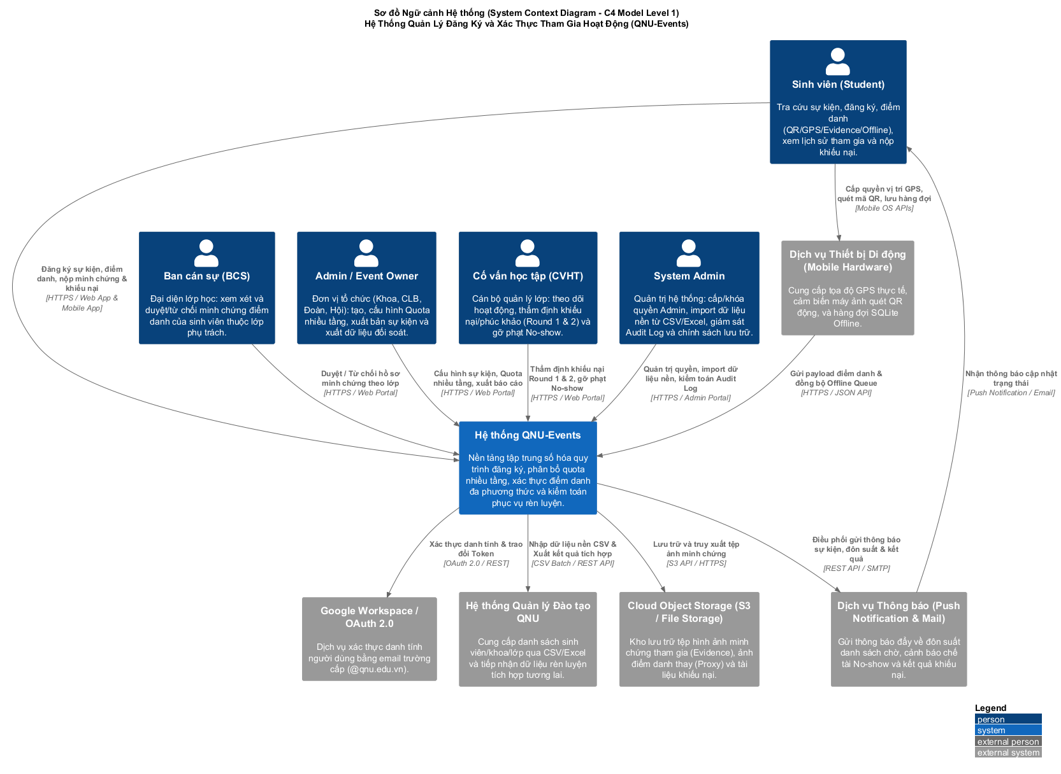

Overall Description

Product Perspective
Hệ thống QNU Event là sản phẩm phần mềm mới, hoạt động độc lập dưới dạng một ứng dụng web tập trung. Hệ thống được phát triển nhằm thay thế hoàn toàn các phương thức quản lý sự kiện thủ công và phân tán hiện tại như Google Sheets, Google Forms, các tài liệu chia sẻ trực tuyến và nhóm trao đổi Zalo. Các phương thức cũ tiềm ẩn rủi ro rất lớn về việc dữ liệu bị chỉnh sửa hoặc xóa ngoài ý muốn, thiếu tính toàn vẹn và dễ rò rỉ thông tin cá nhân của sinh viên.
Trong phạm vi bản thử nghiệm ban đầu, QNU Event đóng vai trò là hệ thống tiền đề thu thập dữ liệu xác thực việc tham gia hoạt động của sinh viên để phục vụ công tác quản lý và làm nguồn dữ liệu chuẩn hóa cho hệ thống đánh giá rèn luyện tổng thể ở các giai đoạn sau. Hệ thống trong giai đoạn này không đảm nhận việc tính toán điểm rèn luyện tổng thể theo biểu mẫu của trường và không kết nối API trực tiếp hai chiều với hệ thống quản lý đào tạo do chưa được cấp quyền truy cập dịch vụ. Thay vào đó, toàn bộ dữ liệu nền về sinh viên, khoa, ngành và lớp được nạp vào qua các tệp CSV hoặc Excel, đồng thời hệ thống cung cấp chức năng xuất dữ liệu có cấu trúc phục vụ việc tích hợp trong tương lai.

Product Features
Các nhóm chức năng cốt lõi của hệ thống bao gồm:
- Quản lý tài khoản và phân quyền: Đăng nhập bằng mã sinh viên và mật khẩu hoặc Google OAuth thông qua email do nhà trường cấp. Kiểm soát truy cập nghiêm ngặt dựa trên vai trò và phạm vi quản lý. Hỗ trợ System Admin cấp, khóa và thu hồi quyền quản trị.
- Quản lý sự kiện và vòng đời xuất bản: Hỗ trợ tạo bản nháp, chỉnh sửa, xem trước, xuất bản và hủy sự kiện. Cấu hình chi tiết về thời gian, địa điểm, đơn vị tổ chức, loại hoạt động và điểm hỗ trợ rèn luyện tương lai.
- Phân bổ đối tượng và quản lý đăng ký: Thiết lập hạn ngạch đăng ký nhiều tầng theo khóa, khoa, lớp và nhóm. Tự động kiểm tra điều kiện và giữ chỗ tức thời. Tự động đưa sinh viên vào danh sách chờ Waiting List khi hết suất và tự động đôn lên khi có người hủy đúng hạn trước mốc 12 giờ so với thời điểm bắt đầu.
- Xác thực điểm danh đa cơ chế: Cung cấp 3 phương thức xác thực linh hoạt theo bối cảnh tổ chức sự kiện:
  - Dynamic QR: Tự động đổi mã sau mỗi 10 giây kèm chữ ký mật mã từ máy chủ, áp dụng cho hội trường hoặc không gian có màn hình lớn.
  - GPS: Xác thực vị trí dựa trên tâm tọa độ và bán kính cấu hình riêng cho từng sự kiện ngoài trời, tự động gắn cờ cảnh báo các vị trí đáng ngờ nhưng vẫn chấp nhận ghi nhận ban đầu.
  - Evidence: Cơ chế bán tự động dành cho các hoạt động diện rộng, cho phép sinh viên nộp ảnh minh chứng để Ban cán sự lớp phê duyệt.
  - Proxy Attendance: Quy trình ngoại lệ cho phép điểm danh thay khi sinh viên hỏng hoặc quên thiết bị, bắt buộc qua cơ chế minh chứng có ảnh hai người và cần Ban cán sự lớp phê duyệt.
- Hàng đợi ngoại tuyến và đồng bộ an toàn: Cho phép thiết bị lưu tạm thời thông tin quét mã QR, tọa độ GPS hoặc ảnh minh chứng khi mất kết nối mạng, sau đó đồng bộ bất đồng bộ khi có kết nối trở lại. Máy chủ chịu trách nhiệm xác thực lại toàn bộ quy tắc nghiệp vụ và token để chống gian lận thời gian.
- Lịch sử hoạt động và quy trình khiếu nại Appeal: Cho phép sinh viên tự tra cứu lịch sử tham gia cá nhân. Cung cấp quy trình gửi khiếu nại và phúc khảo tối đa 2 vòng với đầy đủ căn cứ, bằng chứng và lưu vết lịch sử xử lý của Cố vấn học tập hoặc Quản trị viên.
- Tự động áp dụng chế tài No-show: Tự động phát hiện sinh viên đã có suất chính thức nhưng không có lượt điểm danh hợp lệ sau khi sự kiện kết thúc, áp dụng lệnh cấm đăng ký tất cả các sự kiện trong vòng 7 ngày.
- Quản trị dữ liệu nền và báo cáo: Nhập danh sách sinh viên, cơ cấu tổ chức từ tệp bảng tính CSV hoặc Excel; kiểm tra lỗi từng dòng; xuất dữ liệu điểm danh theo bộ lọc có phân quyền chặt chẽ.
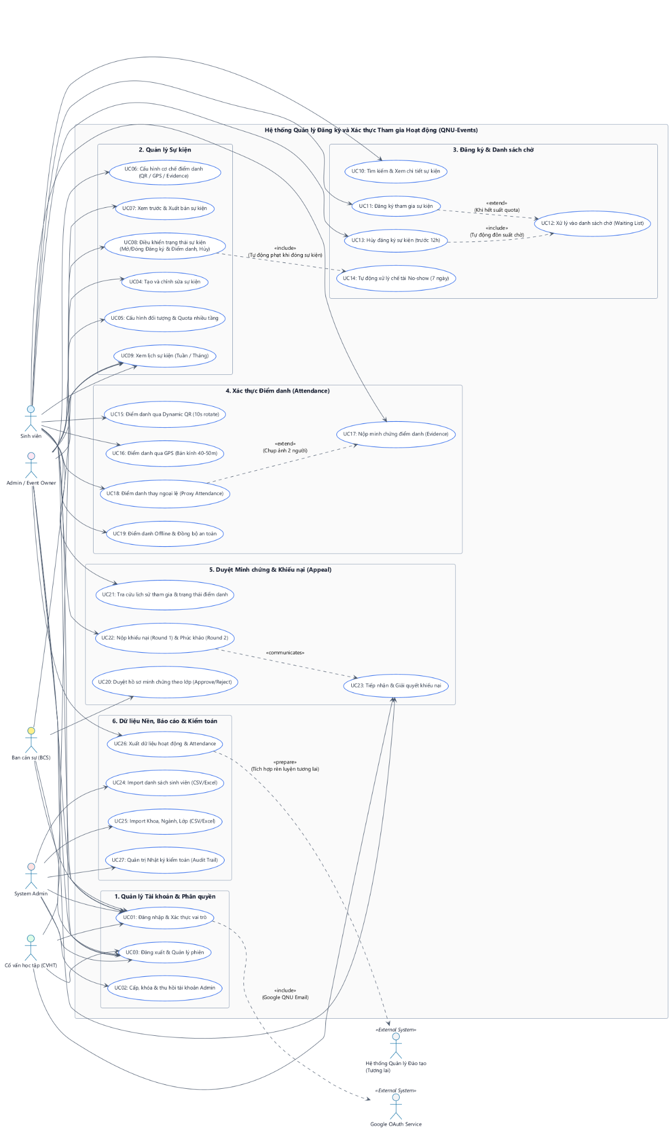

User Classes and Characteristics
Hệ thống phục vụ 5 nhóm người dùng chính với các đặc thù sau:
- Sinh viên - Student: Nhóm người dùng có số lượng đông nhất, ước tính khoảng 3000 người trong giai đoạn thử nghiệm tại 01 khoa. Tần suất truy cập không liên tục nhưng tạo ra lưu lượng đột biến rất cao tại các thời điểm mở đăng ký hoặc mở phiên điểm danh. Người dùng truy cập chủ yếu bằng trình duyệt trên điện thoại thông minh với trình độ kỹ thuật phổ thông. Nhu cầu cốt lõi là thao tác nhanh, giao diện rõ ràng, đăng ký và điểm danh ổn định, minh bạch trong tra cứu lịch sử và khiếu nại. Đây là nhóm người dùng ưu tiên hàng đầu về mặt trải nghiệm giao diện và hiệu năng xử lý.
- Ban cán sự lớp - BCS: Lớp trưởng, lớp phó hoặc thành viên ban cán sự của từng lớp. Tần suất sử dụng định kỳ sau mỗi sự kiện có áp dụng cơ chế nộp minh chứng. Chức năng chính là theo dõi tình trạng tham gia của sinh viên trong lớp và phê duyệt hoặc từ chối ảnh minh chứng thuộc phạm vi lớp mình phụ trách. Trình độ kỹ thuật ở mức cơ bản đến trung bình.
- Quản trị viên sự kiện - Admin hay Event Owner: Cán bộ Đoàn trường, Hội sinh viên, Ban chủ nhiệm khoa, Cố vấn Đoàn hoặc đại diện các câu lạc bộ đội nhóm được ủy quyền. Tần suất truy cập thường xuyên để khởi tạo sự kiện, thiết lập hạn ngạch, kiểm soát đăng ký, điều phối điểm danh và tra cứu báo cáo. Trình độ tin học văn phòng tốt, yêu cầu quy trình làm việc chuẩn xác và có công cụ kiểm soát dữ liệu hiệu quả.
- Cố vấn học tập - CVHT: Giảng viên cố vấn phụ trách từng lớp sinh viên. Tần suất sử dụng phát sinh theo đợt khi có khiếu nại điểm danh từ sinh viên thuộc lớp được phân công. Vai trò chính là tiếp nhận, đối chiếu minh chứng và đưa ra quyết định giải quyết khiếu nại. Yêu cầu tính chính xác, tính bảo mật và khả năng truy vết dữ liệu cao.
- Quản trị hệ thống - System Admin: Đội ngũ kỹ thuật phụ trách vận hành nền tảng. Tần suất truy cập phục vụ quản trị và hỗ trợ kỹ thuật. Nhóm người dùng này có quyền hạn kỹ thuật tối cao nhưng không tham gia vào các quyết định nghiệp vụ duyệt điểm danh thường ngày. Đảm nhận việc nhập dữ liệu nền ban đầu, cấp và thu hồi quyền Admin, cấu hình tham số hệ thống, giám sát nhật ký kiểm toán và xử lý sự cố.

Operating Environment
Server: Triển khai trên máy chủ ảo hóa hoặc dịch vụ điện toán đám mây tương thích với kiến trúc web hiện đại. Cơ sở dữ liệu quan hệ hỗ trợ tính nhất quán và các giao dịch nguyên tử để xử lý tranh chấp giữ suất đăng ký.
Client: Hỗ trợ các phiên bản mới nhất của Google Chrome, Mozilla Firefox, Apple Safari và Microsoft Edge. Thiết bị có camera, hỗ trợ GPS

Design and Implementation Constraints
Các ràng buộc kỹ thuật và chính sách ảnh hưởng trực tiếp đến việc thiết kế và lập trình hệ thống:
- Ràng buộc nguồn dữ liệu: Do chưa có liên kết API trực tiếp với hệ thống quản lý đào tạo, toàn bộ thông tin tài khoản sinh viên và quan hệ khoa, ngành, lớp bắt buộc phải nhập thông qua tệp bảng tính định dạng CSV hoặc Excel với quy tắc kiểm tra cấu trúc từng dòng nghiêm ngặt.
- Ràng buộc xử lý tải đột biến và tương tranh: Hệ thống phải chịu được tải đột biến lên tới 3000 lượt yêu cầu điểm danh đồng thời trong các sự kiện quy mô toàn khoa. Quá trình trừ hạn ngạch đăng ký phải tuân thủ nghiêm ngặt tính nguyên tử nhằm ngăn chặn triệt để hiện tượng bán vượt số lượng quy định.
- Ràng buộc về tính bất biến và số lần thử: Luồng điểm danh bắt buộc phải có tính Idempotent để đảm bảo các yêu cầu gửi lại do lỗi mạng không tạo ra bản ghi tham gia trùng lặp. Mỗi sinh viên chỉ có tối đa 1 lượt điểm danh hợp lệ cho mỗi sự kiện và chỉ được phép thử điểm danh tối đa 3 lần gồm 1 lần đầu và 2 lần thử lại.
- Ràng buộc kiểm soát truy cập và bảo mật: Thực thi cơ chế phân quyền dựa trên vai trò chặt chẽ ở cả tầng giao diện và tầng giao diện lập trình ứng dụng. Sinh viên tuyệt đối không được xem dữ liệu điểm danh và ảnh minh chứng của sinh viên khác. Ban cán sự lớp chỉ được xem dữ liệu của sinh viên thuộc lớp được phân công phụ trách. Tuyệt đối không sử dụng các đường dẫn liên kết công khai có quyền chỉnh sửa.
- Ràng buộc bảo mật mã điểm danh: Mã Dynamic QR bắt buộc phải được mã hóa và ký số từ phía máy chủ kèm thời gian hết hạn sau mỗi 10 giây và khoảng gia hạn trễ mạng tối đa 3 giây. Hệ thống tuyệt đối không tin tưởng dấu thời gian do thiết bị người dùng tự khai báo khi hoạt động ngoại tuyến.
- Ràng buộc chính sách lưu trữ minh chứng: Toàn bộ tệp tin hình ảnh minh chứng phục vụ điểm danh chỉ được lưu trữ trên máy chủ vận hành chính trong phạm vi một học kỳ từ 4 đến 5 tháng. Hết thời hạn quy định, dữ liệu hình ảnh được đưa vào vùng lưu trữ sao lưu riêng biệt và dọn dẹp khỏi luồng hoạt động thường ngày để tối ưu dung lượng lưu trữ.

System Features
QNU Events SRS

3 System Features
Phần này đặc tả các tính năng của hệ thống quản lý đăng ký và xác thực tham gia hoạt động sinh viên Trường Đại học Quy Nhơn, gồm mô tả và độ ưu tiên, chuỗi tác động và phản hồi, yêu cầu chức năng, sơ đồ UML và 29 đặc tả use case được phân theo nhóm tính năng.
Phạm vi MVP gồm 6 nhóm tính năng bên dưới. Mỗi yêu cầu chức năng có mã duy nhất. High, Medium và Low là các mức ưu tiên đề xuất để rà soát. TBD đánh dấu thông số hoặc chính sách chưa thống nhất. Bản này tích hợp 11 đặc tả được cung cấp và bổ sung 18 đặc tả để bao phủ 46 use case nghiệp vụ có mã trong các sơ đồ phân rã.
Mục | Nhóm tính năng | Mã yêu cầu
3.1 | Xác thực và quản lý tài khoản | REQ-AUTH-nnn
3.2 | Quản lý sự kiện và lịch trình | REQ-EVT-nnn
3.3 | Đăng ký sự kiện và danh sách chờ | REQ-REG-nnn
3.4 | Xác thực điểm danh và đồng bộ ngoại tuyến | REQ-ATT-nnn
3.5 | Duyệt minh chứng lịch sử và khiếu nại | REQ-REV-nnn
3.6 | Dữ liệu nền báo cáo và kiểm toán | REQ-DATA-nnn

Quy ước trạng thái: Registered là có suất chính thức; Waiting List là đang chờ suất; Pending là chờ duyệt; Accepted là điểm danh hợp lệ; Rejected là bị từ chối. Trạng thái đăng ký và trạng thái điểm danh được quản lý riêng.
Các sơ đồ tổng quan và mô hình lớp dùng chung nằm trong Phụ lục A. Mỗi hình có chú thích và đường dẫn tệp nguồn tương đối trong thư mục uml để thuận tiện đối chiếu.

3.1 Xác thực và quản lý tài khoản

3.1.1 Description and Priority
Cho phép người dùng đăng nhập, đăng xuất và sử dụng chức năng theo vai trò và phạm vi được cấp. System Admin quản lý tài khoản và quyền Admin/Event Owner; việc khóa hoặc thu hồi quyền có hiệu lực đối với các yêu cầu tiếp theo.
Độ ưu tiên: High — là điều kiện sử dụng các chức năng có xác thực và bảo vệ dữ liệu theo quyền.
Liên kết nghiệp vụ: US 1.1–1.2; UC1.1–UC1.6

3.1.2 Stimulus/Response Sequences
STT | Tác động hoặc hành động | Phản hồi của hệ thống
1 | Người dùng nhập MSSV và mật khẩu hoặc chọn Google QNU. | Kiểm tra thông tin xác thực, liên kết tài khoản, trạng thái và phạm vi quyền.
2 | Thông tin hợp lệ và tài khoản đang hoạt động. | Tạo phiên và hiển thị chức năng tương ứng với các vai trò được cấp.
3 | Thông tin sai, email ngoài miền trường hoặc tài khoản bị vô hiệu hóa. | Từ chối tạo phiên; thông báo phù hợp mà không tiết lộ dữ liệu nhạy cảm.
4 | System Admin chọn tài khoản, hành động và phạm vi quản lý. | Kiểm tra thẩm quyền; cấp, khóa hoặc thu hồi quyền và ghi audit.
5 | Tài khoản vừa bị khóa hoặc thu hồi quyền tiếp tục gửi yêu cầu. | Từ chối thao tác không còn được phép dù phiên cũ vẫn tồn tại ở thiết bị.
6 | Người dùng chọn đăng xuất hoặc phiên hết hạn. | Kết thúc hoặc từ chối phiên; yêu cầu đăng nhập lại trước khi xử lý chức năng cần xác thực.

3.1.3 Functional Requirements
REQ-AUTH-001: Hệ thống phải cho phép sinh viên đăng nhập bằng MSSV và mật khẩu của tài khoản đã được cấp.
REQ-AUTH-002: Khi đăng nhập Google OAuth, hệ thống phải xác minh email trường thuộc allowlist được phê duyệt và liên kết đúng tài khoản được cấp; email cá nhân hoặc tài khoản không khớp phải bị từ chối. Danh sách miền chính xác theo TBD-AUTH-03.
REQ-AUTH-003: Hệ thống chỉ được tạo phiên khi thông tin xác thực hợp lệ và tài khoản đang hoạt động.
REQ-AUTH-004: Khi xác thực thất bại, hệ thống phải hiển thị thông báo chung không cho biết tài khoản có tồn tại hay không và không trả về thông tin xác thực nhạy cảm.
REQ-AUTH-005: Sau khi đăng nhập thành công, hệ thống phải xác định tất cả vai trò được cấp trong tập Student, BCS, Admin/Event Owner, CVHT và System Admin cùng phạm vi lớp, đơn vị hoặc sự kiện tương ứng.
REQ-AUTH-006: Hệ thống phải kiểm tra quyền ở máy chủ cho từng yêu cầu cần bảo vệ, kể cả yêu cầu trực tiếp đến API; yêu cầu ngoài quyền phải bị từ chối và không tiết lộ dữ liệu.
REQ-AUTH-007: Khi người dùng đăng xuất, hệ thống phải kết thúc phiên ứng dụng đang dùng; yêu cầu tiếp theo bằng phiên đó phải bị từ chối.
REQ-AUTH-008: Với phiên hết hạn hoặc bị thu hồi, hệ thống phải từ chối yêu cầu cần xác thực và không thay đổi dữ liệu nghiệp vụ.
REQ-AUTH-009: Hệ thống phải cho phép System Admin cấp tài khoản hoặc quyền Admin/Event Owner gắn với phạm vi quản lý hợp lệ; yêu cầu thiếu hoặc sai phạm vi phải bị từ chối.
REQ-AUTH-010: Khi System Admin khóa tài khoản, hệ thống phải từ chối các yêu cầu cần xác thực tiếp theo từ tài khoản đó, kể cả các yêu cầu dùng phiên được tạo trước lúc khóa.
REQ-AUTH-011: Khi System Admin thu hồi quyền Admin/Event Owner, hệ thống phải từ chối các yêu cầu quản lý sự kiện tiếp theo và không tự khôi phục quyền khi người dùng đăng nhập lại.
REQ-AUTH-012: Hệ thống phải cho phép người có quyền xem trạng thái tài khoản, vai trò, phạm vi hiện tại, người và thời điểm thay đổi quyền gần nhất.
REQ-AUTH-013: Hệ thống phải ghi audit cho thao tác cấp, khóa, mở khóa hoặc thu hồi quyền, gồm người thực hiện, tài khoản đích, hành động, thời điểm và kết quả thành công hoặc bị từ chối.
REQ-AUTH-014: Hệ thống phải kiểm tra mã đăng nhập dài 5–50 ký tự, gồm chữ cái không dấu, số, dấu chấm hoặc gạch dưới sau khi cắt khoảng trắng thừa; mật khẩu đăng nhập phải có độ dài từ 8 đến 64 ký tự.
REQ-AUTH-015: Khi có 5 lần nhập sai mật khẩu liên tiếp, hệ thống phải tạm khóa đăng nhập 15 phút và ghi audit cảnh báo; thông báo không được tiết lộ dữ liệu cho phép dò tài khoản.

Các thông tin cần thống nhất
TBD-AUTH-01: Cách cấp mật khẩu ban đầu, khôi phục mật khẩu, quy tắc độ mạnh ngoài độ dài, cơ chế ghi nhớ đăng nhập và thời hạn phiên. Độ dài đăng nhập và khóa tạm thời áp dụng REQ-AUTH-014 và REQ-AUTH-015.
TBD-AUTH-02: Quy trình mở khóa tài khoản và cơ chế ủy quyền quản trị ngoài System Admin.
TBD-AUTH-03: Allowlist email trường cần xác nhận giữa qnu.edu.vn và st.qnu.edu.vn; ví dụ trong tài liệu use case có miền st.qnu.edu.vn. Không chấp nhận mọi miền con chỉ dựa trên hậu tố chuỗi.

3.1.4 UML Diagrams
Các sơ đồ của nhóm tính năng được chèn ở các trang tiếp theo: use case phân rã, activity và sequence cho các luồng liên quan.
Các điều kiện hoặc tham số đang được đánh dấu TBD cần được rà soát đồng thời trong yêu cầu và sơ đồ trước khi phê duyệt SRS.

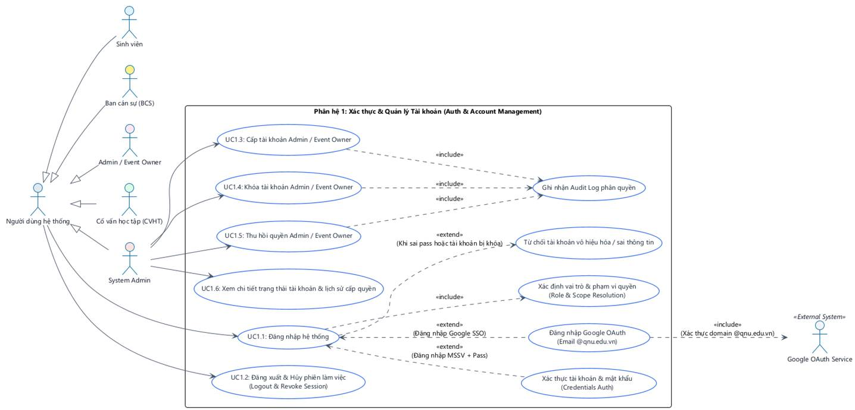
Hình 3.1.1 Use case Xác thực và quản lý tài khoản
Nguồn: uml/usecase/uc_01_auth_account.png

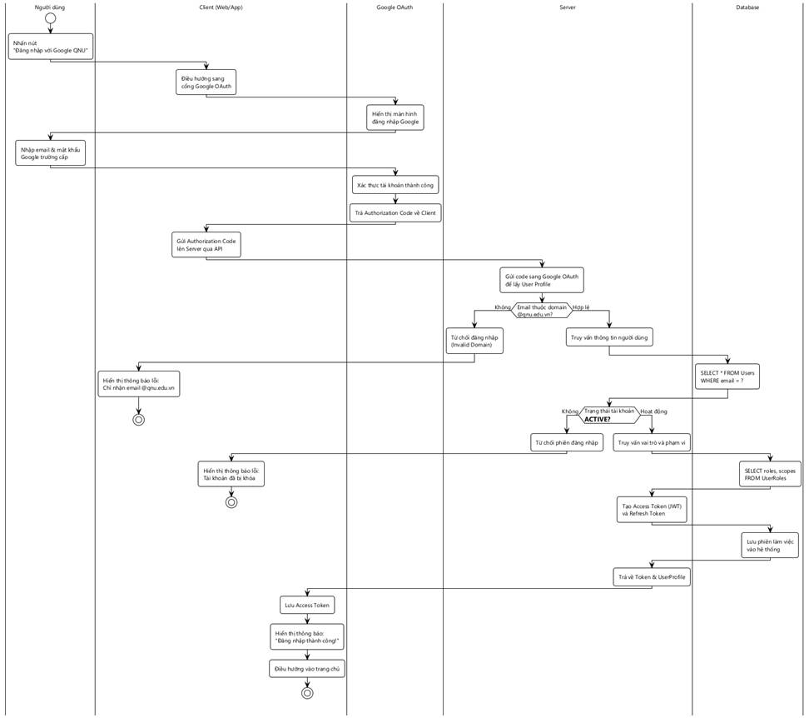
Hình 3.1.2 Activity Đăng nhập Google SSO
Nguồn: uml/activity/act_01_google_sso.png

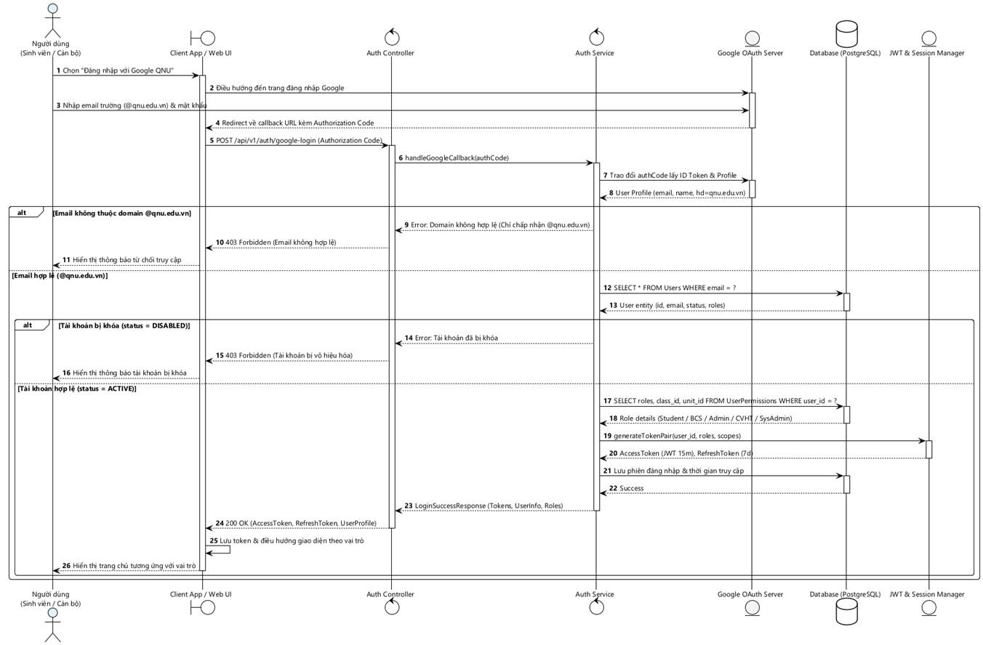
Hình 3.1.3 Sequence Đăng nhập Google SSO
Nguồn: uml/sequence/sq_01_google_sso.png

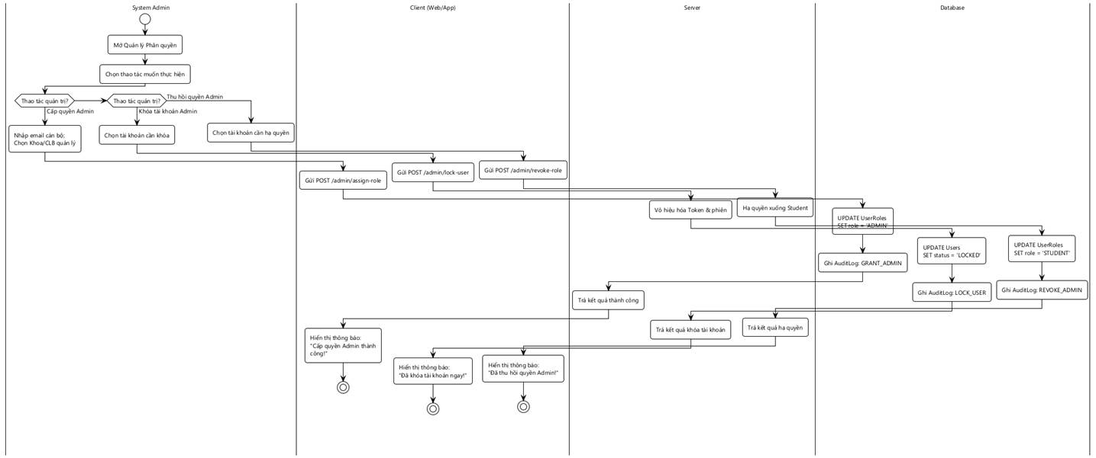
Hình 3.1.4 Activity Quản lý quyền Admin
Nguồn: uml/activity/act_02_manage_admin_role.png

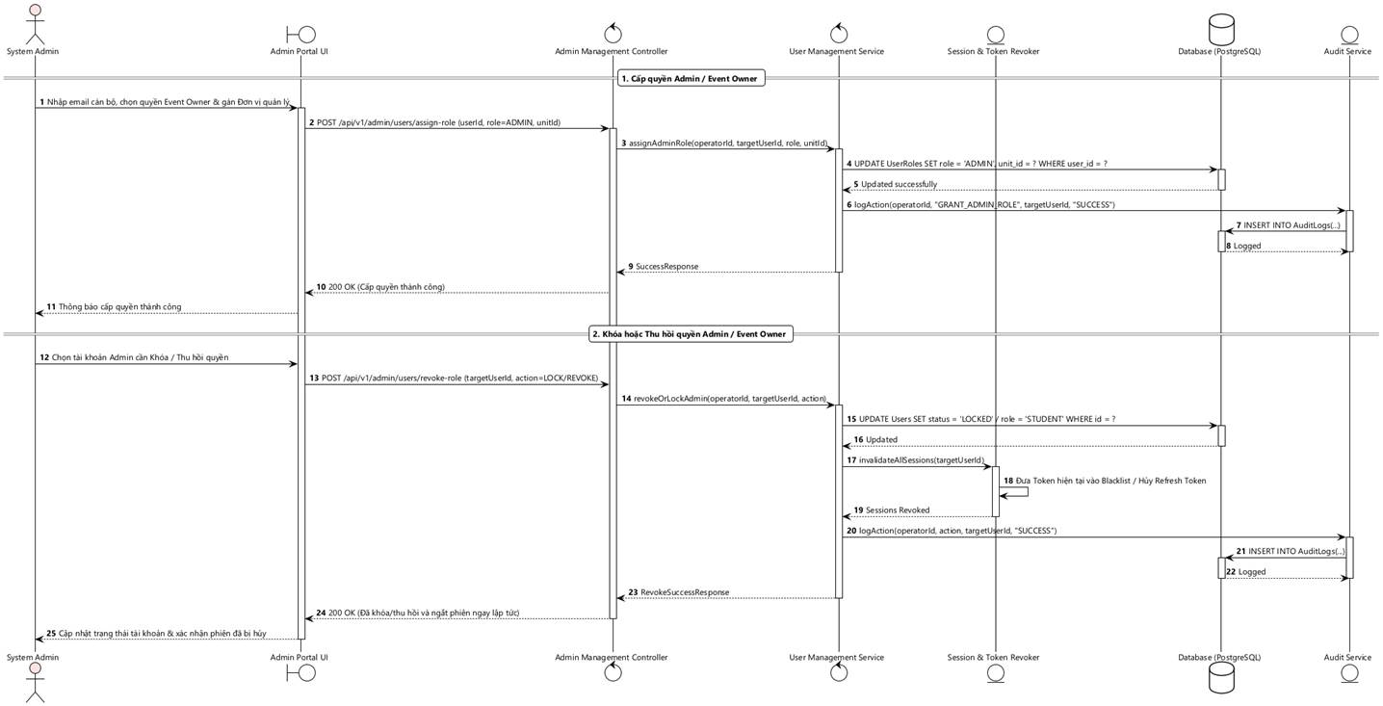
Hình 3.1.5 Sequence Quản lý quyền Admin
Nguồn: uml/sequence/sq_02_manage_admin_role.png

3.1.5 Use Case Specifications
Các use case được đặc tả dưới đây. Mã UC dạng ba chữ số là mã đặc tả; mã UC nhóm số thứ tự trong sơ đồ được đối chiếu riêng để giữ nguyên bộ UML gốc.
Mã đặc tả | Tên use case | Mã trên sơ đồ
UC001 | Đăng nhập & Xác thực vai trò | UC1.1
UC002 | Quản trị tài khoản và quyền Admin | UC1.3, UC1.4, UC1.5, UC1.6
UC003 | Đăng xuất và kết thúc phiên | UC1.2
Bảng 3.1.5 Danh mục đặc tả use case

3.1.5.1 UC001 Đăng nhập & Xác thực vai trò
Liên kết UML: UC1.1.
Yêu cầu liên quan: REQ-AUTH-001 đến REQ-AUTH-006; REQ-AUTH-014 đến REQ-AUTH-015.
Tác nhân: Sinh viên, BCS, CVHT, Admin/Event Owner, System Admin; Google OAuth Service là tác nhân phụ.
Mô tả: Tác nhân đăng nhập vào hệ thống QNU-Events bằng tài khoản nội bộ (Mã sinh viên/Username + Mật khẩu) hoặc Google OAuth2 (email do trường cấp) để được xác thực vai trò, phân quyền truy cập (RBAC) và sử dụng các chức năng hệ thống tương ứng.
Sự kiện kích hoạt: Click vào nút đăng nhập trên giao diện website/ứng dụng hoặc truy cập vào trang yêu cầu xác thực khi chưa có phiên đăng nhập.
Tiền điều kiện: Tài khoản đã được cấp. Máy chủ kiểm tra trạng thái hoạt động, các vai trò và phạm vi quyền trước khi tạo phiên; thu hồi một vai trò không đồng nghĩa vô hiệu toàn tài khoản.
Luồng sự kiện chính (Thành công)
Bước | Thực hiện bởi | Hành động
1. | Tác nhân | Chọn chức năng Đăng nhập.
2. | Hệ thống | Hiển thị giao diện đăng nhập (gồm form nhập Mã đăng nhập, Mật khẩu và tùy chọn Đăng nhập với Google QNU Email).
3. | Tác nhân | Nhập Mã đăng nhập (Mã SV/Username) và Mật khẩu (mô tả phía dưới *).
4. | Tác nhân | Yêu cầu đăng nhập (Click nút "Đăng nhập").
5. | Hệ thống | Kiểm tra xem tác nhân đã nhập đầy đủ các trường bắt buộc nhập và đúng định dạng hay chưa.
6. | Hệ thống | Kiểm tra Mã đăng nhập, mật khẩu và trạng thái tài khoản có hợp lệ trong Cơ sở dữ liệu của hệ thống hay không.
7. | Hệ thống | Khởi tạo phiên làm việc, nạp quyền hạn RBAC (phạm vi dữ liệu cá nhân/lớp/đơn vị tổ chức), ghi nhật ký kiểm toán (Audit Trail) và hiển thị các chức năng tương ứng đối với vai trò của Người dùng.
Bảng UC001.1 Luồng sự kiện chính (Thành công)
Luồng sự kiện thay thế
Bước | Thực hiện bởi | Hành động
3a.1 | Tác nhân | Tại bước 3, tác nhân chọn nút "Đăng nhập với Google (QNU Email)" thay vì nhập mật khẩu.
3a.2 | Hệ thống | Chuyển hướng tác nhân sang giao diện xác thực của Google OAuth Service.
3a.3 | Tác nhân | Chọn tài khoản email do trường cấp và xác nhận đăng nhập trên Google.
3a.4 | Hệ thống | Xác minh token Google, email trường theo allowlist và liên kết đúng tài khoản đang hoạt động; phân giải vai trò trước khi thực hiện bước 7. Miền email theo TBD-AUTH-03.
5a. | Hệ thống | Thông báo lỗi: Cần nhập đầy đủ các trường bắt buộc nhập nếu tác nhân bỏ trống Mã đăng nhập hoặc Mật khẩu.
6a. | Hệ thống | Thông báo lỗi: Mã đăng nhập và/hoặc mật khẩu chưa đúng nếu không tìm thấy tài khoản hoặc mật khẩu không khớp trong hệ thống.
6b. | Hệ thống | Tài khoản bị vô hiệu hóa: không tạo phiên; thông báo chung phù hợp. Vai trò quản trị bị thu hồi chỉ bị từ chối tại chức năng không còn quyền.
6c. | Hệ thống | Khi có 5 lần nhập sai mật khẩu liên tiếp, tạm khóa đăng nhập 15 phút và ghi cảnh báo audit; không tiết lộ thông tin cho phép dò tài khoản.
3a.4a | Hệ thống | Thông báo lỗi: Chỉ chấp nhận tài khoản email do Trường Đại học Quy Nhơn cấp và đã được khai báo trên hệ thống nếu tác nhân chọn Gmail cá nhân ngoài trường.
3a.3a | Hệ thống | Quay lại màn hình đăng nhập và thông báo xác thực bị hủy nếu tác nhân đóng cửa sổ Google hoặc mất kết nối tới Google OAuth Service.
7a. | Hệ thống | Phiên hết hạn hoặc quyền bị thu hồi: từ chối yêu cầu tiếp theo ngoài quyền; không suy diễn quyền từ giao diện đang mở.
Bảng UC001.2 Luồng sự kiện thay thế
Hậu điều kiện: Tác nhân đăng nhập thành công vào hệ thống, phiên làm việc được phân quyền đúng phạm vi nghiệp vụ (RBAC) và lịch sử đăng nhập được lưu vào Audit Trail.
Dữ liệu đầu vào và tham số xử lý
Mã đăng nhập (Mã SV / Username). Input text field. Bắt buộc: Có (khi đăng nhập thường). Điều kiện: Độ dài 5–50 ký tự; chỉ gồm chữ cái không dấu, chữ số, dấu chấm hoặc gạch dưới; tự động cắt khoảng trắng thừa. Ví dụ: 4651050001 hoặc admin_cntt.
Mật khẩu. Password field. Bắt buộc: Có (khi đăng nhập thường). Điều kiện: Tối thiểu 8 ký tự, tối đa 64 ký tự. Ví dụ: Qnu@2026.
Email Google (OAuth2). OAuth2 Token / Email field. Bắt buộc: Có (khi chọn Google OAuth2). Điều kiện: Email đã xác minh, thuộc allowlist của trường và liên kết tài khoản đã được cấp; cần chốt qnu.edu.vn và st.qnu.edu.vn tại TBD-AUTH-03. Ví dụ: 4651050001@st.qnu.edu.vn.
Ghi nhớ đăng nhập. Checkbox. Bắt buộc: Không. Điều kiện: Giá trị bật/tắt (True/False). Ví dụ: Bật.

3.1.5.2 UC002 Quản trị tài khoản và quyền Admin
Liên kết UML: UC1.3, UC1.4, UC1.5, UC1.6.
Yêu cầu liên quan: REQ-AUTH-009 đến REQ-AUTH-013.
Tác nhân: System Admin; Admin/Event Owner là tài khoản chịu tác động.
Mô tả: Cấp, khóa và thu hồi quyền quản trị gắn phạm vi đơn vị; tra cứu trạng thái và lịch sử cấp quyền.
Sự kiện kích hoạt: System Admin mở chức năng quản lý tài khoản quản trị.
Tiền điều kiện: System Admin đã đăng nhập; tài khoản đích và đơn vị quản lý tồn tại.
Luồng sự kiện chính
Bước | Thực hiện bởi | Hành động
1. | System Admin | Tìm tài khoản đích và xem trạng thái, vai trò, phạm vi cùng thay đổi gần nhất.
2. | System Admin | Chọn cấp quyền, khóa tài khoản hoặc thu hồi quyền; nhập phạm vi hoặc căn cứ theo loại thao tác.
3. | Hệ thống | Kiểm tra quyền người thực hiện, sự tồn tại tài khoản đích và phạm vi được cấp.
4. | Hệ thống | Lưu thay đổi quyền hoặc trạng thái; khóa phải vô hiệu quyền truy cập, thu hồi phải ngăn yêu cầu quản trị tiếp theo dùng cả phiên cũ.
5. | Hệ thống | Ghi audit người thao tác, tài khoản đích, hành động, phạm vi, thời điểm và kết quả; hiển thị trạng thái hiện tại.
Bảng UC002.1 Luồng sự kiện chính
Luồng thay thế và ngoại lệ
Bước | Thực hiện bởi | Hành động
A1 | Hệ thống | Người thực hiện không có quyền hoặc phạm vi không hợp lệ: từ chối và không thay đổi tài khoản.
A2 | Hệ thống | Yêu cầu đã được xử lý: trả trạng thái hiện tại, không tự khôi phục quyền đã thu hồi.
A3 | Hệ thống | Mở khóa hoặc ủy quyền quản trị ngoài System Admin: áp dụng quy trình tại TBD-AUTH-02; không tự suy diễn thẩm quyền.
Bảng UC002.2 Luồng thay thế và ngoại lệ
Hậu điều kiện: Quyền hoặc trạng thái được cập nhật có audit; nếu bị từ chối, dữ liệu quyền giữ nguyên.
Dữ liệu đầu vào và tham số xử lý
target_user_id. Định danh tài khoản. Bắt buộc: Có. Điều kiện: Tồn tại; không lấy từ một tên hiển thị chưa đối chiếu. Ví dụ: USR-001.
action. Hành động. Bắt buộc: Có. Điều kiện: GRANT_ADMIN, LOCK hoặc REVOKE_ADMIN. Ví dụ: REVOKE_ADMIN.
unit_id. Phạm vi đơn vị. Bắt buộc: Khi cấp quyền. Điều kiện: Đơn vị hợp lệ và nằm trong thẩm quyền. Ví dụ: CNTT.

3.1.5.3 UC003 Đăng xuất và kết thúc phiên
Liên kết UML: UC1.2.
Yêu cầu liên quan: REQ-AUTH-007 đến REQ-AUTH-008.
Tác nhân: Người dùng đã xác thực.
Mô tả: Kết thúc phiên ứng dụng và ngăn sử dụng lại phiên đó cho các chức năng cần xác thực.
Sự kiện kích hoạt: Người dùng chọn Đăng xuất.
Tiền điều kiện: Có phiên ứng dụng hiện tại hoặc phiên vừa hết hạn.
Luồng sự kiện chính
Bước | Thực hiện bởi | Hành động
1. | Người dùng | Chọn Đăng xuất.
2. | Hệ thống | Kết thúc phiên ứng dụng trên máy chủ và xóa trạng thái phiên khỏi giao diện hiện tại.
3. | Hệ thống | Điều hướng về màn hình đăng nhập; từ chối các yêu cầu sau dùng lại phiên đã kết thúc.
Bảng UC003.1 Luồng sự kiện chính
Luồng thay thế và ngoại lệ
Bước | Thực hiện bởi | Hành động
A1 | Hệ thống | Phiên đã hết hạn hoặc đã kết thúc: trả trạng thái chưa đăng nhập, không tạo lỗi nghiệp vụ mới.
A2 | Hệ thống | Mất mạng khi yêu cầu đăng xuất: xóa trạng thái trên thiết bị, báo chưa xác nhận việc kết thúc phiên trên máy chủ; không tuyên bố thu hồi thành công khi chưa có phản hồi.
Bảng UC003.2 Luồng thay thế và ngoại lệ
Hậu điều kiện: Phiên đã xác nhận kết thúc không được sử dụng lại. Đăng xuất ứng dụng không đồng nghĩa đăng xuất khỏi Google.
Dữ liệu đầu vào và tham số xử lý
session_id. Phiên ứng dụng. Bắt buộc: Có. Điều kiện: Xác định từ thông tin phiên hiện tại; không cho kết thúc phiên của người khác. Ví dụ: Phiên hiện tại.

3.2 Quản lý sự kiện và lịch trình

3.2.1 Description and Priority
Cho phép Admin/Event Owner chuẩn bị, cấu hình, xem trước, xuất bản và điều khiển vòng đời sự kiện trong phạm vi quản lý. Người dùng đã xác thực xem lịch theo tuần hoặc tháng và theo quyền truy cập.
Độ ưu tiên: High — cung cấp sự kiện và các cấu hình làm đầu vào cho đăng ký và điểm danh.
Liên kết nghiệp vụ: US 2.1–2.6, US 2.12–2.17; UC2.1–UC2.13

3.2.2 Stimulus/Response Sequences
STT | Tác động hoặc hành động | Phản hồi của hệ thống
1 | Admin/Event Owner nhập thông tin và lưu sự kiện. | Kiểm tra quyền và dữ liệu; tạo Draft gắn người tạo, chưa công bố cho sinh viên.
2 | Người tổ chức cấu hình audience, quota và phương thức điểm danh. | Kiểm tra quan hệ đối tượng, giá trị quota và tham số riêng của QR, GPS hoặc Evidence.
3 | Người tổ chức chọn Xem trước. | Hiển thị phiên bản hiện tại như sinh viên sẽ thấy; chỉ ra cấu hình chưa hợp lệ.
4 | Người tổ chức xác nhận Xuất bản. | Kiểm tra lại quyền, dữ liệu và phiên bản đã xem trước; chuyển sang Published nếu hợp lệ.
5 | Người tổ chức mở hoặc đóng đăng ký, điểm danh. | Kiểm tra trạng thái và thời gian; cập nhật trạng thái tương ứng, bảo toàn hồ sơ hiện có.
6 | Người tổ chức sửa, xóa hoặc hủy sự kiện. | Kiểm tra chính sách và xung đột; khi hủy phải có lý do, dừng đăng ký và điểm danh, không phạt no-show do sự kiện bị hủy.
7 | Người dùng chọn lịch tuần hoặc tháng. | Trả về lịch sự kiện trong khoảng thời gian và phạm vi quyền được cấp.

3.2.3 Functional Requirements
REQ-EVT-001: Hệ thống phải cho phép Admin/Event Owner có quyền tạo sự kiện Draft với tên, thời gian bắt đầu và kết thúc, địa điểm, đối tượng, quota tổng, hạn đăng ký, cơ chế điểm danh, loại hoạt động và điểm liên quan.
REQ-EVT-002: Khi tạo Draft, hệ thống phải lưu người tạo và phạm vi quản lý, đồng thời không hiển thị Draft trong danh sách sự kiện của sinh viên.
REQ-EVT-003: Hệ thống phải cho phép lưu banner, đơn vị tổ chức hiển thị, điều kiện, phí tham gia và quota theo nhóm khi được nhập; việc bỏ trống trường tùy chọn không được ngăn lưu Draft.
REQ-EVT-004: Hệ thống phải từ chối dữ liệu thiếu trường bắt buộc, thời gian kết thúc không sau thời gian bắt đầu, quota âm hoặc không nguyên và hạn đăng ký không hợp lệ; thông báo phải chỉ rõ trường cần sửa.
REQ-EVT-005: Hệ thống phải cho phép cấu hình audience và quota theo các tầng khóa, khoa, ngành, lớp hoặc nhóm được hỗ trợ; cấu hình phải được hiển thị trong bản xem trước.
REQ-EVT-006: Hệ thống phải từ chối quota thành phần lớn hơn quota tổng; quy tắc quota bằng 0 và cách phối hợp các tầng được xác định tại TBD-EVT-01.
REQ-EVT-007: Hệ thống phải cho phép chọn Dynamic QR, GPS hoặc Evidence làm cơ chế điểm danh của sự kiện.
REQ-EVT-008: Với Dynamic QR, hệ thống phải hỗ trợ cấu hình chu kỳ đổi mã mặc định 10 giây và grace period mặc định 3 giây.
REQ-EVT-009: Với GPS, hệ thống phải yêu cầu tọa độ tâm, bán kính và thời gian điểm danh hợp lệ; bán kính phải được cấu hình theo sự kiện, với giá trị tham chiếu MVP khoảng 40–50 mét.
REQ-EVT-010: Với Evidence, hệ thống phải yêu cầu hạn nộp minh chứng hợp lệ trước khi cho phép xuất bản.
REQ-EVT-011: Hệ thống phải cho phép xem trước đầy đủ nội dung hiện tại và đánh dấu rõ bản xem trước; rời trang mà không xác nhận xuất bản phải giữ nguyên Draft.
REQ-EVT-012: Hệ thống chỉ được xuất bản Draft hợp lệ sau khi người có quyền đã xem trước chính phiên bản hiện tại và xác nhận; nếu Draft thay đổi sau lần xem trước, phải yêu cầu xem trước lại.
REQ-EVT-013: Khi xuất bản thành công, hệ thống phải chuyển sang Published, lưu người và thời điểm xuất bản, hiển thị cho đúng đối tượng và không yêu cầu bước phê duyệt thứ hai trong MVP.
REQ-EVT-014: Hệ thống phải cho phép sửa sự kiện trong phạm vi quyền và chính sách của trạng thái hiện tại; dữ liệu sai hoặc phiên bản đã bị người khác cập nhật phải bị từ chối, không âm thầm ghi đè.
REQ-EVT-015: Hệ thống phải yêu cầu xác nhận trước khi xóa Draft chưa có đăng ký; nếu người dùng không xác nhận, dữ liệu phải giữ nguyên. Việc xóa ở các trạng thái khác tuân theo TBD-EVT-02 và không làm mất lịch sử phải lưu.
REQ-EVT-016: Hệ thống chỉ được mở đăng ký khi sự kiện đã xuất bản, audience và quota hợp lệ, thời gian chưa vượt hạn đăng ký; các trường hợp còn lại phải bị từ chối và giữ nguyên trạng thái.
REQ-EVT-017: Khi đóng đăng ký hoặc đã đến hạn đăng ký theo thời gian máy chủ, hệ thống phải từ chối đăng ký mới; hồ sơ Registered và Waiting List hiện có phải được giữ nguyên.
REQ-EVT-018: Hệ thống chỉ được mở điểm danh cho sự kiện đã xuất bản có cấu hình hợp lệ và đang trong khoảng thời gian được phép.
REQ-EVT-019: Khi đóng điểm danh hoặc hết cửa sổ điểm danh, hệ thống phải từ chối lượt điểm danh trực tuyến mới, giữ các lượt Accepted và hồ sơ Pending; dữ liệu offline được xử lý theo REQ-ATT-015 đến REQ-ATT-019.
REQ-EVT-020: Khi hủy sự kiện hợp lệ, hệ thống phải yêu cầu lý do và xác nhận, chuyển sang Cancelled, dừng đăng ký và điểm danh mới, giữ lịch sử và không áp dụng no-show do sự kiện bị hủy.
REQ-EVT-021: Hệ thống phải cho phép người dùng đã xác thực xem lịch theo tuần hoặc tháng; kết quả phải giới hạn theo vai trò và phạm vi được cấp, kể cả khi truy cập trực tiếp API.
REQ-EVT-022: Yêu cầu xuất bản, xóa, mở hoặc đóng được gửi lại sau khi đã thành công phải trả về trạng thái hiện tại, không tạo đối tượng hoặc chuyển trạng thái nghiệp vụ trùng.
REQ-EVT-023: Hệ thống phải ghi audit cho tạo, sửa, xóa, xuất bản, mở hoặc đóng đăng ký, mở hoặc đóng điểm danh và hủy sự kiện, gồm người, thời điểm, đối tượng, kết quả và thay đổi trạng thái liên quan.
REQ-EVT-024: Khi hủy sự kiện, hệ thống phải yêu cầu lý do dài 10–500 ký tự và thông báo tới sinh viên Registered/Waiting List bị ảnh hưởng; không xóa lịch sử đăng ký hoặc attendance của sự kiện.

Các thông tin cần thống nhất
TBD-EVT-01: Quy tắc quota bằng 0, kết hợp quota nhiều tầng, nhóm giao nhau, quota dành riêng và ràng buộc tổng các quota con.
TBD-EVT-02: Các trường được sửa, điều kiện xóa và xử lý ảnh hưởng sau khi xuất bản hoặc đã có đăng ký; điều kiện hủy theo trạng thái.
TBD-EVT-03: Quan hệ chính xác giữa thời gian sự kiện, hạn đăng ký, cửa sổ điểm danh và hạn Evidence; bộ lọc lịch, phạm vi lịch chi tiết của từng vai trò.

3.2.4 UML Diagrams
Các sơ đồ của nhóm tính năng được chèn ở các trang tiếp theo: use case phân rã, activity và sequence cho các luồng liên quan, cùng sơ đồ trạng thái.
Các điều kiện hoặc tham số đang được đánh dấu TBD cần được rà soát đồng thời trong yêu cầu và sơ đồ trước khi phê duyệt SRS.

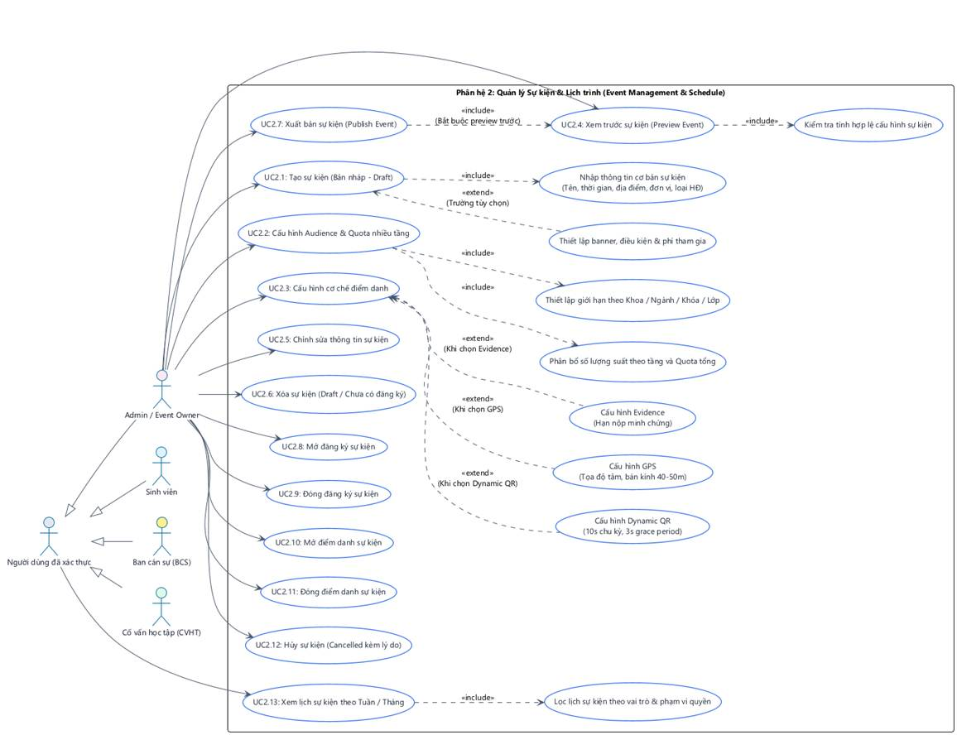
Hình 3.2.1 Use case Quản lý sự kiện và lịch trình
Nguồn: uml/usecase/uc_02_event_management.png

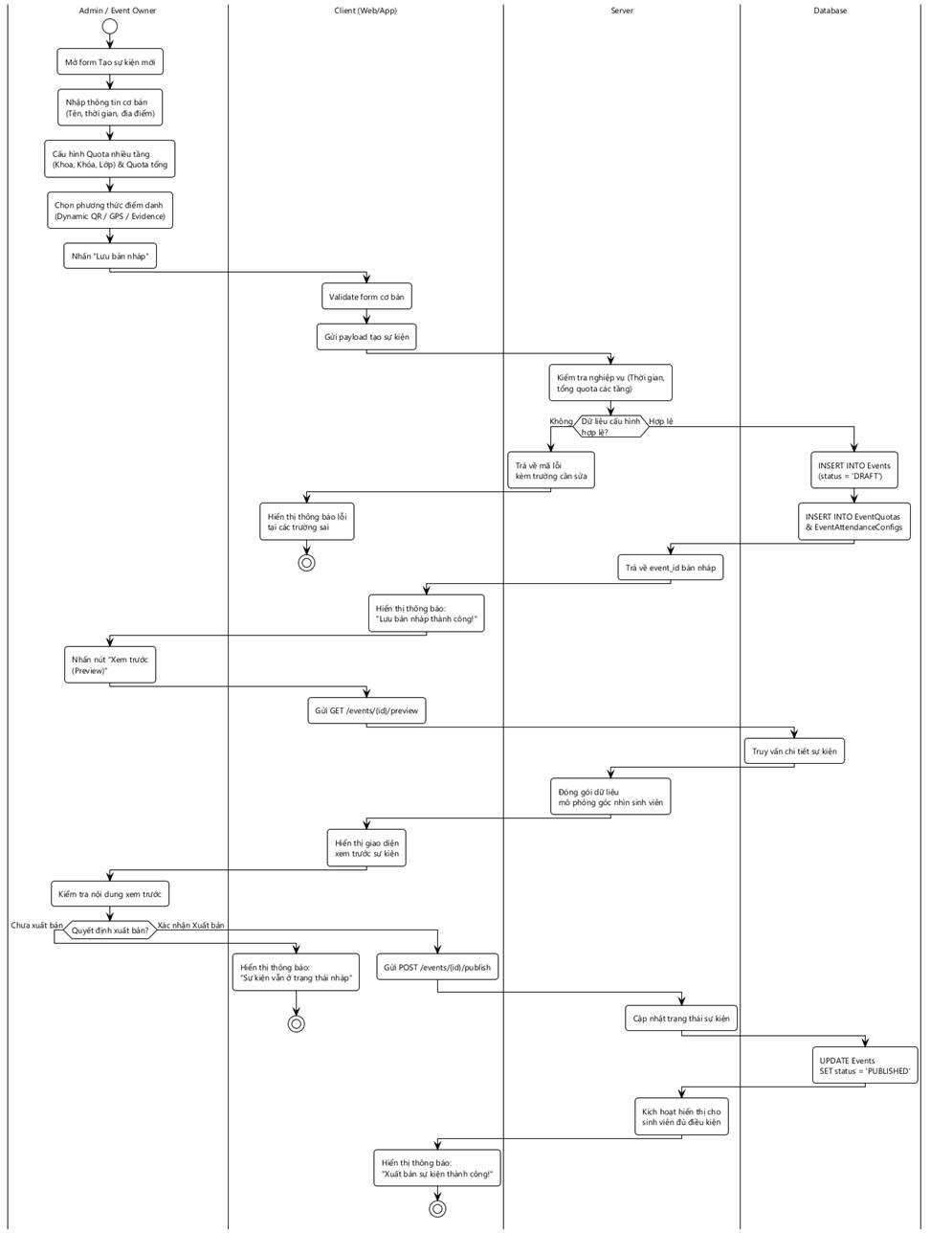
Hình 3.2.2 Activity Tạo và xuất bản sự kiện
Nguồn: uml/activity/act_03_create_publish_event.png

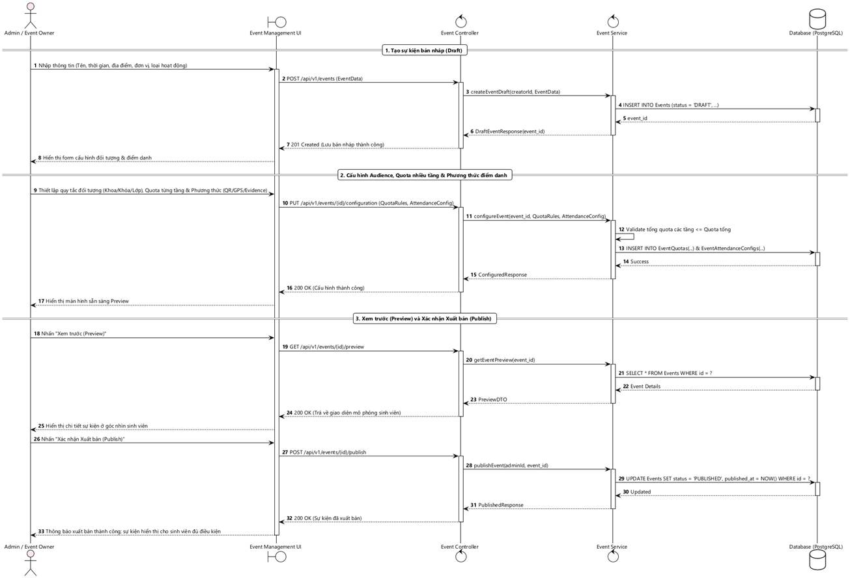
Hình 3.2.3 Sequence Tạo và xuất bản sự kiện
Nguồn: uml/sequence/sq_03_create_publish_event.png

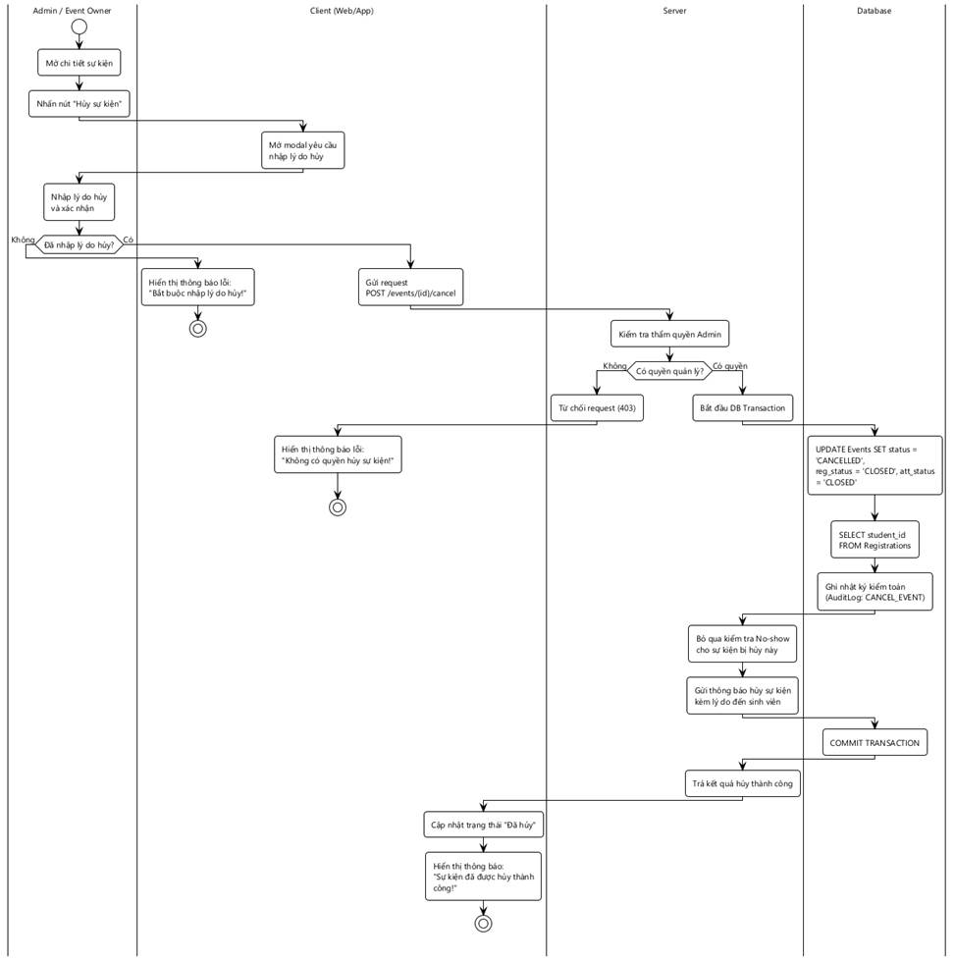
Hình 3.2.4 Activity Điều khiển và hủy sự kiện
Nguồn: uml/activity/act_04_cancel_event.png

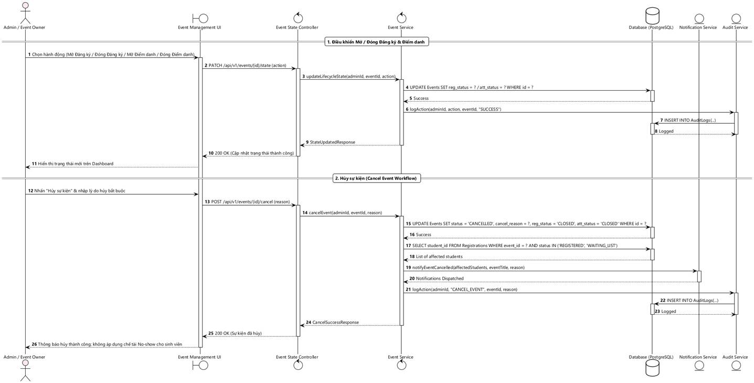
Hình 3.2.5 Sequence Điều khiển và hủy sự kiện
Nguồn: uml/sequence/sq_04_control_cancel_event.png

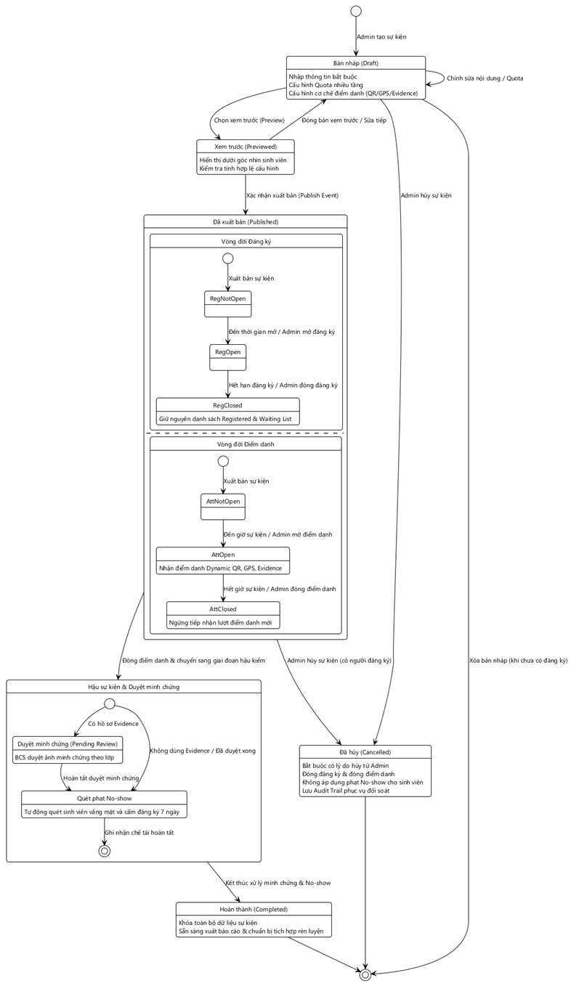
Hình 3.2.6 State Quản lý sự kiện và lịch trình
Nguồn: uml/state/state_event.png

3.2.5 Use Case Specifications
Các use case được đặc tả dưới đây. Mã UC dạng ba chữ số là mã đặc tả; mã UC nhóm số thứ tự trong sơ đồ được đối chiếu riêng để giữ nguyên bộ UML gốc.
Mã đặc tả | Tên use case | Mã trên sơ đồ
UC004 | Tạo cấu hình xem trước và xuất bản sự kiện | UC2.1, UC2.4, UC2.7
UC005 | Chỉnh sửa sự kiện | UC2.5
UC006 | Xóa sự kiện | UC2.6
UC007 | Xem lịch sự kiện theo tuần và tháng | UC2.13
UC008 | Quản lý vòng đời sự kiện | UC2.8, UC2.9, UC2.10, UC2.11, UC2.12
UC013 | Cấu hình đối tượng quota và cơ chế điểm danh | UC2.2, UC2.3
Bảng 3.2.5 Danh mục đặc tả use case

3.2.5.1 UC004 Tạo cấu hình xem trước và xuất bản sự kiện
Liên kết UML: UC2.1, UC2.4, UC2.7.
Yêu cầu liên quan: REQ-EVT-001 đến REQ-EVT-004; REQ-EVT-011 đến REQ-EVT-013; REQ-EVT-022 đến REQ-EVT-023.
Tác nhân: Admin / Event Owner
Mô tả: Cho phép Admin hoặc Event Owner khởi tạo bản nháp sự kiện, cấu hình quy tắc đối tượng tham gia, hạn mức quota nhiều tầng và cơ chế điểm danh, sau đó xem trước (Preview) và chính thức xuất bản (Publish) sự kiện để sinh viên có thể nhìn thấy và đăng ký.
Sự kiện kích hoạt: Tác nhân chọn chức năng tạo sự kiện mới trên giao diện quản trị sự kiện.
Tiền điều kiện: - Tác nhân đã đăng nhập vào hệ thống với vai trò Admin hoặc Event Owner.
- Tài khoản đang ở trạng thái hoạt động và có quyền tổ chức sự kiện.
Luồng sự kiện chính (Thành công)
Bước | Thực hiện bởi | Hành động
1. | Admin / Event Owner | Nhập các trường bắt buộc của Draft: tên, thời gian, địa điểm, audience, quota tổng, hạn đăng ký, cơ chế điểm danh, loại hoạt động và điểm liên quan; các tùy chọn như banner, phí, thông tin đơn vị hiển thị có thể bỏ trống.
2. | Hệ thống | Kiểm tra tính hợp lệ dữ liệu đầu vào, lưu thông tin vào cơ sở dữ liệu với trạng thái DRAFT (Bản nháp) và trả về mã định danh event_id cùng thông báo thành công.
3. | Hệ thống | Hiển thị giao diện cấu hình đối tượng mục tiêu, hạn mức quota và phương thức xác thực điểm danh cho sự kiện.
4. | Admin / Event Owner | Thiết lập quy tắc đối tượng (Khoa/Khóa/Lớp), cấu hình quota tổng/quota theo nhóm và lựa chọn cơ chế điểm danh (Dynamic QR, GPS, hoặc Evidence). Cấu hình chi tiết và kiểm tra theo UC013.
5. | Hệ thống | Kiểm tra từng quota và tham số phương thức theo UC013; quy tắc tổng phân bổ nhiều tầng theo TBD-EVT-01, không tự cộng các nhóm giao nhau.
6. | Admin / Event Owner | Nhấn nút “Xem trước (Preview)” để kiểm tra giao diện hiển thị đối với sinh viên.
7. | Hệ thống | Truy xuất thông tin chi tiết sự kiện từ cơ sở dữ liệu và trả về giao diện mô phỏng góc nhìn của sinh viên để tác nhân kiểm tra.
8. | Admin / Event Owner | Kiểm tra nội dung trực quan và nhấn nút “Xác nhận xuất bản (Publish)”.
9. | Hệ thống | Kiểm tra lại quyền, cấu hình và việc đã xem trước đúng phiên bản hiện tại; chuyển Published, lưu người và thời điểm xuất bản, ghi audit. MVP không có bước duyệt cấp hai.
10. | Hệ thống | Sự kiện chính thức hiển thị công khai trên ứng dụng cho phép sinh viên thuộc đối tượng điều kiện tìm kiếm và đăng ký.
Bảng UC004.1 Luồng sự kiện chính (Thành công)
Luồng sự kiện thay thế
Bước | Thực hiện bởi | Hành động
2a. | Hệ thống | Lỗi dữ liệu bắt buộc: Nếu tác nhân bỏ trống các trường thông tin bắt buộc tại bước 1, hệ thống hiển thị thông báo lỗi yêu cầu nhập đầy đủ các trường thông tin sự kiện.
5a. | Hệ thống | Quota thành phần lớn hơn quota tổng hoặc không hợp lệ: báo lỗi; tổng phân bổ nhóm độc lập, giao nhau và quota 0 theo TBD-EVT-01.
8a. | Hệ thống | Chưa xem trước phiên bản hiện tại hoặc Draft thay đổi sau preview: yêu cầu xem trước lại; không xuất bản.
9a. | Hệ thống | Yêu cầu publish lặp đã thành công: trả trạng thái hiện tại, không tạo sự kiện trùng. Người dùng rời preview chưa xác nhận thì Draft giữ nguyên.
Bảng UC004.2 Luồng sự kiện thay thế
Hậu điều kiện: Sự kiện được tạo thành công với trạng thái PUBLISHED, lưu trữ đầy đủ cấu hình đối tượng, quota, cơ chế điểm danh và sẵn sàng phục vụ sinh viên đăng ký tham gia.
Dữ liệu đầu vào và tham số xử lý
Tên sự kiện (Event Name). Input text field. Bắt buộc: Có. Điều kiện: Độ dài từ 5 đến 255 ký tự; không chứa ký tự đặc biệt độc hại. Ví dụ: Hội thảo Chuyển đổi số và Định hướng nghề nghiệp IT.
Thời gian sự kiện (Event Time). Datetime picker. Bắt buộc: Có. Điều kiện: Thời gian kết thúc phải lớn hơn thời gian bắt đầu; thời gian diễn ra ở tương lai. Ví dụ: 15/06/2026 08:00 - 11:30.
Địa điểm (Location). Input text field. Bắt buộc: Có. Điều kiện: Không được để trống; thể hiện rõ phòng họp, hội trường hoặc mô tả không gian ngoài trời. Ví dụ: Hội trường lớn - Cơ sở 1.
Đối tượng tham gia (Audience). Selector / Multi-select. Bắt buộc: Có. Điều kiện: Giới hạn theo Khoa, Khóa (Batch) hoặc Lớp cụ thể. Ví dụ: Khoa CNTT - Khóa K49.
Số lượng đăng ký (Quota). Numeric input field. Bắt buộc: Có. Điều kiện: Số nguyên hợp lệ; mỗi quota thành phần không vượt tổng. Quota bằng 0, tổng phân bổ và nhóm giao nhau theo TBD-EVT-01. Ví dụ: 300.
Cơ chế điểm danh (Attendance Mechanism). Dropdown selector. Bắt buộc: Có. Điều kiện: Chọn một trong các hình thức: Dynamic QR, GPS, hoặc Evidence. Ví dụ: Dynamic QR.
Loại hoạt động & Điểm liên quan. Selector. Bắt buộc: Có. Điều kiện: Phải chọn danh mục hoạt động chuẩn đã được cấu hình sẵn trên hệ thống. Ví dụ: Hoạt động phong trào cấp Khoa (2.5 điểm).
Hạn đăng ký. Datetime. Bắt buộc: Có. Điều kiện: Hợp lệ theo TBD-EVT-03. Ví dụ: Trước khi mở điểm danh.
Trường tùy chọn. Banner, đơn vị hiển thị, điều kiện, phí. Bắt buộc: Không. Điều kiện: Bỏ trống không ngăn lưu Draft; giá trị được nhập phải hợp lệ. Ví dụ: Banner sự kiện.

3.2.5.2 UC005 Chỉnh sửa sự kiện
Liên kết UML: UC2.5.
Yêu cầu liên quan: REQ-EVT-014; REQ-EVT-023.
Tác nhân: Admin/Event Owner.
Mô tả: Cập nhật thông tin sự kiện trong phạm vi quyền và chính sách theo trạng thái hiện tại.
Sự kiện kích hoạt: Người tổ chức chọn Chỉnh sửa.
Tiền điều kiện: Sự kiện tồn tại; người dùng có quyền quản lý.
Luồng sự kiện chính
Bước | Thực hiện bởi | Hành động
1. | Admin/Event Owner | Mở bản hiện tại và thay đổi các trường được phép.
2. | Hệ thống | Kiểm tra quyền, phiên bản, dữ liệu thời gian, quota và cấu hình điểm danh.
3. | Hệ thống | Đối chiếu chính sách đối với sự kiện đã xuất bản hoặc có đăng ký; từ chối thay đổi chưa được chính sách cho phép.
4. | Hệ thống | Lưu phiên bản mới, cập nhật nội dung được phép công bố và vô hiệu xác nhận xem trước của phiên bản cũ nếu còn Draft.
5. | Hệ thống | Lưu người sửa, thời điểm và nội dung thay đổi trọng yếu vào audit; hiển thị kết quả.
Bảng UC005.1 Luồng sự kiện chính
Luồng thay thế và ngoại lệ
Bước | Thực hiện bởi | Hành động
A1 | Hệ thống | Thiếu trường hoặc dữ liệu sai: chỉ rõ trường lỗi, giữ phiên bản đang có hiệu lực.
A2 | Hệ thống | Sự kiện đã được người khác cập nhật: báo xung đột, yêu cầu tải bản mới; không ghi đè âm thầm.
A3 | Hệ thống | Thay đổi thời gian, audience, quota hoặc hạn khi đã có đăng ký: thực hiện theo TBD-EVT-02.
Bảng UC005.2 Luồng thay thế và ngoại lệ
Hậu điều kiện: Phiên bản hợp lệ được lưu và có lịch sử; thao tác thất bại không thay đổi phiên bản hiện tại.
Dữ liệu đầu vào và tham số xử lý
event_id và version. Sự kiện và phiên bản. Bắt buộc: Có. Điều kiện: Tồn tại và trùng phiên bản hiện tại. Ví dụ: EVT-001 v2.
Các trường chỉnh sửa. Dữ liệu sự kiện. Bắt buộc: Theo trường. Điều kiện: Theo UC004, UC013 và TBD-EVT-02. Ví dụ: Địa điểm mới.

3.2.5.3 UC006 Xóa sự kiện
Liên kết UML: UC2.6.
Yêu cầu liên quan: REQ-EVT-015; REQ-EVT-022 đến REQ-EVT-023.
Tác nhân: Admin/Event Owner.
Mô tả: Loại bỏ sự kiện được phép xóa mà vẫn bảo toàn lịch sử nghiệp vụ phải lưu.
Sự kiện kích hoạt: Người tổ chức chọn Xóa sự kiện.
Tiền điều kiện: Sự kiện tồn tại và thuộc quyền quản lý.
Luồng sự kiện chính
Bước | Thực hiện bởi | Hành động
1. | Admin/Event Owner | Chọn Xóa đối với Draft chưa có đăng ký.
2. | Hệ thống | Kiểm tra trạng thái, dữ liệu phụ thuộc và quyền; hiển thị yêu cầu xác nhận.
3. | Admin/Event Owner | Xác nhận xóa.
4. | Hệ thống | Kiểm tra lại điều kiện, loại sự kiện khỏi danh sách hoạt động theo chính sách, ghi audit và hiển thị kết quả.
Bảng UC006.1 Luồng sự kiện chính
Luồng thay thế và ngoại lệ
Bước | Thực hiện bởi | Hành động
A1 | Admin/Event Owner | Không xác nhận: giữ nguyên sự kiện.
A2 | Hệ thống | Sự kiện đã xuất bản hoặc có đăng ký, attendance, khiếu nại: chỉ xử lý khi đáp ứng TBD-EVT-02; không xóa mất lịch sử cần tra cứu.
A3 | Hệ thống | Yêu cầu xóa lặp: trả trạng thái hiện tại, không xử lý xóa lần hai.
A4 | Hệ thống | Không có quyền hoặc trạng thái đã thay đổi trước xác nhận: từ chối và giữ nguyên dữ liệu.
Bảng UC006.2 Luồng thay thế và ngoại lệ
Hậu điều kiện: Sự kiện không còn trong danh sách hoạt động nếu xóa thành công; audit và dữ liệu bắt buộc lưu được bảo toàn.
Dữ liệu đầu vào và tham số xử lý
event_id. Sự kiện đích. Bắt buộc: Có. Điều kiện: Có quyền quản lý và đủ điều kiện xóa. Ví dụ: EVT-001.
confirmation. Xác nhận. Bắt buộc: Có. Điều kiện: Người dùng xác nhận rõ thao tác. Ví dụ: Xác nhận.

3.2.5.4 UC007 Xem lịch sự kiện theo tuần và tháng
Liên kết UML: UC2.13.
Yêu cầu liên quan: REQ-EVT-021.
Tác nhân: Sinh viên, BCS, CVHT, Admin/Event Owner.
Mô tả: Tra cứu lịch theo thời gian và quyền truy cập được cấp.
Sự kiện kích hoạt: Người dùng mở Lịch sự kiện.
Tiền điều kiện: Người dùng đã xác thực.
Luồng sự kiện chính
Bước | Thực hiện bởi | Hành động
1. | Người dùng | Chọn chế độ Tuần hoặc Tháng và khoảng thời gian.
2. | Hệ thống | Xác định vai trò, phạm vi và truy vấn sự kiện được phép xem trong khoảng đã chọn.
3. | Hệ thống | Hiển thị tên, thời gian, địa điểm và trạng thái liên quan trên lịch.
4. | Người dùng | Chọn một sự kiện.
5. | Hệ thống | Kiểm tra lại quyền và mở chi tiết theo UC009.
Bảng UC007.1 Luồng sự kiện chính
Luồng thay thế và ngoại lệ
Bước | Thực hiện bởi | Hành động
A1 | Hệ thống | Không có sự kiện trong phạm vi: hiển thị thông báo phù hợp.
A2 | Hệ thống | Khoảng ngày sai: yêu cầu điều chỉnh; sự kiện ngoài quyền không được trả về dù truy cập trực tiếp API.
A3 | Hệ thống | Sự kiện đã hủy vẫn xuất hiện trong lịch sử được phép xem phải được đánh dấu rõ, không được cung cấp thao tác đăng ký mới.
Bảng UC007.2 Luồng thay thế và ngoại lệ
Hậu điều kiện: Lịch chỉ chứa thông tin được phép xem; không làm thay đổi sự kiện.
Dữ liệu đầu vào và tham số xử lý
view_mode. Chế độ lịch. Bắt buộc: Có. Điều kiện: WEEK hoặc MONTH. Ví dụ: MONTH.
from_date và to_date. Khoảng thời gian. Bắt buộc: Có. Điều kiện: Ngày bắt đầu không sau ngày kết thúc. Ví dụ: Tháng 11 năm 2026.
Bộ lọc lịch. Bộ lọc. Bắt buộc: Không. Điều kiện: Theo TBD-EVT-03. Ví dụ: TBD.

3.2.5.5 UC008 Quản lý vòng đời sự kiện
Liên kết UML: UC2.8, UC2.9, UC2.10, UC2.11, UC2.12.
Yêu cầu liên quan: REQ-EVT-016 đến REQ-EVT-020; REQ-EVT-022 đến REQ-EVT-024.
Tác nhân: Admin / Event Owner
Mô tả: Cho phép Admin hoặc Event Owner chủ động điều khiển trạng thái vòng đời của sự kiện (bao gồm: Mở/Đóng cổng Đăng ký, Mở/Đóng phiên Điểm danh) hoặc thực hiện hủy sự kiện (Cancel Event) kèm theo lý do bắt buộc khi phát sinh tình huống bất khả kháng, đồng thời hệ thống tự động thông báo cho sinh viên ảnh hưởng và ghi nhật ký kiểm toán.
Sự kiện kích hoạt: Tác nhân chọn thao tác thay đổi trạng thái (Mở/Đóng đăng ký, Mở/Đóng điểm danh) hoặc chọn chức năng "Hủy sự kiện" trên giao diện quản trị.
Tiền điều kiện: 1. Tác nhân đã đăng nhập hệ thống với vai trò Admin hoặc Event Owner và có quyền sở hữu sự kiện.
2. Sự kiện đã được xuất bản (PUBLISHED) hoặc đang diễn ra.
Luồng sự kiện chính (Thành công - Trường hợp A: Điều khiển Trạng thái Đăng ký / Điểm danh)
Bước | Thực hiện bởi | Hành động
1. | Admin / Event Owner | Chọn hành động điều khiển vòng đời (Mở Đăng ký / Đóng Đăng ký / Mở Điểm danh / Đóng Điểm danh).
2. | Hệ thống | Gửi yêu cầu cập nhật trạng thái (PATCH /api/v1/events/{id}/state) tới Event State Controller.
3. | Hệ thống | Kiểm tra quyền, phiên bản, trạng thái và cửa sổ thời gian theo thao tác; chỉ cập nhật reg_status hoặc att_status khi hợp lệ. Đóng đăng ký giữ hồ sơ Registered/Waiting List; đóng điểm danh giữ Accepted/Pending.
4. | Hệ thống | Gọi Audit Service để ghi nhận log hành động (logAction với thông tin admin, loại hành động, mã sự kiện, kết quả SUCCESS) vào bảng AuditLogs.
5. | Hệ thống | Trả về kết quả thành công (200 OK) và hiển thị trạng thái mới được cập nhật trực quan trên Dashboard của quản trị viên.
Bảng UC008.1 Luồng sự kiện chính (Thành công - Trường hợp A: Điều khiển Trạng thái Đăng ký / Điểm danh)
Luồng sự kiện chính (Thành công - Trường hợp B: Hủy Sự kiện - Cancel Event)
Bước | Thực hiện bởi | Hành động
b1. | Admin / Event Owner | Nhấn nút “Hủy sự kiện” và nhập lý do hủy bắt buộc vào form hiển thị.
b2. | Hệ thống | Gửi yêu cầu hủy sự kiện (POST /api/v1/events/{id}/cancel) kèm theo lý do tới backend.
b3. | Hệ thống | Cập nhật trạng thái sự kiện thành CANCELLED, lưu lý do hủy (cancel_reason), đồng thời đóng toàn bộ cổng đăng ký (reg_status = 'CLOSED') và điểm danh (att_status = 'CLOSED') trong cơ sở dữ liệu.
b4. | Hệ thống | Truy vấn danh sách toàn bộ sinh viên đang ở trạng thái đã đăng ký chính thức (REGISTERED) hoặc nằm trong danh sách chờ (WAITING_LIST) của sự kiện này.
b5. | Hệ thống | Kích hoạt Notification Service để phát thông báo hủy sự kiện (notifyEventCancelled) tới danh sách sinh viên bị ảnh hưởng kèm theo tiêu đề sự kiện và lý do hủy.
b6. | Hệ thống | Gọi Audit Service ghi nhận nhật ký hành động hủy sự kiện (CANCEL_EVENT) vào bảng AuditLogs.
b7. | Hệ thống | Trả về phản hồi thành công (200 OK) và hiển thị thông báo hủy sự kiện thành công; hệ thống tự động xác nhận không áp dụng chế tài No-show đối với các sinh viên đã đăng ký sự kiện này.
Bảng UC008.2 Luồng sự kiện chính (Thành công - Trường hợp B: Hủy Sự kiện - Cancel Event)
Luồng sự kiện thay thế & Ngoại lệ
Bước | Thực hiện bởi | Hành động
1a. | Hệ thống | Lỗi thiếu lý do khi hủy: Nếu Admin chọn hủy sự kiện nhưng bỏ trống trường lý do hủy, hệ thống hiển thị thông báo lỗi yêu cầu nhập bắt buộc lý do hủy trước khi xác nhận.
3a. | Hệ thống | Trạng thái không cho phép hoặc đã hết cửa sổ: từ chối thay đổi. Cùng yêu cầu mở/đóng đã thành công được gửi lại phải trả trạng thái hiện tại, không xử lý trùng.
3b. | Hệ thống | Đóng điểm danh không tự biến dữ liệu offline thành Accepted; đồng bộ sau khi đóng theo UC019 và TBD-ATT-01. BCS vẫn được xử lý Pending theo UC020.
Bảng UC008.3 Luồng sự kiện thay thế & Ngoại lệ
Hậu điều kiện: Trạng thái đăng ký hoặc điểm danh được cập nhật có audit. Khi hủy, sự kiện là Cancelled, hai cổng đóng, thông báo tới người bị ảnh hưởng và không áp dụng no-show do sự kiện hủy; lịch sử đăng ký/điểm danh vẫn được bảo toàn, không xóa danh sách.
Dữ liệu đầu vào và tham số xử lý
Hành động điều khiển (action). Dropdown / Button Action. Bắt buộc: Có. Điều kiện: Phải thuộc tập hợp giá trị hợp lệ: OPEN_REG, CLOSE_REG, OPEN_ATT, CLOSE_ATT. Ví dụ: OPEN_REG.
Lý do hủy sự kiện (cancel_reason). Textarea (Hộp văn bản). Bắt buộc: Có (Chỉ khi thực hiện Hủy sự kiện). Điều kiện: Không để trống; từ 10 đến 500 ký tự. Ví dụ: Hội trường tổ chức đột xuất gặp sự cố kỹ thuật về điện, phải dời lịch sang tuần tới..

3.2.5.6 UC013 Cấu hình đối tượng quota và cơ chế điểm danh
Liên kết UML: UC2.2, UC2.3.
Yêu cầu liên quan: REQ-EVT-005 đến REQ-EVT-010.
Tác nhân: Admin/Event Owner.
Mô tả: Đặc tả chi tiết bước cấu hình của UC004 để audience, quota nhiều tầng và phương thức điểm danh có thể được kiểm tra trước xuất bản.
Sự kiện kích hoạt: Người tổ chức chọn cấu hình trên sự kiện đang được phép sửa.
Tiền điều kiện: Có quyền quản lý sự kiện; dữ liệu khoa, ngành, khóa, lớp hoặc nhóm tham chiếu đã có.
Luồng sự kiện chính
Bước | Thực hiện bởi | Hành động
1. | Admin/Event Owner | Chọn đối tượng được tham gia và nhập quota tổng, quota từng tầng nếu có.
2. | Hệ thống | Kiểm tra mã tham chiếu, kiểu số nguyên và từng quota thành phần không vượt quota tổng; quy tắc tổng phân bổ và giao nhau theo TBD-EVT-01.
3. | Admin/Event Owner | Chọn Dynamic QR, GPS hoặc Evidence.
4. | Hệ thống | Với QR, lưu chu kỳ 10 giây và grace period 3 giây mặc định; với GPS, yêu cầu tâm, bán kính và cửa sổ; với Evidence, yêu cầu hạn nộp.
5. | Hệ thống | Kiểm tra dữ liệu theo phương thức và các mốc thời gian; lưu phiên bản cấu hình hợp lệ.
6. | Hệ thống | Cập nhật bản xem trước; nếu thay đổi sau preview thì yêu cầu xem trước lại trước khi publish.
Bảng UC013.1 Luồng sự kiện chính
Luồng thay thế và ngoại lệ
Bước | Thực hiện bởi | Hành động
A1 | Hệ thống | Quota âm, không nguyên hoặc thành phần lớn hơn tổng: báo trường sai, không lưu cấu hình lỗi.
A2 | Hệ thống | Quota bằng 0, quota dành riêng hoặc nhóm giao nhau: xử lý theo TBD-EVT-01.
A3 | Hệ thống | Thiếu tâm/bán kính GPS hoặc hạn Evidence: yêu cầu bổ sung, không cho xuất bản cấu hình thiếu.
A4 | Hệ thống | Sự kiện đã có đăng ký: chỉ thay đổi khi đáp ứng TBD-EVT-02; xung đột phiên bản phải bị từ chối.
Bảng UC013.2 Luồng thay thế và ngoại lệ
Hậu điều kiện: Cấu hình hợp lệ được lưu; chưa làm phát sinh đăng ký hoặc attendance.
Dữ liệu đầu vào và tham số xử lý
audience_rules. Quy tắc đối tượng. Bắt buộc: Có. Điều kiện: Tham chiếu dữ liệu nền hợp lệ. Ví dụ: Khoa CNTT và khóa K49.
total_quota và tier_quotas. Quota. Bắt buộc: Có với tổng. Điều kiện: Số nguyên; quy tắc phối hợp theo TBD-EVT-01. Ví dụ: Tổng 300.
attendance_method. Phương thức. Bắt buộc: Có. Điều kiện: DYNAMIC_QR, GPS hoặc EVIDENCE. Ví dụ: GPS.
gps_config hoặc evidence_deadline. Cấu hình riêng. Bắt buộc: Theo phương thức. Điều kiện: Tọa độ và bán kính hợp lệ; các mốc thời gian theo TBD-EVT-03. Ví dụ: Bán kính 50 m.

3.3 Đăng ký sự kiện và danh sách chờ

3.3.1 Description and Priority
Cho phép sinh viên tìm sự kiện phù hợp, xem điều kiện, đăng ký, hủy đúng hạn và theo dõi danh sách chờ. Hệ thống kiểm soát quota khi có truy cập đồng thời, đôn suất và áp dụng hạn chế đăng ký do no-show.
Độ ưu tiên: High — bảo đảm việc phân bổ suất chính xác và quản lý cam kết tham gia của sinh viên.
Liên kết nghiệp vụ: US 2.7–2.11; UC3.1–UC3.6; BR-ATT-10

3.3.2 Stimulus/Response Sequences
STT | Tác động hoặc hành động | Phản hồi của hệ thống
1 | Sinh viên tìm kiếm, lọc và mở chi tiết sự kiện. | Hiển thị sự kiện được phép xem, thông tin tham gia, số suất và trạng thái cá nhân hiện tại.
2 | Sinh viên chọn Đăng ký. | Kiểm tra tài khoản, audience, hạn chế no-show, trạng thái mở đăng ký và các quota áp dụng.
3 | Đủ điều kiện và còn suất ở mọi quota áp dụng. | Giữ suất nguyên tử, tạo Registered; nếu hết suất thì tạo Waiting List và ghi thứ tự.
4 | Sinh viên gửi lại đăng ký đã xử lý. | Trả về trạng thái hiện có, không trừ suất hoặc thay đổi thứ tự chờ lần nữa.
5 | Sinh viên xác nhận hủy trước mốc 12 giờ. | Chuyển Cancelled; giải phóng suất nếu là Registered; loại mục chờ nếu là Waiting List.
6 | Một suất chính thức được giải phóng. | Xét theo thứ tự và đôn sinh viên còn đủ điều kiện cho suất đó; bảo đảm không vượt quota.
7 | Quy trình xác thực của sự kiện kết thúc. | Xác định no-show theo chính sách, áp dụng hạn chế đăng ký 7 ngày và ghi audit; loại trừ sự kiện đã hủy.

3.3.3 Functional Requirements
REQ-REG-001: Hệ thống phải cho phép sinh viên xem, tìm kiếm và lọc các sự kiện đã công bố trong phạm vi được xem; Draft, dữ liệu bị ẩn và dữ liệu ngoài quyền không được tiết lộ qua danh sách hoặc đường dẫn trực tiếp.
REQ-REG-002: Trang chi tiết phải hiển thị tên, mô tả, thời gian, địa điểm, audience, điều kiện, hạn đăng ký, trạng thái sự kiện, quota phù hợp, trạng thái đăng ký cá nhân và phí hoặc thông tin tổ chức nếu có.
REQ-REG-003: Khi không có kết quả tìm kiếm phù hợp, hệ thống phải hiển thị thông báo không có sự kiện phù hợp.
REQ-REG-004: Khi đăng ký, máy chủ phải kiểm tra lại trạng thái Published, cửa sổ đăng ký, audience, dữ liệu hồ sơ cần đối chiếu, hạn chế no-show và toàn bộ quota áp dụng; không sử dụng kết quả kiểm tra cũ trên giao diện để xác nhận suất.
REQ-REG-005: Hệ thống phải từ chối đăng ký ngoài audience, ngoài thời gian hoặc khi hồ sơ thiếu dữ liệu đối chiếu và phải nêu lý do; không được mặc nhiên xem hồ sơ thiếu dữ liệu là đủ điều kiện.
REQ-REG-006: Nếu sinh viên đang bị hạn chế đăng ký do no-show, hệ thống phải từ chối đăng ký sự kiện mới và hiển thị thời điểm hết hạn chế.
REQ-REG-007: Khi các điều kiện hợp lệ và mọi quota áp dụng đều còn suất, hệ thống phải tạo một đăng ký Registered và cập nhật các quota trong một thao tác nhất quán, không vượt bất kỳ quota nào.
REQ-REG-008: Khi nhiều sinh viên đồng thời tranh một suất cuối, hệ thống chỉ được xác nhận tối đa một Registered cho suất đó; các yêu cầu hợp lệ còn lại phải được xử lý bằng Waiting List.
REQ-REG-009: Khi hết quota áp dụng nhưng sinh viên còn đủ điều kiện đăng ký, hệ thống phải tạo Waiting List, ghi thứ tự chờ và thông báo rõ rằng sinh viên chưa có suất chính thức.
REQ-REG-010: Với sinh viên đã Registered hoặc Waiting List, yêu cầu đăng ký lặp phải trả về mục hiện tại, không tạo thêm bản ghi, trừ thêm quota hoặc thay đổi thứ tự chờ ban đầu.
REQ-REG-011: Hệ thống phải cho phép sinh viên xem trạng thái và thứ tự chờ của mình, phân biệt Waiting List với Registered.
REQ-REG-012: Hệ thống chỉ được chấp nhận hủy Registered hoặc Waiting List của chính sinh viên khi thời gian máy chủ nhỏ hơn thời gian bắt đầu sự kiện trừ 12 giờ; tại hoặc sau mốc đó phải từ chối và giữ nguyên trạng thái.
REQ-REG-013: Khi hủy Registered hợp lệ, hệ thống phải chuyển sang Cancelled và giải phóng suất tại các quota liên quan đúng một lần.
REQ-REG-014: Khi hủy Waiting List hợp lệ, hệ thống phải loại mục khỏi danh sách chờ mà không tăng số suất Registered còn trống; hủy lại mục Cancelled phải trả trạng thái hiện tại.
REQ-REG-015: Khi có suất được giải phóng, hệ thống phải xét danh sách chờ theo thứ tự, kiểm tra lại điều kiện và các quota, đôn người đủ điều kiện đầu tiên cho suất đó; người không còn đủ điều kiện phải được bỏ qua kèm lý do được ghi nhận.
REQ-REG-016: Khi đôn suất đồng thời, hệ thống phải bảo đảm mỗi suất chỉ cấp một lần, mỗi sinh viên chỉ có một đăng ký hiệu lực cho sự kiện và không vượt các quota áp dụng.
REQ-REG-017: Sau khi quy trình attendance/verification kết thúc, hệ thống phải xác định sinh viên Registered không có attendance hợp lệ để xử lý No-show và cấm đăng ký sự kiện mới trong 7 ngày theo quy tắc được chốt tại TBD-REG-03.
REQ-REG-018: Hệ thống không được áp dụng no-show cho sự kiện đã hủy, mục Waiting List chưa được đôn hoặc đăng ký đã Cancelled hợp lệ.
REQ-REG-019: Hệ thống phải ghi audit việc áp dụng và gỡ hạn chế no-show, đồng thời cung cấp trạng thái hạn chế để sinh viên tra cứu và khiếu nại.

Các thông tin cần thống nhất
TBD-REG-01: Các trường tìm kiếm và bộ lọc chính thức; cách sắp thứ tự khi thời điểm vào Waiting List bằng nhau.
TBD-REG-02: Điều kiện đôn suất sau khi đóng đăng ký hoặc sau mốc hủy; cách áp dụng quota dành riêng theo TBD-EVT-01.
TBD-REG-03: Điều kiện kết thúc verification khi còn Pending hoặc chờ sync, tần suất tác vụ và quy tắc cộng dồn nhiều chế tài. Chế tài đơn lẻ có hạn 7 ngày kể từ thời điểm được áp dụng.

3.3.4 UML Diagrams
Các sơ đồ của nhóm tính năng được chèn ở các trang tiếp theo: use case phân rã, activity và sequence cho các luồng liên quan, cùng sơ đồ trạng thái.
Các điều kiện hoặc tham số đang được đánh dấu TBD cần được rà soát đồng thời trong yêu cầu và sơ đồ trước khi phê duyệt SRS.

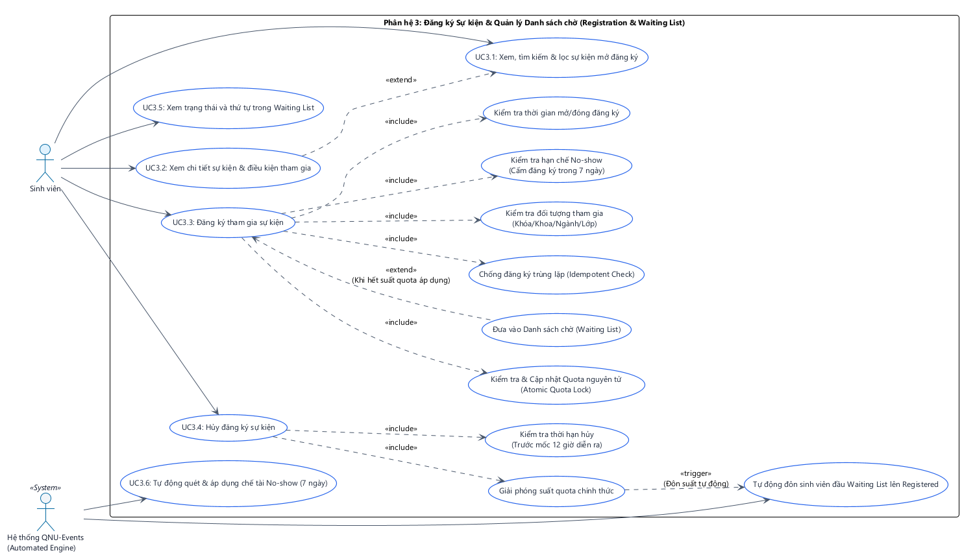
Hình 3.3.1 Use case Đăng ký sự kiện và danh sách chờ
Nguồn: uml/usecase/uc_03_registration_waitinglist.png

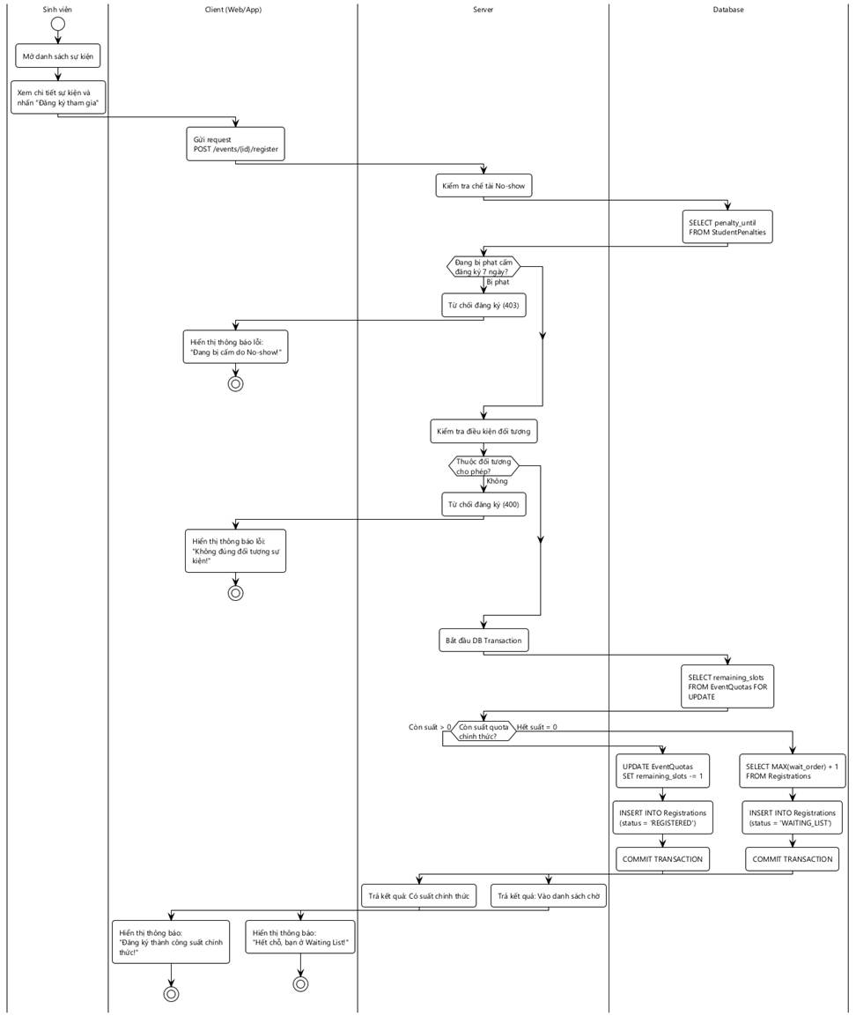
Hình 3.3.2 Activity Đăng ký và kiểm soát quota
Nguồn: uml/activity/act_05_register_quota_waitinglist.png

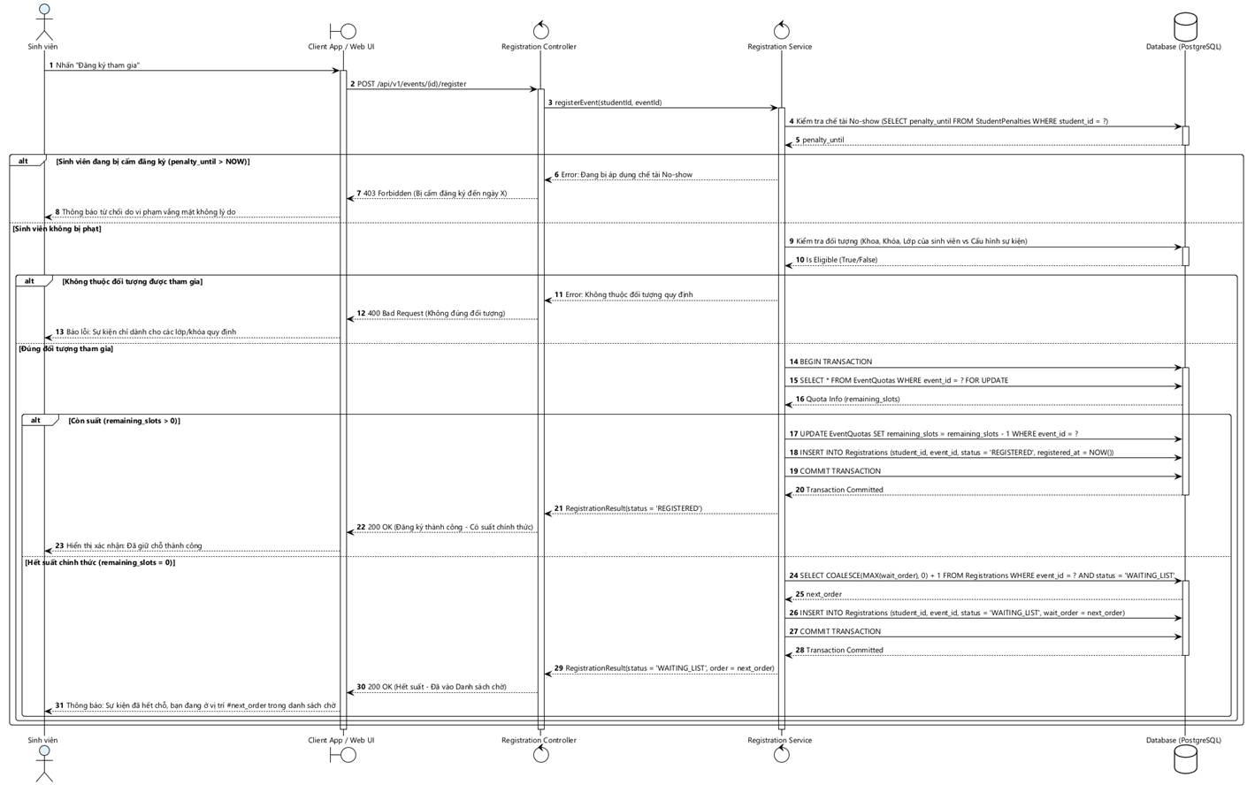
Hình 3.3.3 Sequence Đăng ký và kiểm soát quota
Nguồn: uml/sequence/sq_05_register_atomic_quota.png

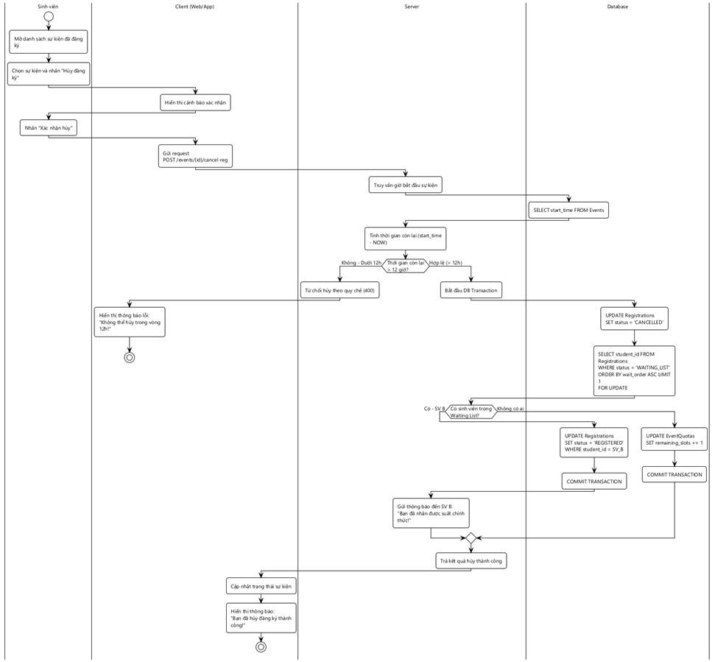
Hình 3.3.4 Activity Hủy đăng ký và đôn danh sách chờ
Nguồn: uml/activity/act_06_cancel_registration_waitinglist.png

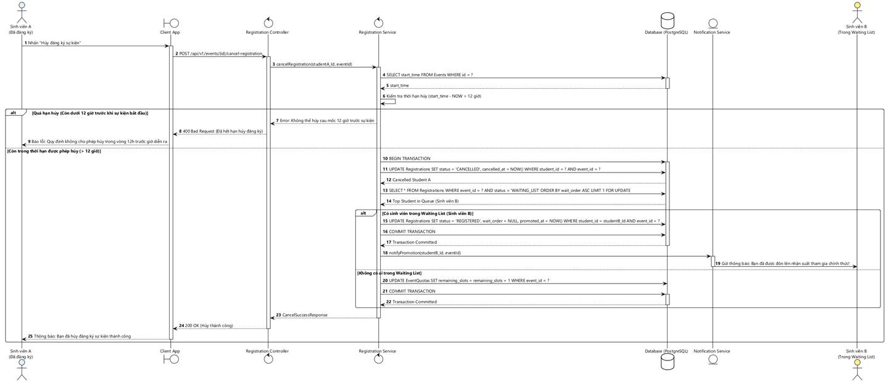
Hình 3.3.5 Sequence Hủy đăng ký và đôn danh sách chờ
Nguồn: uml/sequence/sq_06_cancel_registration_waitinglist.png

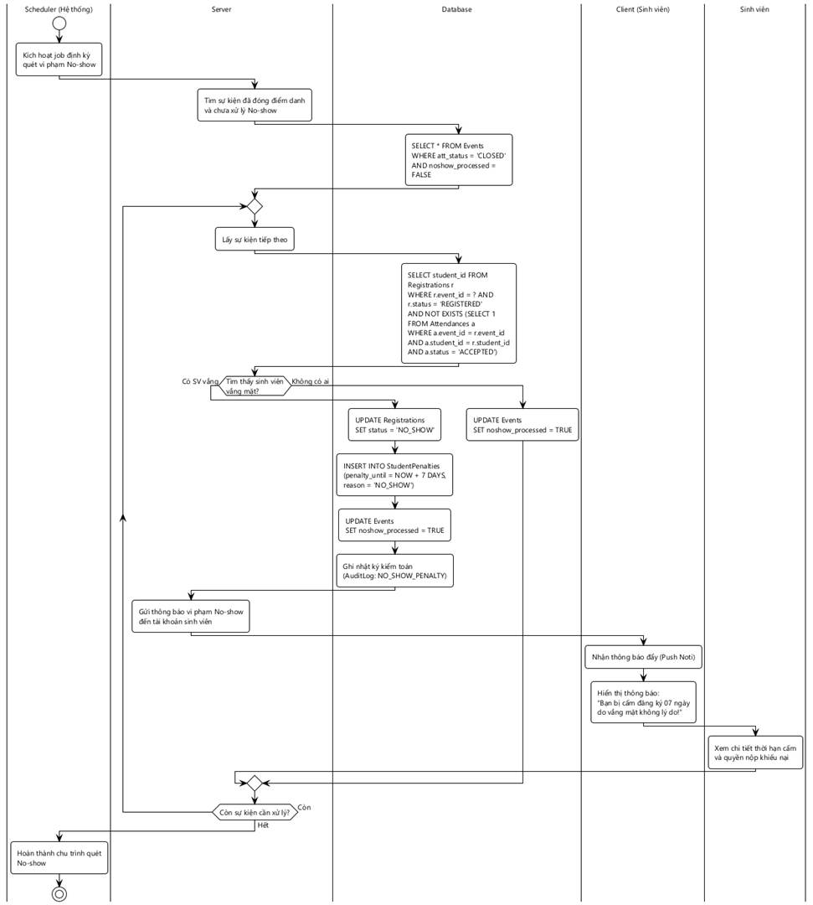
Hình 3.3.6 Activity Xử lý no show
Nguồn: uml/activity/act_07_noshow_penalty_process.png

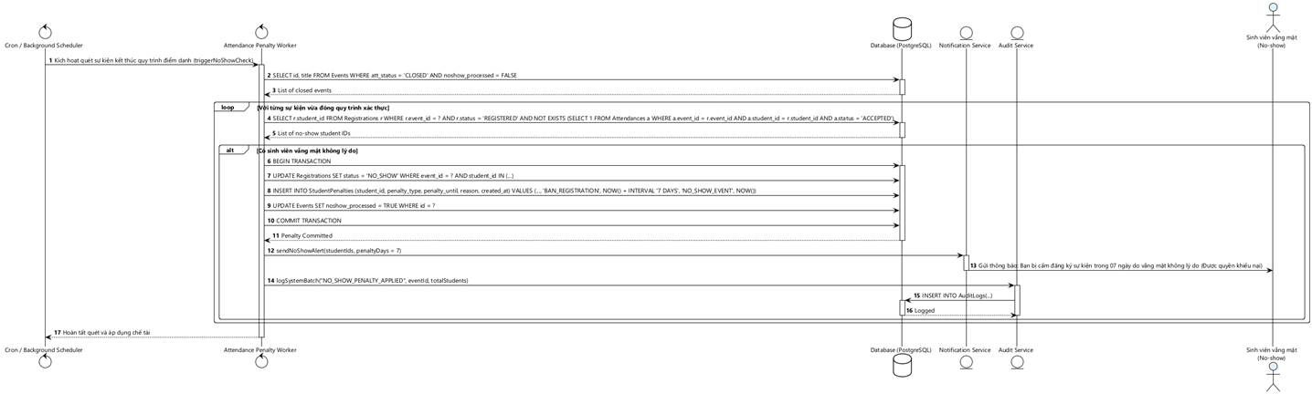
Hình 3.3.7 Sequence Xử lý no show
Nguồn: uml/sequence/sq_07_noshow_penalty_process.png

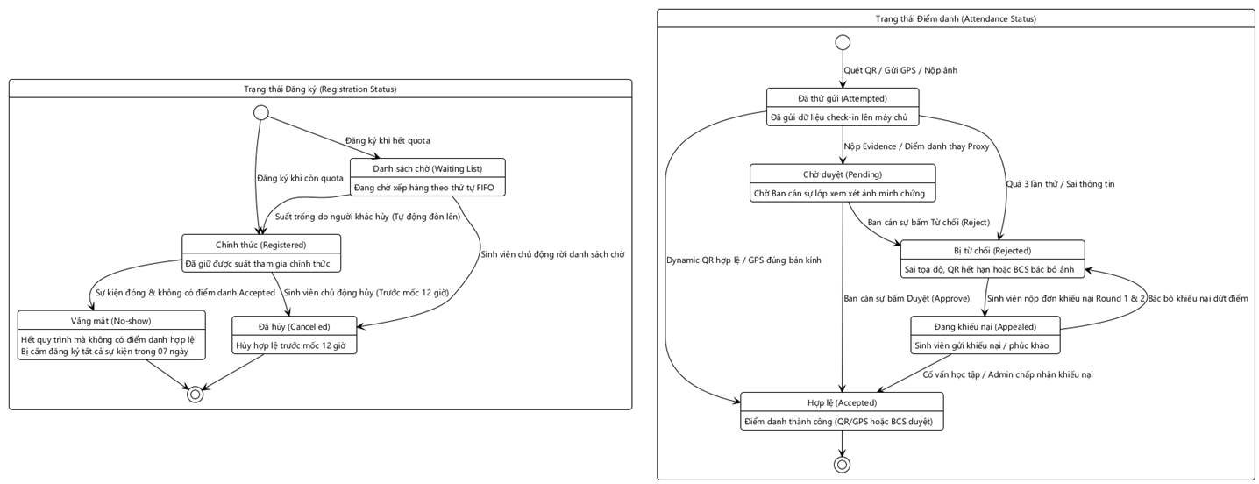
Hình 3.3.8 State Đăng ký sự kiện và danh sách chờ
Nguồn: uml/state/state_attendance_registration.png

3.3.5 Use Case Specifications
Các use case được đặc tả dưới đây. Mã UC dạng ba chữ số là mã đặc tả; mã UC nhóm số thứ tự trong sơ đồ được đối chiếu riêng để giữ nguyên bộ UML gốc.
Mã đặc tả | Tên use case | Mã trên sơ đồ
UC009 | Tra cứu và xem chi tiết sự kiện | UC3.1, UC3.2
UC010 | Đăng ký tham gia sự kiện & Quản lý suất tự động | UC3.3
UC011 | Hủy Đăng ký Sự kiện và Tự động Đôn Danh sách chờ | UC3.4
UC012 | Theo dõi danh sách chờ | UC3.5
UC014 | Xử lý tự động chế tài No-show | UC3.6
Bảng 3.3.5 Danh mục đặc tả use case

3.3.5.1 UC009 Tra cứu và xem chi tiết sự kiện
Liên kết UML: UC3.1, UC3.2.
Yêu cầu liên quan: REQ-REG-001 đến REQ-REG-005.
Tác nhân: Sinh viên.
Mô tả: Tìm các sự kiện được phép xem và đối chiếu điều kiện trước khi đăng ký.
Sự kiện kích hoạt: Sinh viên mở danh sách hoặc đường dẫn chi tiết sự kiện.
Tiền điều kiện: Sinh viên đã đăng nhập.
Luồng sự kiện chính
Bước | Thực hiện bởi | Hành động
1. | Sinh viên | Mở danh sách, nhập từ khóa và chọn bộ lọc được hỗ trợ.
2. | Hệ thống | Áp dụng quyền xem và điều kiện tìm kiếm trên máy chủ, trả sự kiện đã công bố phù hợp.
3. | Sinh viên | Chọn một sự kiện.
4. | Hệ thống | Hiển thị thông tin sự kiện, điều kiện, phí nếu có, thời hạn, quota áp dụng và trạng thái cá nhân.
5. | Hệ thống | Hiển thị khả năng đăng ký hoặc vào Waiting List; mọi yêu cầu đăng ký tiếp theo phải được kiểm tra lại tại UC010.
Bảng UC009.1 Luồng sự kiện chính
Luồng thay thế và ngoại lệ
Bước | Thực hiện bởi | Hành động
A1 | Hệ thống | Không có kết quả: thông báo không tìm thấy sự kiện phù hợp.
A2 | Hệ thống | Draft hoặc ngoài phạm vi: không tiết lộ chi tiết qua danh sách hay đường dẫn trực tiếp.
A3 | Hệ thống | Ngoài audience, chưa mở, hết hạn hoặc đã hủy: vô hiệu thao tác đăng ký và nêu lý do phù hợp.
A4 | Hệ thống | Dữ liệu quota hoặc trạng thái vừa thay đổi: tải lại dữ liệu máy chủ; không xác nhận suất từ thông tin cũ trên client.
Bảng UC009.2 Luồng thay thế và ngoại lệ
Hậu điều kiện: Sinh viên xem được thông tin hiện hành trong quyền; chưa phát sinh đăng ký.
Dữ liệu đầu vào và tham số xử lý
keyword và filters. Tiêu chí tìm kiếm. Bắt buộc: Không. Điều kiện: Danh sách bộ lọc chính thức theo TBD-REG-01. Ví dụ: Từ khóa hội thảo.
event_id. Sự kiện được chọn. Bắt buộc: Khi xem chi tiết. Điều kiện: Tồn tại và được phép xem. Ví dụ: EVT-001.

3.3.5.2 UC010 Đăng ký tham gia sự kiện & Quản lý suất tự động
Liên kết UML: UC3.3.
Yêu cầu liên quan: REQ-REG-004 đến REQ-REG-010.
Tác nhân: Sinh viên
Mô tả: Cho phép sinh viên đăng ký tham gia sự kiện bằng tài khoản cá nhân, hệ thống tự động kiểm tra chế tài phạt No-show, xác thực đối tượng tham gia (Khoa/Khóa/Lớp) và xử lý phân bổ hạn mức nguyên tử (Atomic Quota) để ghi nhận suất chính thức hoặc chuyển vào danh sách chờ (Waiting List).
Sự kiện kích hoạt: Tác nhân nhấn chọn nút “Đăng ký tham gia” một sự kiện cụ thể trên giao diện ứng dụng.
Tiền điều kiện: - Sinh viên đã đăng nhập thành công vào hệ thống với vai trò Sinh viên.
- Sự kiện đang trong thời gian mở đăng ký và cổng đăng ký chưa đóng.
Luồng sự kiện chính (Thành công - Nhánh A: Giữ suất chính thức - REGISTERED)
Bước | Thực hiện bởi | Hành động
1. | Sinh viên | Nhấn nút “Đăng ký tham gia” trên giao diện Client App / Web UI.
2. | Hệ thống | Gửi yêu cầu đăng ký sự kiện (POST /api/v1/events/{id}/register).
3. | Hệ thống | Kiểm tra chế tài No-show của sinh viên trong cơ sở dữ liệu (StudentPenalties).
4. | Hệ thống | Kiểm tra điều kiện đối tượng tham gia của sinh viên (đối chiếu Khoa, Khóa, Lớp với cấu hình sự kiện).
5. | Hệ thống | Khóa và kiểm tra tất cả quota áp dụng trong thao tác nguyên tử; chỉ cấp Registered nếu mọi tầng còn suất, kể cả khi nhiều sinh viên tranh suất cuối.
6. | Hệ thống | Giữ một suất ở mỗi quota áp dụng và tạo một Registered; không được vượt quota ở bất kỳ tầng nào.
7. | Hệ thống | Xác nhận giao dịch (COMMIT TRANSACTION) và trả về kết quả đăng ký thành công (status = 'REGISTERED').
8. | Hệ thống | Hiển thị thông báo xác nhận trực quan trên giao diện: “Đăng ký thành công - Có suất chính thức”.
Bảng UC010.1 Luồng sự kiện chính (Thành công - Nhánh A: Giữ suất chính thức - REGISTERED)
Luồng sự kiện chính (Thành công - Nhánh B: Hết suất chính thức - Vào Waiting List)
Bước | Thực hiện bởi | Hành động
1b. | Hệ thống | Tại bước kiểm tra hạn mức (khi remaining_slots = 0), hệ thống chuyển sang xử lý danh sách chờ.
2b. | Hệ thống | Truy vấn số thứ tự tiếp theo trong danh sách chờ
3b. | Hệ thống | Thêm mới bản ghi vào bảng Registrations với trạng thái WAITING_LIST kèm theo số thứ tự wait_order = next_order trong giao dịch cơ sở dữ liệu.
4b. | Hệ thống | Xác nhận giao dịch (COMMIT TRANSACTION) và trả về kết quả (status = 'WAITING_LIST', order = next_order).
5b. | Hệ thống | Hiển thị thông báo trên giao diện: “Hết suất - Đã vào Danh sách chờ ở vị trí số #next_order”.
Bảng UC010.2 Luồng sự kiện chính (Thành công - Nhánh B: Hết suất chính thức - Vào Waiting List)
Luồng sự kiện thay thế
Bước | Thực hiện bởi | Hành động
3a.1 | Hệ thống | Vi phạm chế tài No-show: Nếu phát hiện sinh viên đang trong thời gian bị cấm đăng ký (penalty_until > NOW), hệ thống chặn yêu cầu, trả về lỗi 403 Forbidden kèm thông báo: “Đang bị áp dụng chế tài No-show (Bị cấm đăng ký đến ngày X)”.
4a.1 | Hệ thống | Không đúng đối tượng: Nếu sinh viên không thuộc Khoa/Khóa/Lớp quy định của sự kiện, hệ thống trả về lỗi 400 Bad Request kèm thông báo: “Không đúng đối tượng: Sự kiện chỉ dành cho các lớp/khóa quy định”.
2a. | Hệ thống | Kiểm tra lại sự kiện đã công bố, cửa sổ đăng ký và dữ liệu audience trên máy chủ; ngoài thời gian hoặc hồ sơ thiếu dữ liệu đối chiếu thì từ chối.
2b. | Hệ thống | Đã Registered/Waiting List: trả trạng thái hiện có, không tạo thêm mục, thay đổi thứ tự chờ hoặc trừ thêm quota.
Bảng UC010.3 Luồng sự kiện thay thế
Hậu điều kiện: - Trường hợp REGISTERED: Sinh viên được giữ suất chính thức, số lượng quota còn lại của sự kiện giảm đi 1 đơn vị, lưu vết dữ liệu an toàn tránh tranh chấp (race condition).
- Trường hợp WAITING_LIST: Sinh viên được đưa vào danh sách chờ với số thứ tự xác định.
Dữ liệu đầu vào và tham số xử lý
Mã sự kiện (event_id). Hidden parameter / URI Path. Bắt buộc: Có. Điều kiện: Phải tồn tại trong cơ sở dữ liệu và đang ở trạng thái mở đăng ký. Ví dụ: EVT-2026-089.
Mã sinh viên (student_id). Session / Token Payload. Bắt buộc: Có. Điều kiện: Lấy trực tiếp từ phiên làm việc định danh hợp lệ của sinh viên. Ví dụ: 4651050001.

3.3.5.3 UC011 Hủy Đăng ký Sự kiện và Tự động Đôn Danh sách chờ
Liên kết UML: UC3.4.
Yêu cầu liên quan: REQ-REG-012 đến REQ-REG-016.
Tác nhân: Sinh viên (Sinh viên A đã đăng ký, Sinh viên B trong danh sách chờ)
Mô tả: Cho phép sinh viên chủ động hủy đăng ký tham gia sự kiện trước mốc thời hạn quy định (trước 12 giờ diễn ra sự kiện). Hệ thống tự động cập nhật trạng thái hủy, đồng thời kiểm tra danh sách chờ và tự động đôn sinh viên đứng đầu danh sách chờ lên nhận suất chính thức kèm theo thông báo, hoặc hoàn lại quota nếu không có ai trong danh sách chờ.
Sự kiện kích hoạt: Tác nhân (Sinh viên A) chọn chức năng “Hủy đăng ký sự kiện” trên giao diện ứng dụng.
Tiền điều kiện: Sinh viên đã đăng nhập, có Registered hoặc Waiting List của chính mình; thời gian máy chủ phải nhỏ hơn start_time trừ 12 giờ. Tại đúng mốc 12 giờ không được hủy.
Luồng sự kiện chính (Thành công - Nhánh A: Hủy thành công và có đôn sinh viên từ Waiting List)
Bước | Thực hiện bởi | Hành động
1. | Sinh viên A (Đã đăng ký) | Nhấn nút “Hủy đăng ký sự kiện” trên giao diện Client App.
2. | Hệ thống | Gửi yêu cầu hủy đăng ký (POST /api/v1/events/{id}/cancel-registration).
3. | Hệ thống | Truy vấn thời gian bắt đầu của sự kiện (start_time) từ cơ sở dữ liệu và kiểm tra quy tắc thời hạn hủy (start_time - NOW > 12 giờ).
4. | Hệ thống | Mở giao dịch cơ sở dữ liệu (BEGIN TRANSACTION), cập nhật trạng thái đăng ký của Sinh viên A thành CANCELLED và ghi nhận thời gian hủy (cancelled_at).
5. | Hệ thống | Nếu đang hủy Registered, xét Waiting List theo thứ tự; kiểm tra lại audience, chế tài và toàn bộ quota của từng ứng viên, chọn người đủ điều kiện đầu tiên cho suất đó và khóa dữ liệu để tránh đôn trùng.
6. | Hệ thống | Chuyển ứng viên đủ điều kiện thành Registered, cập nhật các quota liên quan nhất quán và lưu thời gian đôn; nếu người đầu không đủ điều kiện thì ghi lý do và xét người tiếp theo.
7. | Hệ thống | Xác nhận giao dịch (COMMIT TRANSACTION) và kích hoạt Notification Service để gửi thông báo đôn suất đến Sinh viên B (“Bạn đã được đôn lên nhận suất tham gia chính thức!”).
8. | Hệ thống | Trả về kết quả thành công (200 OK) cho Sinh viên A và hiển thị thông báo trên giao diện: “Bạn đã hủy đăng ký sự kiện thành công”.
Bảng UC011.1 Luồng sự kiện chính (Thành công - Nhánh A: Hủy thành công và có đôn sinh viên từ Waiting List)
Luồng sự kiện chính (Thành công - Nhánh B: Hủy thành công và không có ai trong Waiting List)
Bước | Thực hiện bởi | Hành động
1b. | Hệ thống | Tại bước kiểm tra danh sách chờ (nếu không có sinh viên nào trong WAITING_LIST), hệ thống thực hiện hoàn trả lại hạn mức suất trống (UPDATE EventQuotas SET remaining_slots = remaining_slots + 1 WHERE event_id = ?).
2b. | Hệ thống | Xác nhận giao dịch (COMMIT TRANSACTION), trả về kết quả thành công (200 OK) và hiển thị thông báo hủy thành công cho Sinh viên A.
Bảng UC011.2 Luồng sự kiện chính (Thành công - Nhánh B: Hủy thành công và không có ai trong Waiting List)
Luồng sự kiện thay thế
Bước | Thực hiện bởi | Hành động
3a.1 | Hệ thống | Quá hạn hủy (Dưới 12 giờ trước giờ diễn ra): Nếu thời điểm hiện tại đã nằm trong khoảng 12 giờ trước giờ bắt đầu sự kiện, hệ thống từ chối yêu cầu, trả về lỗi 400 Bad Request kèm thông báo: “Quy định không cho phép hủy trong vòng 12h trước giờ diễn ra”.
4a. | Hệ thống | Nếu mục hủy là Waiting List: chỉ chuyển Cancelled và loại khỏi thứ tự chờ; không giải phóng quota Registered hoặc đôn người khác vì thao tác này.
4b. | Hệ thống | Mục đã Cancelled: trả trạng thái hiện tại, không hoàn suất lần hai. Yêu cầu hủy mục của người khác phải bị từ chối.
5a. | Hệ thống | Đôn suất đồng thời phải bảo đảm một suất chỉ cấp một lần; thời điểm đôn sau đóng đăng ký theo TBD-REG-02.
Bảng UC011.3 Luồng sự kiện thay thế
Hậu điều kiện: - Trạng thái đăng ký của Sinh viên A chuyển thành CANCELLED.
- Suất tham gia được tự động chuyển nhượng cho Sinh viên B đứng đầu danh sách chờ (hoặc hoàn lại quota nếu danh sách chờ trống), bảo đảm tính toàn vẹn dữ liệu qua giao dịch nguyên tử.
Dữ liệu đầu vào và tham số xử lý
Mã sự kiện (event_id). URI Path / Parameter. Bắt buộc: Có. Điều kiện: Phải tồn tại trong hệ thống và sinh viên đã có bản ghi đăng ký hợp lệ. Ví dụ: EVT-2026-089.
Mã sinh viên (student_id). Session Token. Bắt buộc: Có. Điều kiện: Lấy từ phiên đăng nhập hiện tại của sinh viên thực hiện yêu cầu hủy. Ví dụ: 4651050001.

3.3.5.4 UC012 Theo dõi danh sách chờ
Liên kết UML: UC3.5.
Yêu cầu liên quan: REQ-REG-009 đến REQ-REG-011; REQ-REG-015 đến REQ-REG-016.
Tác nhân: Sinh viên; hệ thống xét suất tự động.
Mô tả: Tra cứu vị trí chờ của chính mình và kết quả được đôn suất.
Sự kiện kích hoạt: Sinh viên mở trạng thái đăng ký hoặc lịch sử.
Tiền điều kiện: Sinh viên có đăng ký Waiting List hoặc từng ở danh sách chờ.
Luồng sự kiện chính
Bước | Thực hiện bởi | Hành động
1. | Sinh viên | Mở sự kiện hoặc mục đăng ký cá nhân.
2. | Hệ thống | Đọc đăng ký hiện tại của chính sinh viên từ máy chủ.
3. | Hệ thống | Hiển thị Waiting List cùng vị trí và thông báo chưa có suất chính thức.
4. | Hệ thống | Khi có suất và được xét theo UC011, cập nhật Registered cho sinh viên đủ điều kiện, thông báo kết quả và không tiếp tục hiển thị như người đang chờ.
Bảng UC012.1 Luồng sự kiện chính
Luồng thay thế và ngoại lệ
Bước | Thực hiện bởi | Hành động
A1 | Hệ thống | Chưa đăng ký hoặc đã Cancelled: hiển thị trạng thái thực tế, không tạo vị trí chờ giả.
A2 | Hệ thống | Người đứng đầu không đủ điều kiện cho suất: ghi lý do, xét người đủ điều kiện tiếp theo.
A3 | Hệ thống | Truy cập mục của người khác: từ chối; điều kiện đôn sau khi đóng đăng ký áp dụng TBD-REG-02.
Bảng UC012.2 Luồng thay thế và ngoại lệ
Hậu điều kiện: Người dùng thấy trạng thái hiện tại; việc xem không làm đổi thứ tự chờ.
Dữ liệu đầu vào và tham số xử lý
event_id. Sự kiện. Bắt buộc: Có. Điều kiện: Có bản ghi thuộc người dùng hiện tại. Ví dụ: EVT-001.
wait_order. Vị trí chờ. Bắt buộc: Máy chủ tính. Điều kiện: Giữ thứ tự gốc khi cùng yêu cầu đăng ký được gửi lại; hòa thời điểm theo TBD-REG-01. Ví dụ: 3.

3.3.5.5 UC014 Xử lý tự động chế tài No-show
Liên kết UML: UC3.6.
Yêu cầu liên quan: REQ-REG-017 đến REQ-REG-019.
Tác nhân: - Tác nhân chính (Hệ thống): Cron / Background Scheduler, Attendance Penalty Worker.
- Tác nhân bị ảnh hưởng: Sinh viên vắng mặt (No-show).
Mô tả: Tiến trình chạy ngầm (background job) tự động quét các sự kiện đã kết thúc quy trình điểm danh để phát hiện sinh viên giữ suất chính thức nhưng không có dữ liệu điểm danh hợp lệ. Hệ thống sẽ tự động chuyển trạng thái đăng ký thành No-show, áp dụng chế tài cấm đăng ký sự kiện trong 07 ngày, đồng thời gửi thông báo cảnh báo kèm quyền khiếu nại cho sinh viên.
Sự kiện kích hoạt: Bộ lập lịch tự động (Cron Scheduler) định kỳ kích hoạt luồng kiểm tra (triggerNoShowCheck) trên hệ thống.
Tiền điều kiện: Sự kiện không bị hủy, đã kết thúc quy trình attendance/verification và chưa xử lý no-show. Việc đóng cổng đơn thuần chưa đủ nếu còn Pending hoặc chờ sync chưa được xử lý theo TBD-REG-03.
Luồng sự kiện chính (Thành công - Nhánh A: Phát hiện có sinh viên vắng mặt)
Bước | Thực hiện bởi | Hành động
1. | Cron Scheduler | Kích hoạt tiến trình quét dữ liệu điểm danh (triggerNoShowCheck) truyền đến Attendance Penalty Worker.
2. | Hệ thống | Tìm sự kiện không bị Cancelled, chưa xử lý no-show và đã kết thúc verification theo TBD-REG-03; không phạt ngay chỉ vì att_status là Closed.
3. | Hệ thống | Bắt đầu vòng lặp xử lý cho từng sự kiện tìm thấy.
4. | Hệ thống | Truy vấn tìm danh sách Sinh viên vắng mặt: Lọc các sinh viên có trạng thái REGISTERED nhưng không tồn tại bản ghi điểm danh ở trạng thái ACCEPTED tương ứng với sự kiện (NOT EXISTS...).
5. | Hệ thống | Mở giao dịch (BEGIN TRANSACTION) để bắt đầu áp dụng chế tài.
6. | Hệ thống | Cập nhật trạng thái của các sinh viên vắng mặt thành NO_SHOW trong bảng Registrations.
7. | Hệ thống | Thêm mới bản ghi phạt vào bảng StudentPenalties với loại vi phạm BAN_REGISTRATION, khoảng thời gian phạt là 07 ngày kể từ hiện tại và lý do NO_SHOW_EVENT.
8. | Hệ thống | Cập nhật cờ đánh dấu sự kiện đã được xử lý xong (UPDATE Events SET noshow_processed = TRUE).
9. | Hệ thống | Xác nhận và đóng giao dịch (COMMIT TRANSACTION).
10. | Hệ thống | Gọi Notification Service gửi thông báo hàng loạt cho sinh viên vi phạm: "Bạn bị cấm đăng ký sự kiện trong 07 ngày do vắng mặt không lý do (Được quyền khiếu nại)".
11. | Hệ thống | Gọi Audit Service ghi log kiểm toán xử lý hàng loạt (logSystemBatch) và kết thúc vòng lặp.
Bảng UC014.1 Luồng sự kiện chính (Thành công - Nhánh A: Phát hiện có sinh viên vắng mặt)
Luồng sự kiện thay thế
Bước | Thực hiện bởi | Hành động
5a. | Hệ thống | Không có sinh viên vắng mặt: Tại bước 4, nếu truy vấn trả về danh sách rỗng (tất cả sinh viên đăng ký đều đã điểm danh hợp lệ), hệ thống mở TRANSACTION, chỉ cập nhật cờ noshow_processed = TRUE cho sự kiện đó, COMMIT và bỏ qua các bước phạt hay gửi thông báo, sau đó tiếp tục vòng lặp.
2a. | Hệ thống | Sự kiện Cancelled, còn cần duyệt/sync theo chính sách, hoặc đã xử lý: bỏ qua; chạy lại không tạo chế tài trùng.
Bảng UC014.2 Luồng sự kiện thay thế
Hậu điều kiện: - Cờ noshow_processed của các sự kiện được bật thành TRUE để không bị quét lại vào lần sau.
- Sinh viên vắng mặt bị lưu vết phạt; hệ thống sẽ từ chối mọi yêu cầu đăng ký sự kiện mới (UC010) của sinh viên này trong vòng 07 ngày (trừ khi có quyết định hủy phạt qua khiếu nại).
Dữ liệu đầu vào và tham số xử lý
Trạng thái điểm danh sự kiện (att_status). Truy vấn DB. Bắt buộc: Có. Điều kiện: Phải ở trạng thái đã đóng (CLOSED). Ví dụ: CLOSED.
Cờ xử lý No-show (noshow_processed). Truy vấn DB / Cập nhật. Bắt buộc: Có. Điều kiện: Giá trị Boolean; phải là FALSE khi quét và cập nhật thành TRUE sau khi xử lý xong. Ví dụ: FALSE.
Trạng thái đăng ký hiện tại (r.status). Truy vấn DB. Bắt buộc: Có. Điều kiện: Lọc những sinh viên giữ suất chính thức (REGISTERED). Ví dụ: REGISTERED.
Thời hạn cấm đăng ký (penalty_until). Dữ liệu tính toán. Bắt buộc: Có. Điều kiện: Công thức: Thời gian hệ thống hiện tại cộng thêm 07 ngày (NOW() + INTERVAL '7 DAYS'). Ví dụ: 2026-11-12 20:00:00.

3.4 Xác thực điểm danh và đồng bộ ngoại tuyến

3.4.1 Description and Priority
Ghi nhận tham gia bằng Dynamic QR, GPS hoặc Evidence theo cấu hình sự kiện; hỗ trợ điểm danh thay qua Evidence, lưu tạm ngoại tuyến và đồng bộ có xác thực lại. Lưu tạm trên thiết bị không đồng nghĩa với kết quả Accepted.
Độ ưu tiên: High — là chức năng cốt lõi xác thực tham gia, chống bản ghi trùng và xử lý kết nối gián đoạn.
Liên kết nghiệp vụ: US 3.1–3.5, US 3.7; UC4.1–UC4.7; BR-ATT-01–BR-ATT-09

3.4.2 Stimulus/Response Sequences
STT | Tác động hoặc hành động | Phản hồi của hệ thống
1 | Sinh viên Registered chọn phương thức của sự kiện đang mở điểm danh. | Kiểm tra danh tính, đăng ký, cửa sổ điểm danh và số lần thử.
2 | Sinh viên quét Dynamic QR. | Xác thực chữ ký, đúng event, epoch và grace period; ghi Accepted khi tất cả điều kiện hợp lệ.
3 | Sinh viên cấp quyền vị trí và gửi GPS. | Tính khoảng cách với tâm; chấp nhận khi trong bán kính và đủ điều kiện, gắn cờ nếu phát hiện tín hiệu đáng ngờ.
4 | Sinh viên tải Evidence hoặc gửi Evidence cho trường hợp proxy được phép. | Kiểm tra tệp, hạn nộp và thông tin liên quan; tạo Pending để BCS duyệt.
5 | Mất mạng khi sinh viên thực hiện điểm danh. | Lưu dữ liệu cần thiết trong hàng đợi đúng tài khoản và hiển thị Chờ đồng bộ; báo lỗi nếu không lưu được.
6 | Có mạng trở lại. | Gửi từng mục đến máy chủ; xác thực lại và trả riêng kết quả thành công, Pending hoặc từ chối kèm lý do.
7 | Yêu cầu bị gửi lặp hoặc vượt giới hạn lần thử. | Trả kết quả cũ cho cùng yêu cầu đã xử lý; từ chối lần thử mới vượt giới hạn mà không tạo thêm attendance hợp lệ.

3.4.3 Functional Requirements
REQ-ATT-001: Máy chủ phải kiểm tra danh tính, sự kiện, đăng ký Registered, phương thức được cho phép và cửa sổ điểm danh trước khi chấp nhận một lượt điểm danh.
REQ-ATT-002: Với Dynamic QR, hệ thống phải tạo token được máy chủ ký, gắn với sự kiện và epoch, đổi mã mặc định mỗi 10 giây và áp dụng grace period mặc định 3 giây.
REQ-ATT-003: Máy chủ phải từ chối QR sai chữ ký, sai sự kiện hoặc ngoài cửa sổ token hợp lệ, đồng thời trả lý do phù hợp cho sinh viên.
REQ-ATT-004: Điểm danh Dynamic QR không được yêu cầu quyền GPS làm điều kiện chấp nhận.
REQ-ATT-005: Với GPS, hệ thống phải kiểm tra tọa độ hữu hạn trong miền địa lý hợp lệ và tính khoảng cách trên máy chủ đến tâm sự kiện; chỉ được Accepted khi khoảng cách nhỏ hơn hoặc bằng bán kính cấu hình và thỏa các điều kiện điểm danh khác.
REQ-ATT-006: Khi người dùng từ chối quyền vị trí, không lấy được GPS hoặc ngoài bán kính, hệ thống phải báo lý do và không ghi Accepted từ lượt đó.
REQ-ATT-007: Khi phát hiện tín hiệu GPS đáng ngờ nhưng các điều kiện chấp nhận khác hợp lệ, hệ thống phải gắn cờ Suspicious để đối soát và không tự động Reject chỉ vì cờ này trong MVP.
REQ-ATT-008: Hệ thống phải cho phép nộp Evidence khi sự kiện hoặc ngoại lệ cho phép, sinh viên có đăng ký hợp lệ, cổng nộp được phép và thời gian máy chủ không lớn hơn hạn Evidence đã cấu hình.
REQ-ATT-009: Hệ thống phải kiểm tra ảnh đọc được, MIME image/jpeg hoặc image/png và dung lượng nhỏ hơn 5 MB mỗi tệp; ảnh lỗi, sai loại hoặc dung lượng từ 5 MB trở lên phải bị từ chối mà không tạo Pending. Quy ước MB theo TBD-ATT-03.
REQ-ATT-010: Khi lưu Evidence thành công, hệ thống phải gắn ảnh với sinh viên, sự kiện, người nộp, thời điểm và trạng thái Pending; không tự chuyển sang Accepted trước khi được duyệt.
REQ-ATT-011: Hệ thống phải cho phép sinh viên xem trạng thái Evidence của chính mình và lý do Rejected; yêu cầu xem ảnh của sinh viên khác hoặc tự sửa trạng thái thành Accepted phải bị từ chối.
REQ-ATT-012: Điểm danh thay chỉ được thực hiện qua Evidence/Semi-auto; hồ sơ phải xác định sinh viên được điểm danh A, sinh viên nộp thay B và ảnh thể hiện khuôn mặt cả hai để người duyệt kiểm tra.
REQ-ATT-013: Hồ sơ điểm danh thay phải được gắn nhãn Proxy Attendance, giữ ở Pending và chuyển qua quy trình BCS duyệt; không tự động chấp nhận qua QR hoặc GPS thay người khác.
REQ-ATT-014: Khi mất mạng, ứng dụng phải lưu mục offline bền vững gắn đúng tài khoản và sự kiện; mục phải còn sau khi đóng và mở lại ứng dụng, và chỉ hiển thị Chờ đồng bộ khi lưu thành công.
REQ-ATT-015: Dữ liệu offline phải gồm khóa chống gửi lặp, phương thức và nội dung xác thực tương ứng: signed token cùng ngữ cảnh sự kiện cho QR; tọa độ, thời gian ghi nhận và dấu vết toàn vẹn cho GPS; tệp minh chứng cho Evidence.
REQ-ATT-016: Khi có kết nối trở lại, ứng dụng phải gửi các mục chưa đồng bộ; máy chủ phải kiểm tra lại danh tính, đăng ký, sự kiện, thời gian, tính toàn vẹn và điều kiện riêng của phương thức trước khi quyết định.
REQ-ATT-017: Với offline QR, máy chủ phải đối chiếu chữ ký, sự kiện và epoch đã ký theo chính sách đồng bộ; không được dùng timestamp do client tự khai làm bằng chứng duy nhất về thời điểm điểm danh.
REQ-ATT-018: Với offline GPS, máy chủ phải kiểm tra toàn vẹn, thời gian, bán kính và điều kiện nghiệp vụ; bản ghi được chấp nhận phải giữ phương thức OFFLINE_GPS để phục vụ audit. Evidence tải lên từ hàng đợi phải tiếp tục ở Pending.
REQ-ATT-019: Nếu mục offline bị sửa đổi, token không hợp lệ hoặc vượt hạn đồng bộ được cho phép, máy chủ phải từ chối, lưu kết quả và hiển thị lý do; ứng dụng không được báo thành công cho các mục bị từ chối.
REQ-ATT-020: Nếu thiết bị không lưu được dữ liệu offline, ứng dụng phải thông báo chưa lưu thành công và không hiển thị Chờ đồng bộ hoặc Accepted.
REQ-ATT-021: Hệ thống phải giới hạn tối đa 3 lần thử điểm danh mới, gồm lần đầu và 2 lần thử lại; lần thử mới thứ tư phải bị từ chối. Phạm vi đếm giữa QR, GPS và Evidence được xác định tại TBD-ATT-02.
REQ-ATT-022: Hệ thống phải bảo đảm tối đa một attendance hợp lệ cho mỗi cặp sinh viên và sự kiện, kể cả khi có yêu cầu trực tuyến hoặc đồng bộ đồng thời.
REQ-ATT-023: Khi cùng một yêu cầu đã xử lý được gửi lại do mất phản hồi, hệ thống phải trả kết quả đã lưu, không tạo attendance, ảnh hoặc lượt thử nghiệp vụ mới.
REQ-ATT-024: Hệ thống phải ghi nhận phương thức, thời điểm, trạng thái attempt, kết quả và lý do từ chối phù hợp; không đưa token bí mật hoặc dữ liệu nhạy cảm vào thông báo lỗi.

Các thông tin cần thống nhất
TBD-ATT-01: Cửa sổ đồng bộ tối đa, chính sách QR hết hạn khi sync, cách xác minh thời điểm offline và xử lý sau khi đóng điểm danh. Mốc 13 giây của QR trực tuyến không mặc nhiên là cửa sổ đồng bộ ngoại tuyến.
TBD-ATT-02: Phạm vi đếm 3 attempts giữa các phương thức, loại lỗi nào tính attempt, quy tắc nộp lại Evidence và khóa chống gửi lặp.
TBD-ATT-03: Quy ước MB theo byte, số lượng ảnh, tiêu chí phát hiện GPS đáng ngờ, thuật toán bảo vệ payload offline, quản lý khóa bí mật và thời hạn giữ hàng đợi. Loại ảnh và giới hạn mỗi tệp theo REQ-ATT-009.

3.4.4 UML Diagrams
Các sơ đồ của nhóm tính năng được chèn ở các trang tiếp theo: use case phân rã, activity và sequence cho các luồng liên quan.
Các điều kiện hoặc tham số đang được đánh dấu TBD cần được rà soát đồng thời trong yêu cầu và sơ đồ trước khi phê duyệt SRS.

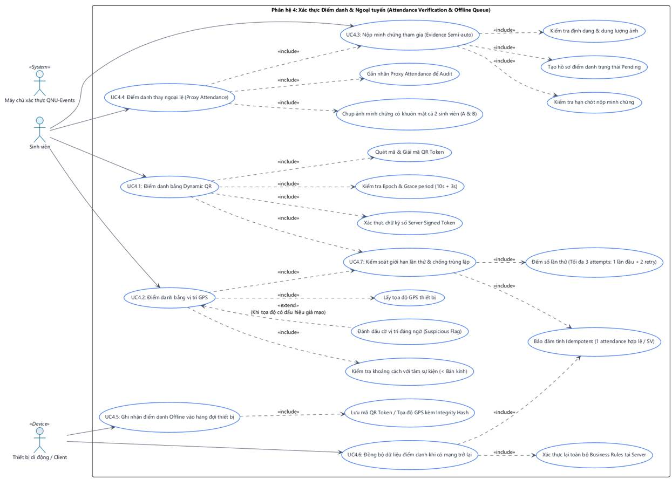
Hình 3.4.1 Use case Xác thực điểm danh và đồng bộ ngoại tuyến
Nguồn: uml/usecase/uc_04_attendance_verification.png

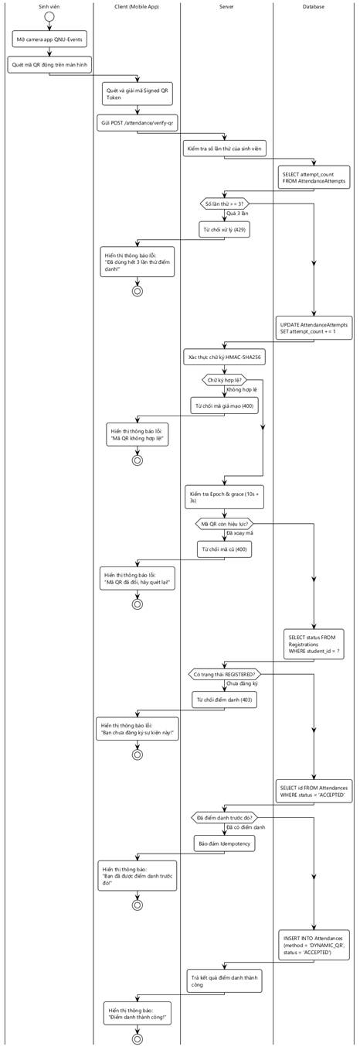
Hình 3.4.2 Activity Điểm danh Dynamic QR
Nguồn: uml/activity/act_08_attendance_dynamic_qr.png

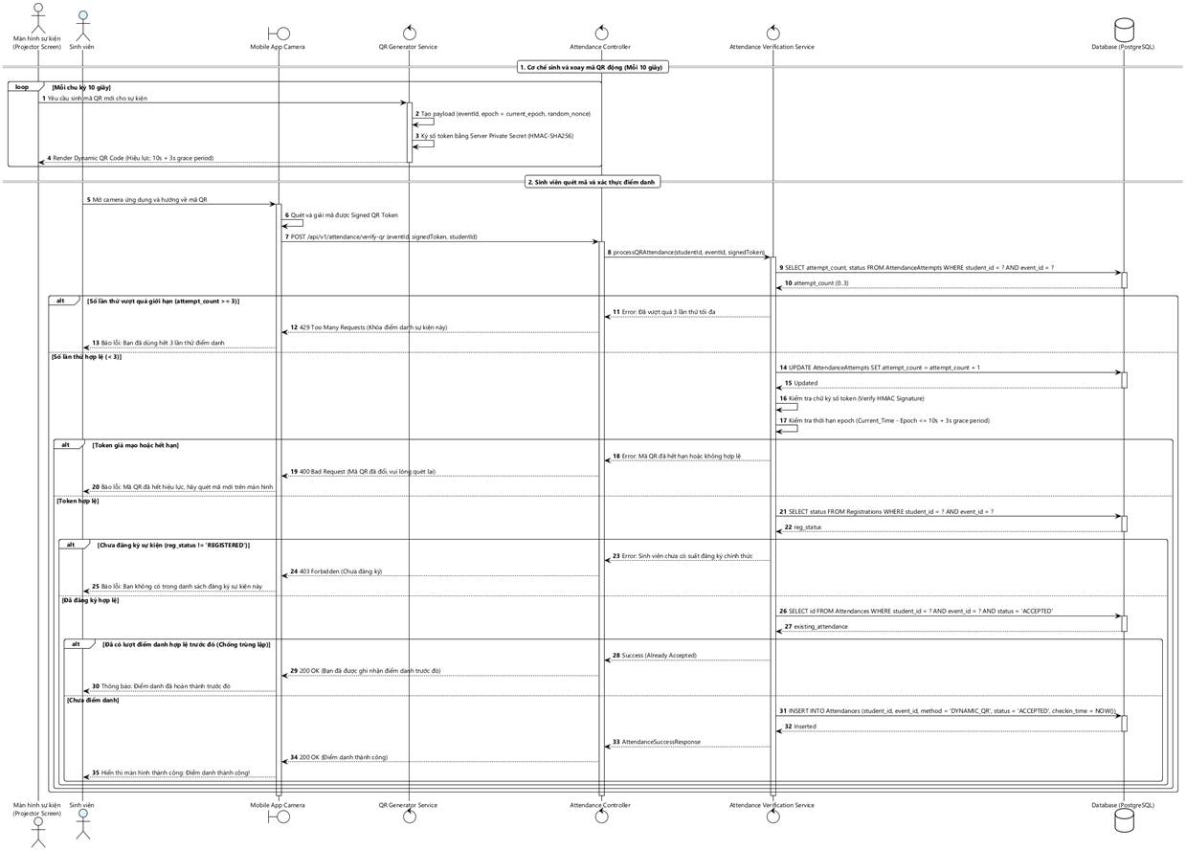
Hình 3.4.3 Sequence Điểm danh Dynamic QR
Nguồn: uml/sequence/sq_08_attendance_dynamic_qr.png

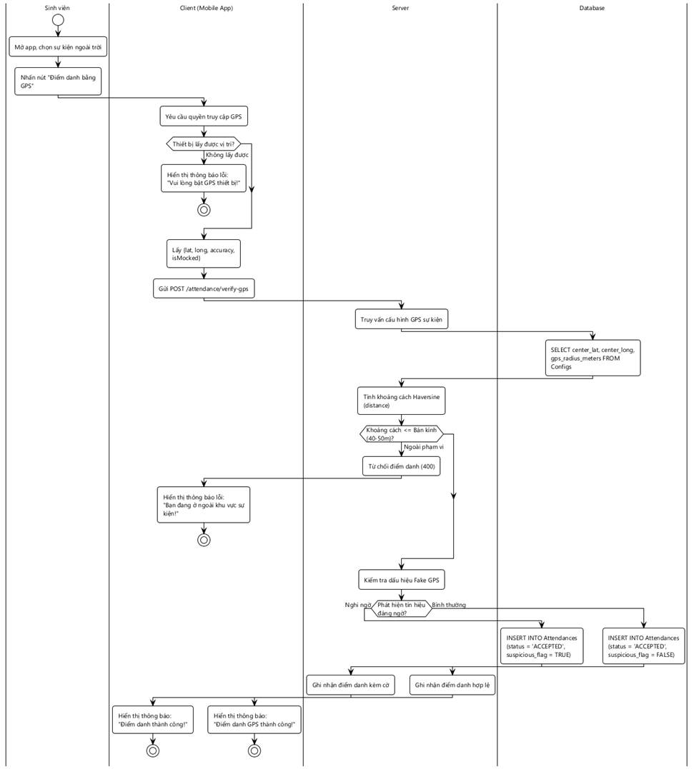
Hình 3.4.4 Activity Điểm danh GPS
Nguồn: uml/activity/act_09_attendance_gps.png

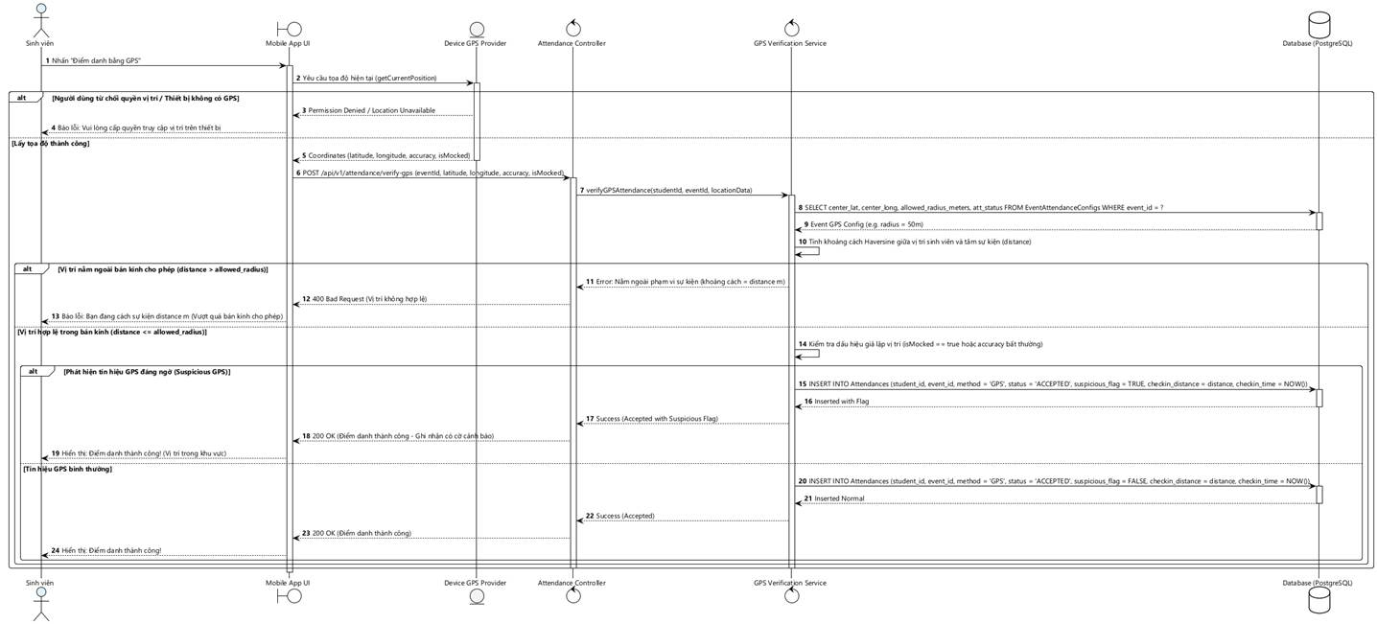
Hình 3.4.5 Sequence Điểm danh GPS
Nguồn: uml/sequence/sq_09_attendance_gps.png

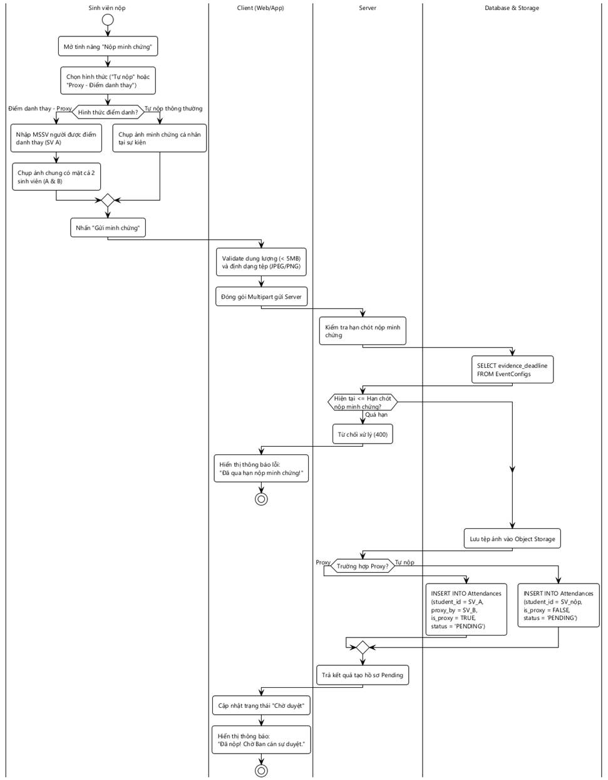
Hình 3.4.6 Activity Evidence và điểm danh thay
Nguồn: uml/activity/act_10_attendance_evidence_proxy.png

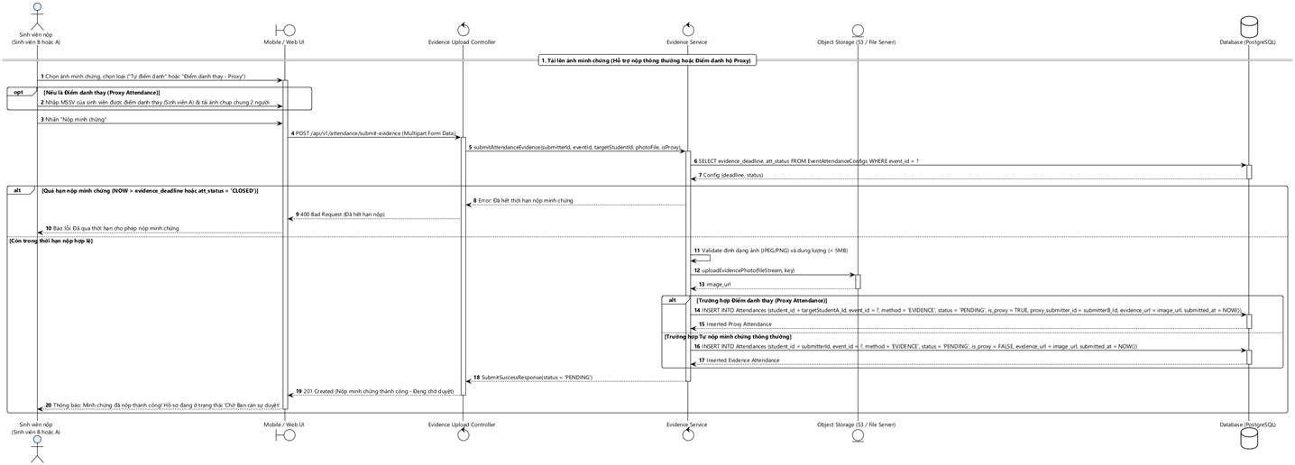
Hình 3.4.7 Sequence Evidence và điểm danh thay
Nguồn: uml/sequence/sq_10_attendance_evidence_proxy.png

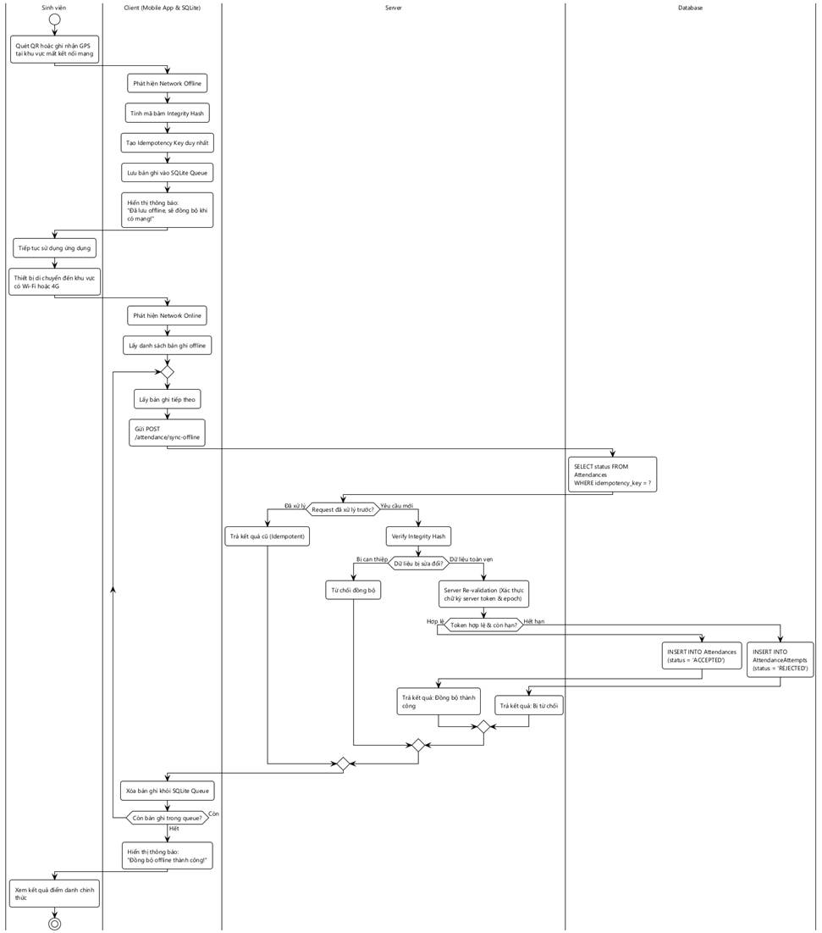
Hình 3.4.8 Activity Đồng bộ điểm danh ngoại tuyến
Nguồn: uml/activity/act_11_attendance_offline_sync.png

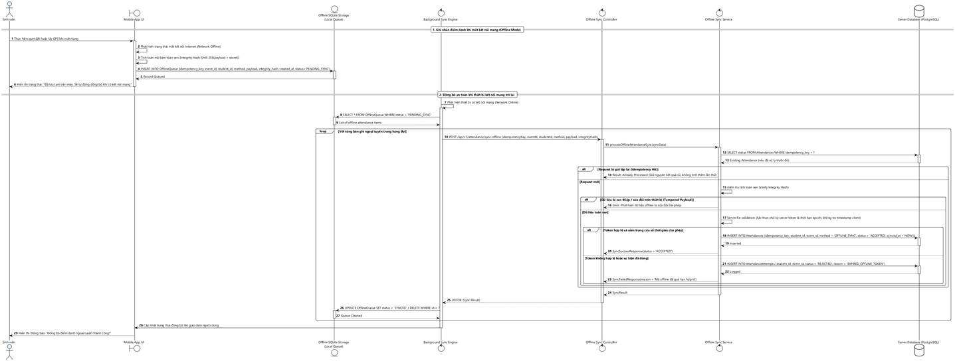
Hình 3.4.9 Sequence Đồng bộ điểm danh ngoại tuyến
Nguồn: uml/sequence/sq_11_attendance_offline_sync.png

3.4.5 Use Case Specifications
Các use case được đặc tả dưới đây. Mã UC dạng ba chữ số là mã đặc tả; mã UC nhóm số thứ tự trong sơ đồ được đối chiếu riêng để giữ nguyên bộ UML gốc.
Mã đặc tả | Tên use case | Mã trên sơ đồ
UC015 | Xác thực Điểm danh bằng Mã QR động | UC4.1
UC016 | Xác thực Điểm danh bằng GPS | UC4.2
UC017 | Nộp Minh chứng Điểm danh & Điểm danh thay | UC4.3, UC4.4
UC018 | Kiểm soát lần thử và chống điểm danh trùng | UC4.7
UC019 | Ghi nhận và Đồng bộ Điểm danh Ngoại tuyến | UC4.5, UC4.6
Bảng 3.4.5 Danh mục đặc tả use case

3.4.5.1 UC015 Xác thực Điểm danh bằng Mã QR động
Liên kết UML: UC4.1.
Yêu cầu liên quan: REQ-ATT-001 đến REQ-ATT-004; REQ-ATT-021 đến REQ-ATT-024.
Tác nhân: Sinh viên (Primary), Màn hình sự kiện / Máy chiếu (Secondary)
Mô tả: Sinh mã QR được máy chủ xác thực bằng HMAC, đổi mặc định mỗi 10 giây; kiểm tra thời gian, sự kiện, đăng ký và giới hạn lần thử. QR động giảm cửa sổ chia sẻ mã, không bảo đảm loại bỏ hoàn toàn gian lận và không yêu cầu GPS.
Sự kiện kích hoạt: Hệ thống tự động phát QR trên màn hình sự kiện; Sinh viên mở camera trên ứng dụng và hướng về mã QR.
Tiền điều kiện: - Sinh viên đã đăng nhập và đang mở ứng dụng Client App.
- Sự kiện đang diễn ra, cổng điểm danh đã mở và được cấu hình sử dụng phương thức Dynamic QR.
Luồng sự kiện chính (Thành công - Hợp lệ & Điểm danh mới)
Bước | Thực hiện bởi | Hành động
1. | Hệ thống (QR Generator) | Tạo payload dữ liệu gồm eventId, thời gian hiện tại (current_epoch), chuỗi ngẫu nhiên (random_nonce) và ký số bằng Server Private Secret (HMAC-SHA256) tạo thành Signed QR Token.
2. | Hệ thống (Projector) | Hiển thị mã QR động trên màn hình sự kiện (Mã tự động xoay vòng làm mới sau mỗi 10 giây).
3. | Sinh viên | Mở camera trong ứng dụng di động và quét mã QR trên màn hình.
4. | Hệ thống (Client App) | Ứng dụng giải mã, trích xuất Signed QR Token và gửi yêu cầu xác thực (POST /api/v1/attendance/verify-qr) lên máy chủ.
5. | Hệ thống (Verification) | Kiểm tra khóa yêu cầu đã xử lý và attendance Accepted trước khi đếm theo UC018; chỉ kiểm tra giới hạn 3 attempts cho yêu cầu mới.
6. | Hệ thống (Verification) | Với yêu cầu mới được phép, tăng một attempt nhất quán; gửi lại cùng yêu cầu không làm tăng bộ đếm.
7. | Hệ thống (Verification) | Xác thực HMAC, đúng event, epoch và khoảng hiệu lực đã ký, gồm chu kỳ 10 giây và grace 3 giây mặc định; token tương lai hoặc sai sự kiện bị từ chối.
8. | Hệ thống (Verification) | Truy vấn trạng thái đăng ký của sinh viên, đảm bảo đang giữ suất chính thức (reg_status = 'REGISTERED').
9. | Hệ thống (Verification) | Kiểm tra chống trùng lặp, đảm bảo sinh viên chưa có bản ghi điểm danh nào ở trạng thái ACCEPTED trước đó.
10. | Hệ thống (Verification) | Thêm mới bản ghi vào bảng Attendances với phương thức method = 'DYNAMIC_QR' và trạng thái status = 'ACCEPTED'.
11. | Hệ thống | Trả về kết quả thành công (200 OK) và hiển thị thông báo trực quan cho Sinh viên: "Điểm danh thành công!".
Bảng UC015.1 Luồng sự kiện chính (Thành công - Hợp lệ & Điểm danh mới)
Luồng sự kiện thay thế
Bước | Thực hiện bởi | Hành động
5a. | Hệ thống | Vượt quá số lần thử (attempt_count >= 3): Trả về lỗi 429 Too Many Requests, khóa tính năng điểm danh của sinh viên cho sự kiện này và báo lỗi: "Bạn đã dùng hết 3 lần thử điểm danh" (Ngăn chặn spam request).
7a. | Hệ thống | Sai HMAC, sai event hoặc ngoài thời hạn token: từ chối và yêu cầu quét mã mới; không chỉ dựa vào timestamp của client.
8a. | Hệ thống | Chưa đăng ký sự kiện: Nếu trạng thái reg_status != 'REGISTERED', trả về lỗi 403 Forbidden và thông báo: "Bạn không có trong danh sách đăng ký sự kiện này".
9a. | Hệ thống | Xử lý Idempotent (Đã điểm danh hợp lệ trước đó): Nếu phát hiện sinh viên đã có bản ghi ACCEPTED, hệ thống bỏ qua việc INSERT, trả về 200 OK kèm thông báo "Điểm danh đã hoàn thành trước đó" (Xử lý trường hợp mạng lag khiến Client gửi request 2 lần).
Bảng UC015.2 Luồng sự kiện thay thế
Hậu điều kiện: Sinh viên được ghi nhận có mặt hợp lệ (Attendance Status = ACCEPTED); số lần quét (attempt) được cập nhật để chống lạm dụng.
Dữ liệu đầu vào và tham số xử lý
signedToken. HMAC-SHA256 Payload. Bắt buộc: Có. Điều kiện: Trích xuất từ mã QR; Không bị chỉnh sửa, chữ ký phải khớp với Server Secret. Ví dụ: eyJldmVud... (chuỗi mã hóa).
epoch. Timestamp (Giây). Bắt buộc: Có. Điều kiện: Epoch được máy chủ ký; hợp lệ trong cửa sổ đã cấu hình, mặc định 10 giây và grace period 3 giây; không chấp nhận epoch tương lai. Ví dụ: 1731670000.
random_nonce. String ngẫu nhiên. Bắt buộc: Có. Điều kiện: Giá trị ngẫu nhiên tạo cùng token; chống tạo attendance trùng và phát lại yêu cầu thực hiện thêm theo UC018, không dựa riêng vào nonce. Ví dụ: a9f4c8b2.
attempt_count. Số nguyên. Bắt buộc: Tính toán DB. Điều kiện: Số attempts đã dùng từ 0 đến 3; trước khi cấp lần thử mới phải nhỏ hơn 3. Retry cùng yêu cầu không tăng đếm. Ví dụ: 2.

3.4.5.2 UC016 Xác thực Điểm danh bằng GPS
Liên kết UML: UC4.2.
Yêu cầu liên quan: REQ-ATT-001; REQ-ATT-005 đến REQ-ATT-007; REQ-ATT-021 đến REQ-ATT-024.
Tác nhân: Sinh viên (Primary), Device GPS Provider (Secondary)
Mô tả: Cho phép sinh viên thực hiện điểm danh tự động dựa trên vị trí địa lý hiện tại. Hệ thống sẽ thu thập tọa độ từ thiết bị, sử dụng thuật toán Haversine để tính toán khoảng cách thực tế đến tâm sự kiện. Hệ thống có cơ chế kiểm tra tín hiệu vị trí giả mạo (Mock location); tuy nhiên, trong phạm vi MVP, tín hiệu đáng ngờ sẽ được gắn cờ cảnh báo (flag) nhưng vẫn được chấp nhận điểm danh.
Sự kiện kích hoạt: Sinh viên nhấn chọn nút “Điểm danh bằng GPS” trên giao diện ứng dụng di động tại hiện trường sự kiện.
Tiền điều kiện: - Sinh viên đã đăng nhập và có trạng thái đăng ký giữ suất hợp lệ (REGISTERED) tại sự kiện.
- Sự kiện đang diễn ra, cổng điểm danh đã mở và cấu hình phương thức điểm danh là GPS.
Luồng sự kiện chính (Thành công - Tín hiệu GPS bình thường hợp lệ)
Bước | Thực hiện bởi | Hành động
1. | Sinh viên | Nhấn nút “Điểm danh bằng GPS” trên Mobile App UI.
2. | Hệ thống (Client App) | Gửi yêu cầu lấy tọa độ hiện tại (getCurrentPosition) đến Device GPS Provider (Hệ điều hành thiết bị).
3. | Device GPS Provider | Trả về thông tin tọa độ thành công, bao gồm: Vĩ độ (latitude), Kinh độ (longitude), Độ chính xác (accuracy), và Cờ giả lập (isMocked).
4. | Hệ thống (Client App) | Gửi payload dữ liệu tọa độ lên máy chủ (POST /api/v1/attendance/verify-gps).
5. | Hệ thống (Verification) | Truy xuất cấu hình GPS của sự kiện từ cơ sở dữ liệu (EventAttendanceConfigs) gồm tọa độ tâm sự kiện (center_lat, center_long) và bán kính cho phép (allowed_radius_meters).
6. | Hệ thống (Verification) | Áp dụng công thức Haversine để tính khoảng cách thực tế (distance) giữa vị trí của sinh viên và tâm sự kiện.
7. | Hệ thống (Verification) | So sánh khoảng cách: Xác nhận vị trí nằm trong bán kính hợp lệ (distance <= allowed_radius).
8. | Hệ thống (Verification) | Kiểm tra dấu hiệu vị trí giả lập (isMocked hoặc accuracy bất thường). Trường hợp này xác định là tín hiệu GPS bình thường.
9. | Hệ thống (Verification) | Thêm bản ghi vào bảng Attendances với phương thức method = 'GPS', trạng thái status = 'ACCEPTED', suspicious_flag = FALSE, lưu trữ khoảng cách thực tế checkin_distance và thời gian điểm danh.
10. | Hệ thống | Trả kết quả thành công (200 OK) và hiển thị thông báo trên Mobile App: "Điểm danh thành công!".
Bảng UC016.1 Luồng sự kiện chính (Thành công - Tín hiệu GPS bình thường hợp lệ)
Luồng sự kiện thay thế
Bước | Thực hiện bởi | Hành động
3a. | Hệ thống | Từ chối quyền / Tắt GPS: Nếu Device GPS Provider trả về lỗi Permission Denied hoặc Location Unavailable, ứng dụng chặn luồng và hiển thị thông báo lỗi cục bộ: "Vui lòng cấp quyền truy cập vị trí trên thiết bị" (Không gọi API).
7a. | Hệ thống | Ngoài bán kính cho phép: Nếu kết quả tính toán Haversine cho ra distance > allowed_radius, hệ thống trả về lỗi 400 Bad Request kèm thông báo chi tiết: "Bạn đang cách sự kiện [distance] m (Vượt quá bán kính cho phép)".
8a. | Hệ thống | Tín hiệu GPS đáng ngờ (Mock Location): Theo quy tắc MVP (BR-ATT-07), nếu phát hiện isMocked == true hoặc độ chính xác bất thường, hệ thống VẪN CHẤP NHẬN điểm danh (status = 'ACCEPTED') nhưng bắt buộc bật cờ cảnh báo (suspicious_flag = TRUE). Thông báo hiển thị cho sinh viên vẫn là thành công để không làm gián đoạn trải nghiệm người dùng.
4a. | Hệ thống | Tọa độ ngoài giới hạn, NaN, infinity hoặc dữ liệu sai kiểu: từ chối trước khi tính khoảng cách. Latitude từ -90 đến 90, longitude từ -180 đến 180; accuracy là số hữu hạn không âm.
4b. | Hệ thống | Kiểm tra phiên, Registered, đúng phương thức/cửa sổ và UC018 trước khi ghi; xử lý trùng trước khi tăng attempt. Cờ Suspicious chỉ được Accepted khi các điều kiện khác đều hợp lệ.
Bảng UC016.2 Luồng sự kiện thay thế
Hậu điều kiện: Sinh viên được ghi nhận có mặt hợp lệ (Attendance Status = ACCEPTED); Hệ thống lưu trữ minh chứng tọa độ, khoảng cách sai số và cờ cảnh báo gian lận (nếu có) để phục vụ công tác hậu kiểm/khiếu nại.
Dữ liệu đầu vào và tham số xử lý
latitude / longitude. Tọa độ GPS của thiết bị. Bắt buộc: Có. Điều kiện: Dữ liệu kiểu Float (Thập phân); Nằm trong giới hạn chuẩn tọa độ địa lý trái đất. Ví dụ: 13.77535, 109.21550.
accuracy. Độ chính xác định vị. Bắt buộc: Có. Điều kiện: Dữ liệu kiểu Float (tính bằng mét). Phục vụ để đánh giá chất lượng tín hiệu GPS. Ví dụ: 15.5 (mét).
isMocked. Cờ vị trí giả lập. Bắt buộc: Có. Điều kiện: Dữ liệu kiểu Boolean (True / False). Trích xuất từ API của hệ điều hành (Android/iOS). Ví dụ: False.
allowed_radius_meters. Bán kính cho phép. Bắt buộc: Máy chủ xác định.
distance. Khoảng cách thực tế. Bắt buộc: Máy chủ xác định.

3.4.5.3 UC017 Nộp Minh chứng Điểm danh & Điểm danh thay
Liên kết UML: UC4.3, UC4.4.
Yêu cầu liên quan: REQ-ATT-008 đến REQ-ATT-013; REQ-ATT-023.
Tác nhân: Sinh viên (Sinh viên tự nộp hoặc Sinh viên điền danh hộ), Object Storage (S3 / File Server)
Mô tả: Cho phép sinh viên tải lên hình ảnh minh chứng tham gia sự kiện để Ban cán sự duyệt (Semi-auto). Chức năng hỗ trợ 2 luồng: (1) Tự nộp minh chứng cho bản thân; (2) Điểm danh thay (Proxy) cho sinh viên khác trong trường hợp thiết bị hỏng/quên, bắt buộc đính kèm ảnh chụp chung 2 người.
Sự kiện kích hoạt: Sinh viên chọn chức năng "Nộp minh chứng" tại màn hình chi tiết sự kiện đang diễn ra trên ứng dụng.
Tiền điều kiện: - Sinh viên đã đăng nhập và có suất đăng ký chính thức (REGISTERED) tại sự kiện.
- Sự kiện được cấu hình cho phép điểm danh bằng Evidence (hoặc mở ngoại lệ Proxy).
Luồng sự kiện chính (Thành công - Nhánh A: Tự nộp minh chứng cá nhân)
Bước | Thực hiện bởi | Hành động
1. | Sinh viên nộp | Chọn loại "Tự điểm danh", tải ảnh minh chứng cá nhân tại hiện trường lên form.
2. | Sinh viên nộp | Nhấn nút “Nộp minh chứng”.
3. | Hệ thống (Client) | Gửi yêu cầu API dạng Multipart Form Data đính kèm file ảnh và metadata (isProxy = false).
4. | Hệ thống (Service) | Truy vấn cơ sở dữ liệu để lấy thông tin thời hạn nộp (evidence_deadline) và trạng thái sự kiện (att_status).
5. | Hệ thống (Service) | Xác nhận sự kiện còn trong thời hạn nộp hợp lệ (NOW <= evidence_deadline và att_status != 'CLOSED').
6. | Hệ thống (Service) | Kiểm duyệt (validate) file đầu vào: Định dạng phải là JPEG/PNG và dung lượng < 5MB.
7. | Hệ thống (Service) | Tải file ảnh lên máy chủ lưu trữ Object Storage (S3 / File Server) và nhận lại đường dẫn truy cập (image_url).
8. | Hệ thống (Service) | Lưu thông tin vào CSDL bảng Attendances với: student_id = submitterId, method = 'EVIDENCE', status = 'PENDING', is_proxy = FALSE, và evidence_url = image_url.
9. | Hệ thống | Trả kết quả thành công (201 Created) và hiển thị thông báo: "Minh chứng đã nộp thành công! Hồ sơ đang ở trạng thái 'Chờ Ban cán sự duyệt'".
Bảng UC017.1 Luồng sự kiện chính (Thành công - Nhánh A: Tự nộp minh chứng cá nhân)
Luồng sự kiện chính (Thành công - Nhánh B: Điểm danh thay / Proxy Attendance)
Bước | Thực hiện bởi | Hành động
1b. | Sinh viên nộp (SV B) | Chọn loại "Điểm danh thay - Proxy", nhập Mã số sinh viên (MSSV) của người được điểm danh thay (Sinh viên A) và tải lên ảnh chụp chung 2 người theo quy định.
2b. | Sinh viên nộp (SV B) | Nhấn nút “Nộp minh chứng”.
3b. | Hệ thống (Client) | Gửi yêu cầu API đính kèm file ảnh, targetStudentId (MSSV của SV A) và cờ isProxy = true.
4b. | Hệ thống (Service) | Thực hiện các bước kiểm tra thời hạn (Bước 4, 5) và upload file ảnh lên S3 (Bước 6, 7) tương tự Nhánh A.
5b. | Hệ thống (Service) | Lưu thông tin điểm danh Proxy vào CSDL bảng Attendances với: student_id = targetStudentA_Id (Ghi nhận điểm danh cho SV A), method = 'EVIDENCE', status = 'PENDING', is_proxy = TRUE, proxy_submitter_id = submitterB_Id (Lưu vết người nộp hộ), và evidence_url = image_url.
6b. | Hệ thống | Trả kết quả thành công và hiển thị thông báo chờ duyệt cho sinh viên.
Bảng UC017.2 Luồng sự kiện chính (Thành công - Nhánh B: Điểm danh thay / Proxy Attendance)
Luồng sự kiện thay thế
Bước | Thực hiện bởi | Hành động
5a. | Hệ thống | Quá hạn nộp minh chứng: Nếu thời gian hiện tại đã vượt qua evidence_deadline hoặc trạng thái điểm danh đã đóng (att_status = 'CLOSED'), hệ thống từ chối lưu, trả về lỗi 400 Bad Request kèm thông báo: "Đã quá thời hạn cho phép nộp minh chứng" và dừng luồng.
6a. | Hệ thống | Tệp không đọc được, không phải JPEG/PNG hoặc dung lượng từ 5 MB trở lên: từ chối, yêu cầu chọn ảnh khác, không tạo Pending. Quy ước đơn vị MB theo TBD-ATT-03.
3c. | Hệ thống | Thiếu Registered, sai người được nộp hộ hoặc không được phép Proxy: từ chối. Ảnh proxy phải thể hiện khuôn mặt cả A và B để BCS kiểm tra, không dùng nhận diện khuôn mặt tự động trong MVP.
8a. | Hệ thống | Cùng yêu cầu nộp lại do mất phản hồi: trả hồ sơ đã lưu, không tạo ảnh hoặc Pending trùng; nộp lại nghiệp vụ theo TBD-ATT-02.
Bảng UC017.3 Luồng sự kiện thay thế
Hậu điều kiện: Bản ghi điểm danh của sinh viên (hoặc sinh viên được nộp hộ) được tạo thành công trên hệ thống với trạng thái PENDING (Chờ duyệt). Tệp ảnh minh chứng được lưu trữ an toàn trên Object Storage, sẵn sàng cho nghiệp vụ duyệt của Ban cán sự (BCS).
Dữ liệu đầu vào và tham số xử lý
Loại điểm danh (isProxy). Radio / Toggle. Bắt buộc: Có. Điều kiện: Chọn một trong hai giá trị: Tự điểm danh (False) hoặc Điểm danh thay (True). Ví dụ: True.
MSSV người được nộp hộ (targetStudentId). Input Text Field. Bắt buộc: Có (chỉ khi isProxy = True). Điều kiện: Mã sinh viên hợp lệ trong hệ thống và phải có đăng ký tại sự kiện đó. Ví dụ: 4651050002.
Ảnh minh chứng (photoFile). File Input / Camera Capture. Bắt buộc: Có. Điều kiện: Định dạng tệp phải thuộc loại MIME image/jpeg hoặc image/png. Dung lượng tệp tin < 5MB. Ví dụ: evidence_pic.jpg.
Thời hạn nộp (evidence_deadline). Truy vấn DB. Bắt buộc: Có. Điều kiện: Được cấu hình sẵn theo sự kiện; Thời gian hiện tại phải nhỏ hơn hoặc bằng mốc này. Ví dụ: 2026-12-15 11:30:00.

3.4.5.4 UC018 Kiểm soát lần thử và chống điểm danh trùng
Liên kết UML: UC4.7.
Yêu cầu liên quan: REQ-ATT-021 đến REQ-ATT-024.
Tác nhân: Sinh viên; bộ phận xử lý điểm danh của hệ thống.
Mô tả: Quy trình dùng chung cho QR, GPS và đồng bộ để giới hạn lần thử mới và bảo đảm chỉ một attendance hợp lệ mỗi sinh viên mỗi sự kiện.
Sự kiện kích hoạt: Máy chủ nhận yêu cầu điểm danh hoặc đồng bộ.
Tiền điều kiện: Xác định được danh tính, sự kiện, phương thức và khóa chống gửi lặp.
Luồng sự kiện chính
Bước | Thực hiện bởi | Hành động
1. | Hệ thống | Xác thực phiên, xác định sinh viên và sự kiện; tra cứu khóa yêu cầu đã xử lý trước khi đếm lần thử.
2. | Hệ thống | Nếu là yêu cầu mới, kiểm tra chưa có attendance hợp lệ và số attempts còn nhỏ hơn 3 trong phạm vi đã cấu hình.
3. | Hệ thống | Ghi nhận một attempt mới một cách nhất quán và chuyển sang kiểm tra riêng theo UC015, UC016, UC017 hoặc UC019.
4. | Hệ thống | Lưu kết quả attempt; nếu hợp lệ, bảo đảm ghi attendance không trùng dù có yêu cầu đồng thời.
5. | Hệ thống | Trả trạng thái và lý do phù hợp cho client.
Bảng UC018.1 Luồng sự kiện chính
Luồng thay thế và ngoại lệ
Bước | Thực hiện bởi | Hành động
A1 | Hệ thống | Cùng yêu cầu đã xử lý: trả kết quả cũ, không tăng attempt và không ghi thêm attendance.
A2 | Hệ thống | Đã có Accepted: trả kết quả đã điểm danh; không tạo Accepted thứ hai.
A3 | Hệ thống | Đã đủ 3 attempts: từ chối lần thử mới thứ tư; không tự tính retry do mất phản hồi thành lần thử mới.
A4 | Hệ thống | Phạm vi đếm giữa QR/GPS/Evidence hoặc loại lỗi chưa được chốt: theo TBD-ATT-02; thay đổi khóa không được làm vượt giới hạn.
Bảng UC018.2 Luồng thay thế và ngoại lệ
Hậu điều kiện: Có tối đa một attendance hợp lệ; kết quả và số attempts nhất quán với yêu cầu thực sự đã xử lý.
Dữ liệu đầu vào và tham số xử lý
idempotency_key. Khóa yêu cầu. Bắt buộc: Có. Điều kiện: Định danh ổn định cho cùng một yêu cầu khi retry. Ví dụ: UUID.
attempt_count. Số lần đã thử. Bắt buộc: Máy chủ tính. Điều kiện: 0 đến 3; cho phép attempt mới khi giá trị trước lần đó nhỏ hơn 3. Ví dụ: 2.
student_id và event_id. Cặp nghiệp vụ. Bắt buộc: Có. Điều kiện: Danh tính lấy từ phiên; sự kiện hợp lệ. Ví dụ: SV và EVT-001.

3.4.5.5 UC019 Ghi nhận và Đồng bộ Điểm danh Ngoại tuyến
Liên kết UML: UC4.5, UC4.6.
Yêu cầu liên quan: REQ-ATT-014 đến REQ-ATT-024.
Tác nhân: Sinh viên (Primary), Background Sync Engine (System / Secondary)
Mô tả: Cho phép ứng dụng di động tự động lưu trữ tạm thời dữ liệu điểm danh (QR/GPS/Evidence) vào hàng đợi nội bộ khi thiết bị mất kết nối Internet. Khi mạng khả dụng trở lại, hệ thống chạy ngầm tự động đẩy dữ liệu lên máy chủ. Backend đảm bảo tính toàn vẹn (Integrity Hash), chống trùng lặp (Idempotency Key) và kiểm duyệt lại (Server Re-validation) mà không tin tưởng tuyệt đối vào timestamp của máy khách nhằm chống gian lận.
Sự kiện kích hoạt: Sinh viên thực hiện điểm danh tại thời điểm thiết bị mất kết nối mạng; Hoặc tiến trình nền (Background Sync) phát hiện thiết bị kết nối mạng trở lại.
Tiền điều kiện: - Sinh viên đã đăng nhập và lưu phiên trên ứng dụng di động.
- Sự kiện đang diễn ra và cho phép cơ chế lưu offline (theo chuẩn MVP).
Luồng sự kiện chính (Thành công - Nhánh A: Ghi nhận điểm danh khi mất mạng - Offline Mode)
Bước | Thực hiện bởi | Hành động
1. | Sinh viên | Thực hiện quét mã QR hoặc lấy tọa độ GPS trên ứng dụng khi đang ở khu vực không có mạng Internet.
2. | Hệ thống (Client App) | Phát hiện trạng thái mất kết nối mạng (Network Offline).
3. | Hệ thống (Client App) | Khởi tạo Khóa chống trùng lặp (idempotency_key) và tính toán mã băm toàn vẹn (Integrity Hash) dựa trên thuật toán SHA-256(payload + secret).
4. | Hệ thống (Client App) | Lưu trữ bản ghi vào hàng đợi cơ sở dữ liệu nội bộ thiết bị (Offline SQLite Storage) với trạng thái chờ đồng bộ (status = 'PENDING_SYNC').
5. | Hệ thống (Client App) | Hiển thị thông báo trực quan: "Đã lưu tạm trên máy. Sẽ tự động đồng bộ khi có kết nối mạng" cho sinh viên.
Bảng UC019.1 Luồng sự kiện chính (Thành công - Nhánh A: Ghi nhận điểm danh khi mất mạng - Offline Mode)
Luồng sự kiện chính (Thành công - Nhánh B: Đồng bộ khi có kết nối mạng trở lại - Online Sync)
Bước | Thực hiện bởi | Hành động
1b. | Background Sync Engine | Phát hiện thiết bị đã kết nối mạng (Network Online).
2b. | Background Sync Engine | Truy vấn hàng đợi nội bộ lấy danh sách các bản ghi cần đồng bộ (SELECT * FROM OfflineQueue WHERE status = 'PENDING_SYNC').
3b. | Background Sync Engine | Duyệt từng bản ghi, gửi payload dữ liệu (idempotencyKey, eventId, method, payload, integrityHash) lên máy chủ qua API POST /api/v1/attendance/sync-offline.
4b. | Hệ thống (Server) | Kiểm tra chống trùng lặp (Idempotency): Truy vấn bảng Attendances không tìm thấy idempotency_key này (Đại diện cho Request mới).
5b. | Hệ thống (Server) | Xác minh tính toàn vẹn (Verify Integrity Hash) để đảm bảo dữ liệu không bị can thiệp trên thiết bị nội bộ của sinh viên.
6b. | Hệ thống (Server) | Xác thực lại danh tính, sự kiện, Registered, phương thức, thời gian và quy tắc riêng: QR kiểm chữ ký và epoch đã ký; GPS kiểm toàn vẹn, thời gian, bán kính; Evidence kiểm tệp và hạn nộp. Không tin tuyệt đối timestamp client. Cửa sổ sync theo TBD-ATT-01.
7b. | Hệ thống (Server) | QR/GPS đủ điều kiện mới được Accepted, GPS offline giữ phương thức OFFLINE_GPS. Evidence upload thành công phải là Pending để BCS duyệt, không tự Accepted.
8b. | Hệ thống (Server) | Trả về kết quả đồng bộ thành công (200 OK).
9b. | Hệ thống (Client App) | Cập nhật từng mục theo kết quả máy chủ: thành công, Pending hoặc bị từ chối kèm lý do. Chỉ dọn mục đã xác nhận theo chính sách; lỗi mạng chưa có kết quả phải giữ để retry.
Bảng UC019.2 Luồng sự kiện chính (Thành công - Nhánh B: Đồng bộ khi có kết nối mạng trở lại - Online Sync)
Luồng sự kiện thay thế
Bước | Thực hiện bởi | Hành động
4b.1 | Hệ thống (Server) | Request trùng khóa: trả đúng kết quả đã lưu, kể cả Pending hoặc Rejected; không tạo attendance hoặc attempt mới và không mặc định trả thành công nghiệp vụ.
5b.1 | Hệ thống (Server) | Dữ liệu bị can thiệp (Tampered Payload): Server tính toán lại mã băm và phát hiện không khớp integrity_hash (sinh viên dùng tool sửa dữ liệu SQLite). Hệ thống trả về lỗi từ chối yêu cầu và không ghi nhận điểm danh.
6b.1 | Hệ thống (Server) | Token không hợp lệ, payload bị sửa hoặc vượt cửa sổ sync đã duyệt: từ chối và lưu nguyên nhân. Không tự áp mốc 13 giây cho mọi dữ liệu offline; chính sách sync sau khi đóng điểm danh theo TBD-ATT-01.
4a. | Hệ thống | Không lưu được dữ liệu trên thiết bị: báo chưa lưu, không hiển thị Chờ đồng bộ hoặc Accepted; đóng/mở lại app phải giữ các mục đã lưu đúng tài khoản.
Bảng UC019.3 Luồng sự kiện thay thế
Hậu điều kiện: Mỗi mục có kết quả rõ ràng: Accepted cho QR/GPS hợp lệ, Pending cho Evidence, hoặc Rejected kèm lý do. Các mục chưa xác nhận do lỗi mạng còn trong hàng đợi; dữ liệu đã xử lý không bị tạo trùng.
Dữ liệu đầu vào và tham số xử lý
Khóa chống trùng lặp (idempotency_key). Mã định danh duy nhất (UUID). Bắt buộc: Có. Điều kiện: Sinh tự động trên Client ngay khi tạo bản ghi tạm. Phải là duy nhất trên toàn hệ thống Server để chặn retry lặp. Ví dụ: 550e8400-e29b-41d4-a716-446655440000.
Mã băm toàn vẹn (integrity_hash). Chuỗi Hash. Bắt buộc: Có. Điều kiện: Tạo ra từ hàm băm SHA-256(payload + secret_key). Phải khớp chính xác khi Server đối chiếu. Ví dụ: a2b4c6d8....
Dữ liệu điểm danh (payload). JSON Object. Bắt buộc: Có. Điều kiện: Chứa nội dung gốc như tọa độ GPS lưu tạm hoặc Signed QR Token để Server thực hiện Re-validation. Ví dụ: {"signedToken": "..."}.
Trạng thái đồng bộ (status). Trạng thái hàng đợi nội bộ. Bắt buộc: Có. Điều kiện: Tại SQLite Client: Có giá trị PENDING_SYNC hoặc SYNCED. Ví dụ: PENDING_SYNC.

3.5 Duyệt minh chứng lịch sử và khiếu nại

3.5.1 Description and Priority
Cho phép BCS duyệt Evidence của các lớp được giao; sinh viên xem lịch sử, gửi khiếu nại vòng 1 và phúc khảo vòng 2. CVHT hoặc Admin có quyền xem xét hồ sơ, quyết định và cập nhật kết quả nghiệp vụ có truy vết.
Độ ưu tiên: High — hoàn tất xác nhận Evidence và xử lý các trường hợp sai lệch kết quả tham gia.
Liên kết nghiệp vụ: US 3.6, US 4.1–4.3; UC5.1–UC5.9

3.5.2 Stimulus/Response Sequences
STT | Tác động hoặc hành động | Phản hồi của hệ thống
1 | BCS mở danh sách và chi tiết Evidence Pending. | Chỉ trả hồ sơ thuộc lớp phụ trách cùng ảnh và thông tin cần duyệt.
2 | BCS chọn Approve hoặc Reject. | Kiểm tra quyền và trạng thái; cập nhật Accepted hoặc Rejected, lưu quyết định và audit.
3 | Hai người cùng quyết định một hồ sơ. | Chỉ ghi một quyết định có hiệu lực; yêu cầu còn lại nhận kết quả hiện tại hoặc thông báo xung đột.
4 | Sinh viên mở lịch sử hoạt động. | Hiển thị trạng thái đăng ký và điểm danh riêng biệt cùng lý do từ chối nếu có.
5 | Sinh viên gửi lý do khiếu nại và tệp bổ sung. | Kiểm tra quyền sở hữu, điều kiện, hạn vòng 1; tạo hồ sơ liên kết sự kiện và dữ liệu liên quan.
6 | Vòng 1 đã có quyết định và sinh viên yêu cầu phúc khảo. | Kiểm tra hạn vòng 2 và chưa có vòng 2; tạo hồ sơ nối với vòng 1 hoặc từ chối kèm lý do.
7 | CVHT/Admin có quyền ra quyết định. | Lưu kết quả, lý do và lịch sử; cập nhật attendance và chế tài liên quan theo chính sách; sinh viên tra cứu được kết quả.

3.5.3 Functional Requirements
REQ-REV-001: Hệ thống phải cho phép BCS xem và xử lý Evidence Pending chỉ của các sinh viên thuộc lớp được phân công; kiểm tra phạm vi phải áp dụng cả khi gọi trực tiếp API.
REQ-REV-002: Chi tiết hồ sơ dành cho người duyệt phải có họ tên sinh viên, sự kiện, ảnh minh chứng và thời điểm nộp.
REQ-REV-003: Khi BCS có quyền Approve hồ sơ Pending, hệ thống phải chuyển attendance sang Accepted và hiển thị kết quả mới cho sinh viên.
REQ-REV-004: Khi BCS Reject hồ sơ Pending, hệ thống phải yêu cầu lý do không rỗng, tối đa 255 ký tự, lưu Rejected và công bố lý do cho sinh viên; thiếu hoặc vượt độ dài phải bị từ chối, giữ Pending.
REQ-REV-005: Hệ thống phải từ chối quyết định ngoài state machine đối với hồ sơ đã Accepted hoặc Rejected; không được âm thầm ghi đè kết quả.
REQ-REV-006: Khi nhiều người cùng duyệt một hồ sơ Pending, hệ thống chỉ được lưu một quyết định có hiệu lực; yêu cầu khác phải nhận kết quả đã có hoặc thông báo xung đột.
REQ-REV-007: Hệ thống phải lưu người duyệt, hồ sơ, sự kiện, thời điểm, quyết định và lý do nếu có vào audit.
REQ-REV-008: Hệ thống phải cho phép sinh viên tra cứu lịch sử của chính mình, gồm sự kiện, trạng thái đăng ký và trạng thái điểm danh riêng biệt; khi chưa có dữ liệu phải hiển thị thông báo tương ứng.
REQ-REV-009: Chi tiết lịch sử phải hiển thị thời gian sự kiện, phương thức, thời điểm ghi nhận hoặc nộp Evidence, trạng thái hiện tại và lý do từ chối nếu có; Pending và Chờ đồng bộ không được trình bày là Accepted.
REQ-REV-010: Hệ thống phải cho phép sinh viên gửi khiếu nại vòng 1 về dữ liệu của mình khi đủ điều kiện và còn hạn, với lý do bắt buộc và minh chứng bổ sung nếu được cung cấp.
REQ-REV-011: Hệ thống phải từ chối khiếu nại thiếu lý do, thiếu liên kết sự kiện hoặc dữ liệu liên quan, ngoài điều kiện hoặc quá hạn; khi chưa có attendance, hồ sơ phải vẫn liên kết được với đăng ký hoặc sự kiện hợp lệ theo quy trình.
REQ-REV-012: Hệ thống chỉ được tạo một hồ sơ phúc khảo vòng 2 liên kết vòng 1 khi vòng 1 đã có quyết định và còn hạn vòng 2; phải từ chối nếu vòng 1 chưa có quyết định, đã có vòng 2 hoặc đã hết hạn.
REQ-REV-013: Hệ thống phải cho phép sinh viên theo dõi vòng xử lý, lý do đã gửi, thời điểm gửi, trạng thái hiện tại, quyết định và lý do được công bố của các hồ sơ thuộc mình.
REQ-REV-014: Hệ thống phải cho phép CVHT được phân công hoặc Admin được cấp quyền xử lý hồ sơ trong phạm vi lớp hoặc sự kiện tương ứng; người ngoài phạm vi không được xem Evidence hoặc quyết định hồ sơ.
REQ-REV-015: Trước khi quyết định, người có quyền phải xem được sự kiện, dữ liệu đăng ký hoặc điểm danh, minh chứng và lịch sử liên quan trong phạm vi được cấp.
REQ-REV-016: Khi chấp nhận khiếu nại theo chính sách đã phê duyệt, hệ thống phải cập nhật attendance sang Accepted và gỡ hoặc điều chỉnh chế tài no-show liên quan; dữ liệu trước và sau phải được ghi audit.
REQ-REV-017: Khi bác khiếu nại, hệ thống phải lưu kết quả và lý do theo chính sách, giữ nguyên kết quả nghiệp vụ chưa được quyết định thay đổi và công bố trạng thái cuối rõ ràng.
REQ-REV-018: Hệ thống phải lưu riêng quyết định từng vòng, giữ lịch sử vòng 1 sau khi xử lý vòng 2 và không cho chuyển trạng thái trái quy trình.
REQ-REV-019: Quyết định khiếu nại, cập nhật attendance và thay đổi chế tài liên quan phải được thực hiện nhất quán; khi thất bại không được công bố hồ sơ đã xử lý trong khi dữ liệu nghiệp vụ chưa cập nhật.
REQ-REV-020: Yêu cầu quyết định gửi lại phải trả kết quả đã lưu, không tạo thêm quyết định hoặc audit nghiệp vụ trùng; quyết định đồng thời trái nhau phải được xử lý xung đột.
REQ-REV-021: Hệ thống phải thông báo kết quả khiếu nại theo kênh được phê duyệt và chỉ công bố cho sinh viên các thông tin thuộc quyền xem của họ.

Các thông tin cần thống nhất
TBD-REV-01: Thời hạn vòng 1 và vòng 2, mốc tính hạn, các trạng thái đủ điều kiện và người quyết định cuối ở từng vòng.
TBD-REV-02: Quyền sửa quyết định, yêu cầu lý do khi giải quyết appeal và kênh thông báo kết quả. Reject Evidence bắt buộc có lý do tối đa 255 ký tự theo REQ-REV-004.
TBD-REV-03: Cách điều chỉnh nhiều chế tài no-show khi một khiếu nại được chấp nhận; chỉ gỡ chế tài liên quan hay phạm vi khác theo quyết định được duyệt.

3.5.4 UML Diagrams
Các sơ đồ của nhóm tính năng được chèn ở các trang tiếp theo: use case phân rã, activity và sequence cho các luồng liên quan, cùng sơ đồ trạng thái.
Các điều kiện hoặc tham số đang được đánh dấu TBD cần được rà soát đồng thời trong yêu cầu và sơ đồ trước khi phê duyệt SRS.

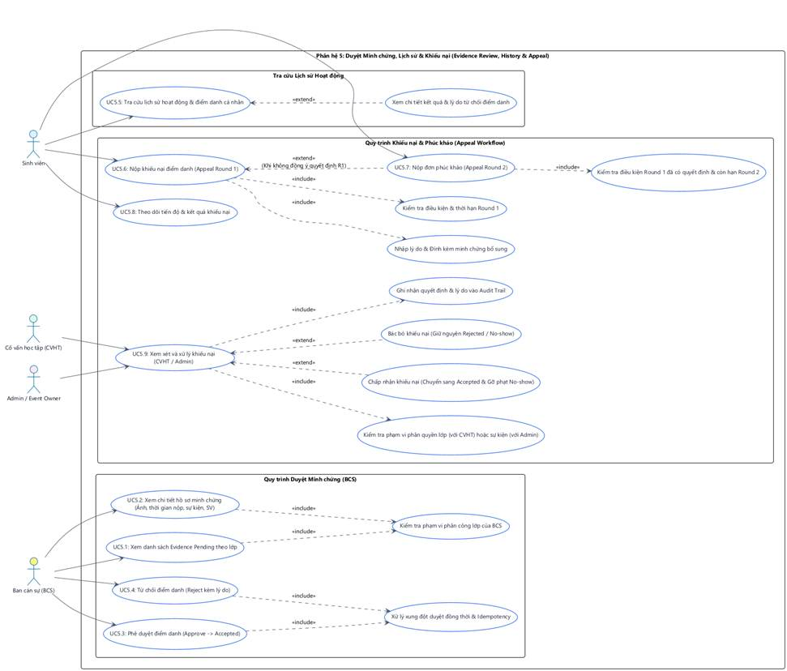
Hình 3.5.1 Use case Duyệt minh chứng lịch sử và khiếu nại
Nguồn: uml/usecase/uc_05_evidence_appeal.png

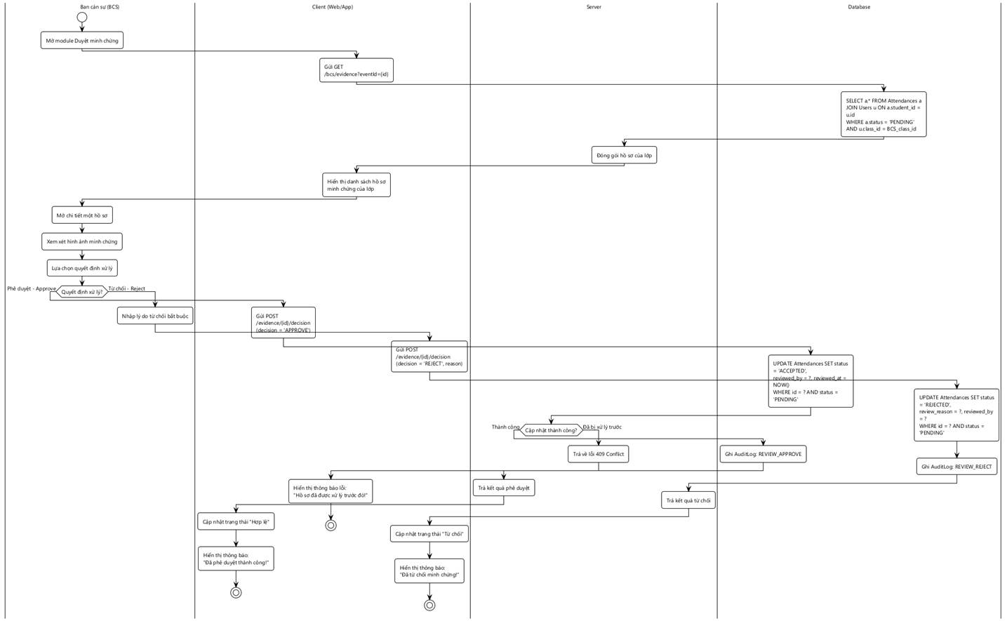
Hình 3.5.2 Activity BCS duyệt minh chứng
Nguồn: uml/activity/act_12_bcs_review_evidence.png

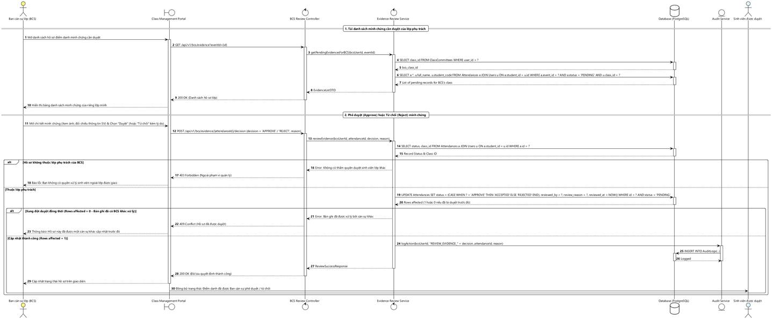
Hình 3.5.3 Sequence BCS duyệt minh chứng
Nguồn: uml/sequence/sq_12_bcs_review_evidence.png

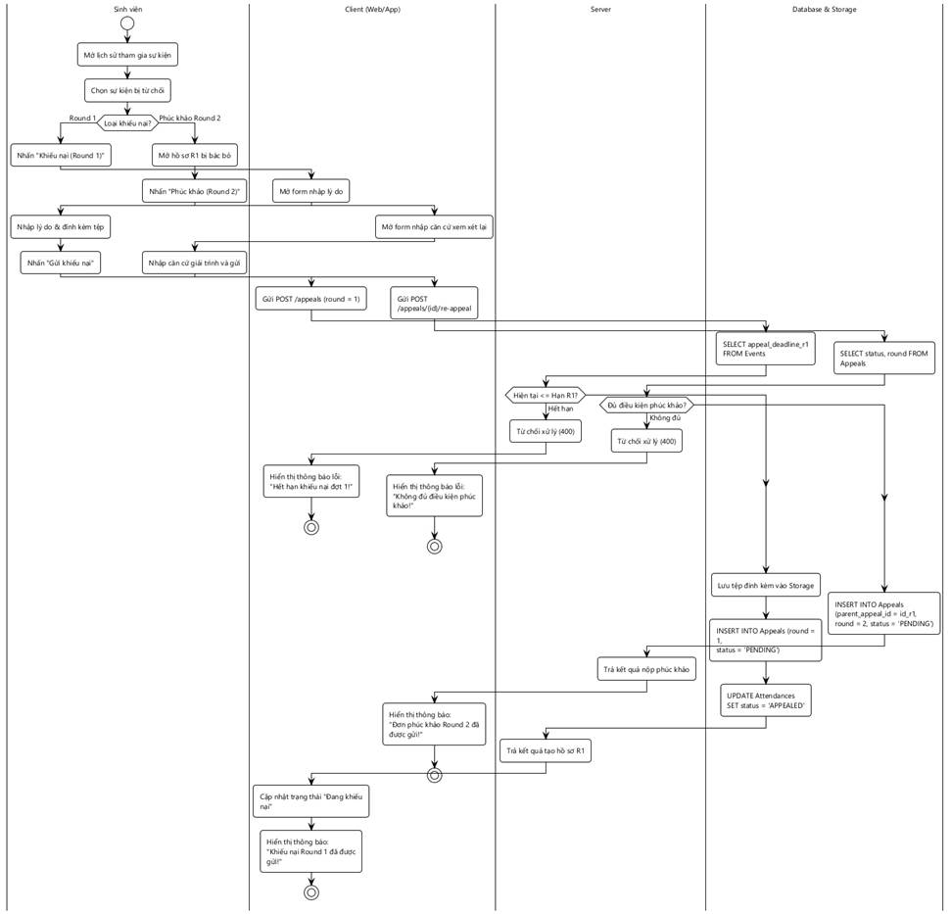
Hình 3.5.4 Activity Nộp khiếu nại và phúc khảo
Nguồn: uml/activity/act_13_student_appeal_submission.png

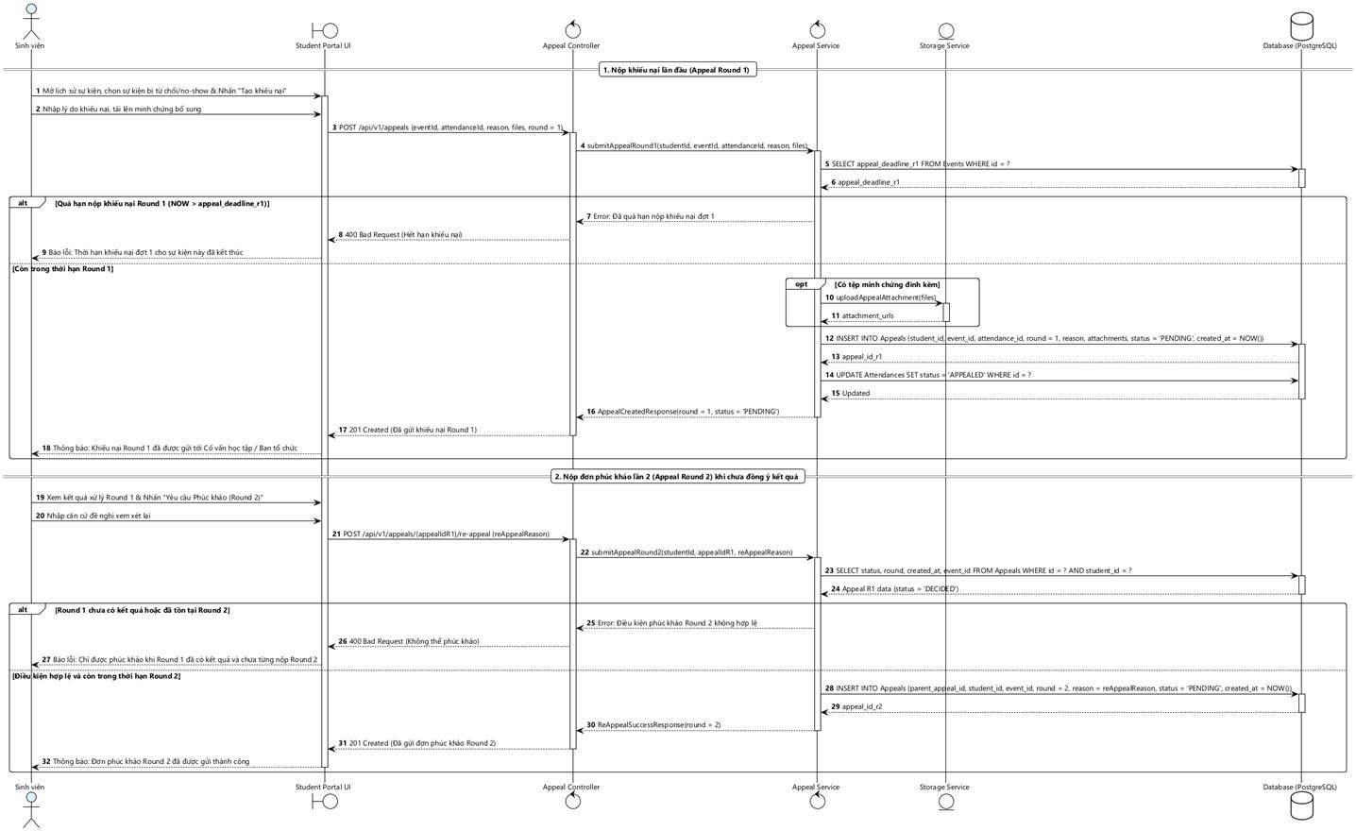
Hình 3.5.5 Sequence Nộp khiếu nại và phúc khảo
Nguồn: uml/sequence/sq_13_student_appeal_submission.png

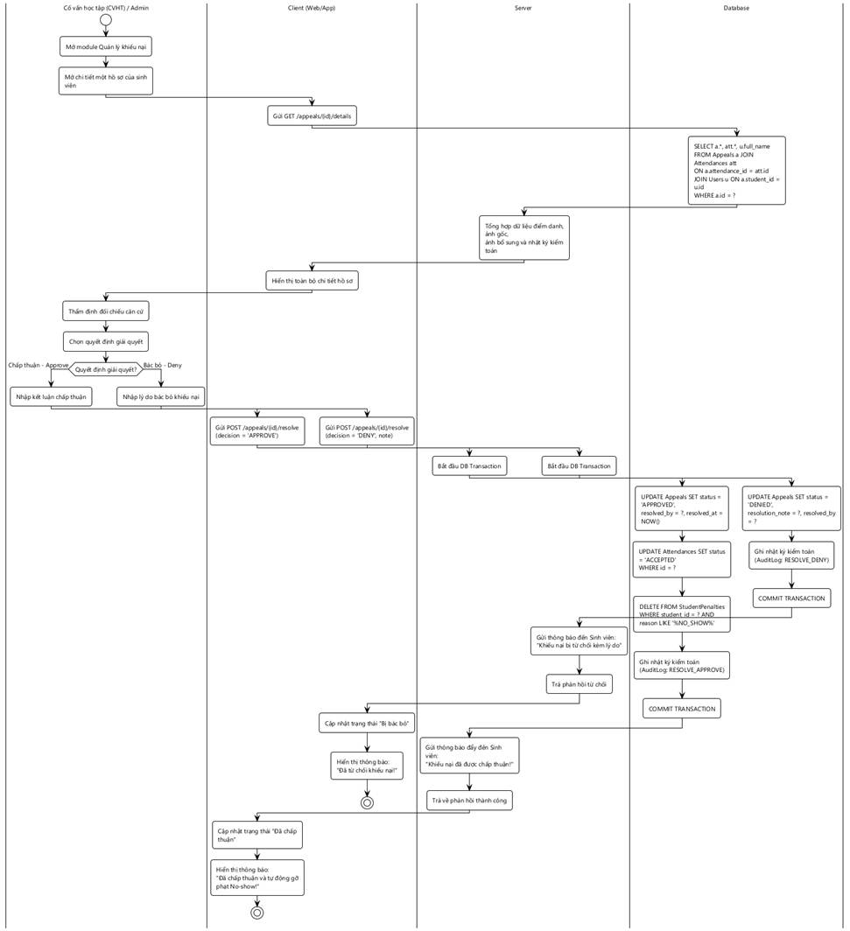
Hình 3.5.6 Activity Giải quyết khiếu nại và điều chỉnh chế tài
Nguồn: uml/activity/act_14_resolve_appeal_waiver.png

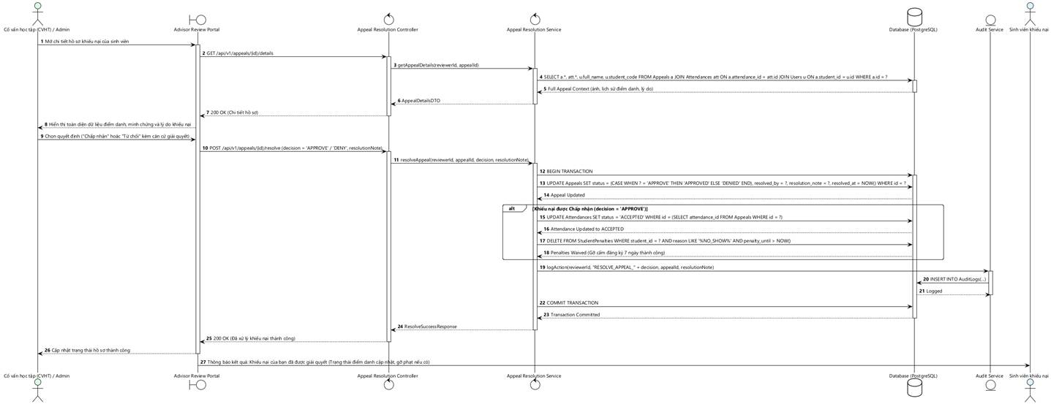
Hình 3.5.7 Sequence Giải quyết khiếu nại và điều chỉnh chế tài
Nguồn: uml/sequence/sq_14_resolve_appeal_waiver.png

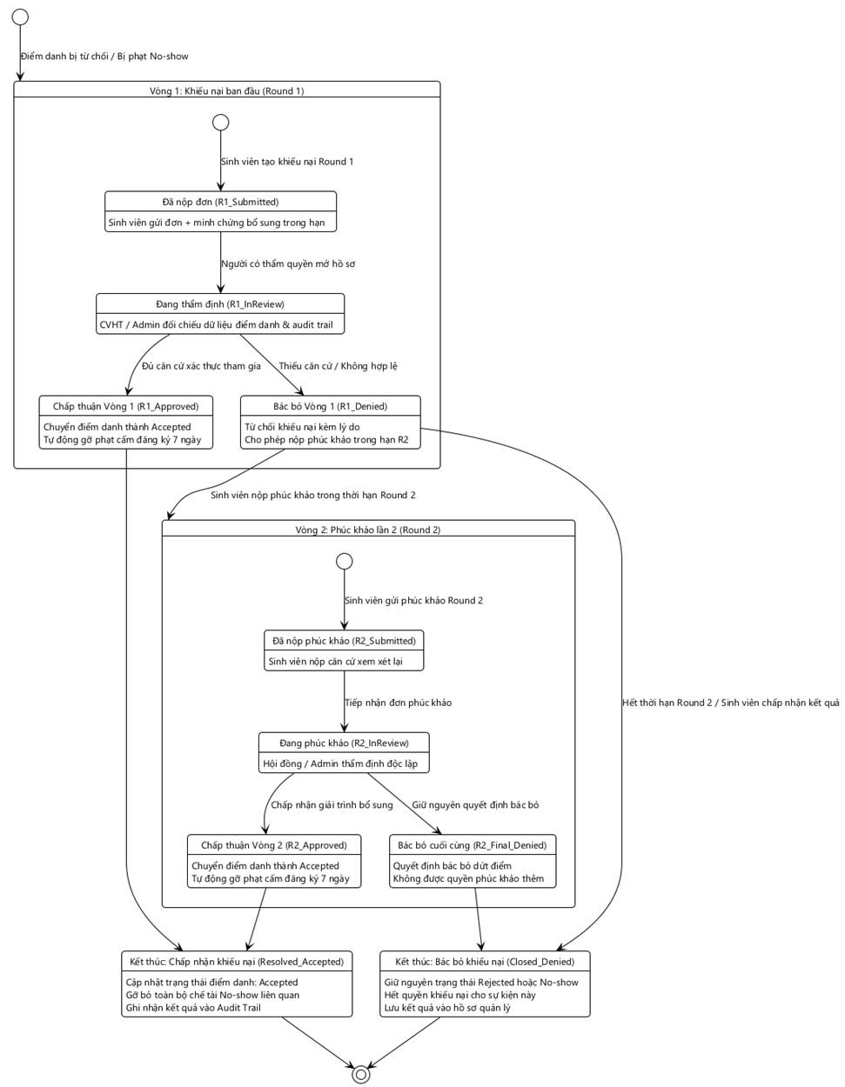
Hình 3.5.8 State Duyệt minh chứng lịch sử và khiếu nại
Nguồn: uml/state/state_appeal.png

3.5.5 Use Case Specifications
Các use case được đặc tả dưới đây. Mã UC dạng ba chữ số là mã đặc tả; mã UC nhóm số thứ tự trong sơ đồ được đối chiếu riêng để giữ nguyên bộ UML gốc.
Mã đặc tả | Tên use case | Mã trên sơ đồ
UC020 | Duyệt Minh chứng Điểm danh | UC5.1, UC5.2, UC5.3, UC5.4
UC021 | Tra cứu lịch sử hoạt động và điểm danh | UC5.5
UC022 | Nộp và theo dõi khiếu nại vòng một | UC5.6, UC5.8
UC023 | Nộp phúc khảo vòng hai | UC5.7
UC024 | Giải quyết khiếu nại và cập nhật kết quả | UC5.9
Bảng 3.5.5 Danh mục đặc tả use case

3.5.5.1 UC020 Duyệt Minh chứng Điểm danh
Liên kết UML: UC5.1, UC5.2, UC5.3, UC5.4.
Yêu cầu liên quan: REQ-REV-001 đến REQ-REV-007.
Tác nhân: Ban cán sự lớp / BCS (Primary), Sinh viên được duyệt (Secondary)
Mô tả: Cho phép Ban cán sự (BCS) xem danh sách và thực hiện phê duyệt (Approve) hoặc từ chối (Reject) hồ sơ minh chứng điểm danh của sinh viên. Hệ thống áp dụng quy tắc phân quyền dữ liệu nghiêm ngặt (chỉ được duyệt sinh viên thuộc lớp mình phụ trách), xử lý tranh chấp đồng thời (Concurrency) nếu có nhiều BCS cùng duyệt một hồ sơ, và lưu vết toàn bộ thao tác vào nhật ký kiểm toán.
Sự kiện kích hoạt: BCS truy cập vào Cổng quản lý lớp (Class Management Portal) và chọn mở danh sách hồ sơ điểm danh minh chứng cần duyệt của một sự kiện.
Tiền điều kiện: - BCS đã đăng nhập hợp lệ và được phân quyền quản lý lớp (có class_id trong hệ thống).
- Sự kiện có các bản ghi điểm danh bằng phương thức Evidence đang ở trạng thái chờ duyệt (status = 'PENDING').
Luồng sự kiện chính (Thành công - Nhánh A: Tải danh sách minh chứng của lớp)
Bước | Thực hiện bởi | Hành động
1. | Ban cán sự lớp | Mở danh sách hồ sơ điểm danh minh chứng cần duyệt trên giao diện.
2. | Hệ thống (Client) | Gửi yêu cầu lấy danh sách (GET /api/v1/bcs/evidence?eventId={id}).
3. | Hệ thống (Service) | Truy vấn cơ sở dữ liệu (ClassCommittees) để xác định mã lớp (class_id) mà BCS này đang phụ trách.
4. | Hệ thống (Service) | Truy xuất danh sách hồ sơ điểm danh (Attendances JOIN Users) với điều kiện: đúng sự kiện (event_id), trạng thái đang chờ (status = 'PENDING') và sinh viên phải thuộc lớp của BCS (u.class_id = bcs_class_id).
5. | Hệ thống | Trả về dữ liệu (200 OK) và hiển thị bảng danh sách minh chứng của riêng lớp mình cho BCS.
Bảng UC020.1 Luồng sự kiện chính (Thành công - Nhánh A: Tải danh sách minh chứng của lớp)
Luồng sự kiện chính (Thành công - Nhánh B: Phê duyệt / Từ chối hồ sơ)
Bước | Thực hiện bởi | Hành động
1b. | Ban cán sự lớp | Xem ảnh, họ tên, sự kiện và thời điểm nộp; chọn Approve hoặc Reject. Reject bắt buộc có lý do không quá 255 ký tự.
2b. | Hệ thống (Client) | Gửi yêu cầu xử lý hồ sơ (POST /api/v1/bcs/evidence/{attendanceId}/decision) kèm quyết định và lý do.
3b. | Hệ thống (Service) | Truy vấn lại hồ sơ trong CSDL để lấy trạng thái hiện tại (status) và mã lớp của sinh viên (class_id).
4b. | Hệ thống (Service) | Kiểm tra phân quyền: Xác nhận hồ sơ hợp lệ và thực sự thuộc lớp do BCS này phụ trách.
5b. | Hệ thống (Service) | Cập nhật CSDL nguyên tử: UPDATE Attendances SET status = (ACCEPTED/REJECTED), reviewed_by = ?, review_reason = ?, reviewed_at = NOW() WHERE id = ? AND status = 'PENDING'.
6b. | Hệ thống (Service) | Hệ thống ghi nhận số bản ghi được cập nhật thành công (Rows affected = 1).
7b. | Hệ thống (Service) | Gọi Audit Service ghi log kiểm toán thao tác duyệt (REVIEW_EVIDENCE_APPROVE / REVIEW_EVIDENCE_REJECT).
8b. | Hệ thống | Trả về kết quả (200 OK), cập nhật trạng thái hồ sơ trên giao diện BCS và tự động đồng bộ trạng thái mới này đến Sinh viên được duyệt.
Bảng UC020.2 Luồng sự kiện chính (Thành công - Nhánh B: Phê duyệt / Từ chối hồ sơ)
Luồng sự kiện thay thế
Bước | Thực hiện bởi | Hành động
4b.1 | Hệ thống | Hồ sơ không thuộc lớp phụ trách: Nếu phát hiện class_id của sinh viên không khớp với quyền quản lý của BCS, hệ thống chặn thao tác, trả về lỗi 403 Forbidden và hiển thị thông báo: "Bạn không có quyền xử lý sinh viên ngoài lớp được giao".
6b.1 | Hệ thống | Xung đột duyệt đồng thời (Concurrency): Tại bước cập nhật CSDL, nếu kết quả trả về Rows affected = 0 (nghĩa là trạng thái hồ sơ không còn là PENDING do đã bị một cán sự khác duyệt trước đó vài giây), hệ thống ngắt luồng, trả về lỗi 409 Conflict và báo: "Hồ sơ này đã được một cán sự khác cập nhật trước đó".
1b.a | Hệ thống | Chọn Reject nhưng không có lý do hoặc lý do quá 255 ký tự: yêu cầu sửa, giữ Pending.
6b.2 | Hệ thống | Cùng quyết định đã lưu được gửi lại: trả kết quả hiện có, không ghi quyết định/audit trùng; quyết định trái state machine phải bị từ chối.
Bảng UC020.3 Luồng sự kiện thay thế
Hậu điều kiện: Hồ sơ điểm danh chuyển sang trạng thái cuối cùng là ACCEPTED hoặc REJECTED. Dữ liệu lưu rõ người thực hiện (Mã BCS), lý do và thời gian xử lý, đảm bảo truy xuất được khi sinh viên có khiếu nại (Appeal).
Dữ liệu đầu vào và tham số xử lý
Quyết định xử lý (decision). Dropdown / Button Action. Bắt buộc: Có. Điều kiện: Phải nhận một trong hai giá trị hệ thống quy định: APPROVE (Duyệt) hoặc REJECT (Từ chối). Ví dụ: APPROVE.
Lý do xử lý (review_reason). Text Area. Bắt buộc: Tùy chọn (Bắt buộc nếu REJECT). Điều kiện: Độ dài tối đa 255 ký tự. Nếu BCS chọn REJECT, trường này không được bỏ trống để sinh viên biết lý do từ chối. Ví dụ: Ảnh chụp bị mờ, không rõ mặt.
Phạm vi lớp (class_id). Truy vấn DB ẩn. Bắt buộc: Có. Điều kiện: BCS chỉ được quyền xem và xử lý các bản ghi có class_id khớp với danh sách lớp được nhà trường phân công. Ví dụ: CNTT_K46A.
Mã hồ sơ (attendanceId). URI Parameter. Bắt buộc: Có. Điều kiện: Bản ghi phải tồn tại trong bảng Attendances và đang ở trạng thái PENDING. Ví dụ: ATT-9901.

3.5.5.2 UC021 Tra cứu lịch sử hoạt động và điểm danh
Liên kết UML: UC5.5.
Yêu cầu liên quan: REQ-REV-008 đến REQ-REV-009.
Tác nhân: Sinh viên.
Mô tả: Xem lịch sử cá nhân và kết quả tham gia để đối soát hoặc khởi tạo khiếu nại.
Sự kiện kích hoạt: Sinh viên mở Lịch sử hoạt động.
Tiền điều kiện: Sinh viên đã đăng nhập.
Luồng sự kiện chính
Bước | Thực hiện bởi | Hành động
1. | Sinh viên | Mở danh sách lịch sử cá nhân.
2. | Hệ thống | Truy vấn sự kiện và đăng ký thuộc sinh viên; hiển thị riêng trạng thái đăng ký và attendance.
3. | Sinh viên | Chọn một sự kiện trong lịch sử.
4. | Hệ thống | Hiển thị thời gian, phương thức, thời điểm ghi nhận/nộp Evidence, trạng thái hiện tại và lý do Rejected nếu có.
5. | Hệ thống | Cho phép xem minh chứng của chính mình và bắt đầu UC022 nếu đủ điều kiện khiếu nại.
Bảng UC021.1 Luồng sự kiện chính
Luồng thay thế và ngoại lệ
Bước | Thực hiện bởi | Hành động
A1 | Hệ thống | Chưa có dữ liệu: hiển thị thông báo chưa có hoạt động.
A2 | Hệ thống | Pending, Rejected hoặc mục đang chờ sync: hiển thị đúng, không coi là Accepted.
A3 | Hệ thống | Yêu cầu xem lịch sử hoặc Evidence của người khác: từ chối, không tiết lộ dữ liệu.
A4 | Hệ thống | Ảnh đã dọn theo retention: hiển thị trạng thái lưu trữ, vẫn giữ kết quả và lịch sử cần tra cứu.
Bảng UC021.2 Luồng thay thế và ngoại lệ
Hậu điều kiện: Chỉ đọc lịch sử; chưa tạo hay thay đổi quyết định điểm danh.
Dữ liệu đầu vào và tham số xử lý
student_id. Danh tính cá nhân. Bắt buộc: Có. Điều kiện: Lấy từ phiên, không tin tham số thay thế trên client. Ví dụ: Sinh viên hiện tại.
event_id. Sự kiện trong lịch sử. Bắt buộc: Khi xem chi tiết. Điều kiện: Liên kết dữ liệu của chính sinh viên. Ví dụ: EVT-001.

3.5.5.3 UC022 Nộp và theo dõi khiếu nại vòng một
Liên kết UML: UC5.6, UC5.8.
Yêu cầu liên quan: REQ-REV-010 đến REQ-REV-011; REQ-REV-013.
Tác nhân: Sinh viên; CVHT/Admin tiếp nhận theo phân quyền.
Mô tả: Yêu cầu xem xét kết quả bị từ chối, không ghi nhận hoặc offline không đồng bộ được trong thời hạn.
Sự kiện kích hoạt: Sinh viên chọn Tạo khiếu nại từ lịch sử.
Tiền điều kiện: Sự kiện/đăng ký thuộc sinh viên; trường hợp đủ điều kiện và còn hạn vòng 1 theo TBD-REV-01.
Luồng sự kiện chính
Bước | Thực hiện bởi | Hành động
1. | Sinh viên | Chọn dữ liệu cần xem xét, nhập lý do và đính kèm minh chứng bổ sung nếu có.
2. | Hệ thống | Kiểm tra quyền sở hữu, điều kiện, hạn vòng 1 và tính hợp lệ tệp.
3. | Hệ thống | Tạo hồ sơ vòng 1 liên kết sự kiện, đăng ký và attendance nếu đã có; lưu lý do, tệp, thời điểm, trạng thái chờ xử lý.
4. | Hệ thống | Nếu có attendance thuộc luồng khiếu nại, cập nhật trạng thái theo state machine nhưng giữ lịch sử kết quả trước khiếu nại.
5. | Hệ thống | Chuyển hồ sơ vào phạm vi xử lý được phân công; hiển thị mã hồ sơ và tiến độ cho sinh viên.
Bảng UC022.1 Luồng sự kiện chính
Luồng thay thế và ngoại lệ
Bước | Thực hiện bởi | Hành động
A1 | Hệ thống | Thiếu lý do hoặc liên kết dữ liệu: chỉ rõ thông tin cần bổ sung, không tạo hồ sơ.
A2 | Hệ thống | Ngoài điều kiện, quá hạn hoặc dữ liệu người khác: từ chối.
A3 | Hệ thống | Chưa có attendance: cho phép liên kết đăng ký/sự kiện hợp lệ theo chính sách; không yêu cầu một bản ghi attendance không tồn tại.
A4 | Hệ thống | Gửi lại cùng yêu cầu: trả hồ sơ đã tạo, không tạo bản sao; số hồ sơ cho cùng trường hợp theo TBD-REV-01.
Bảng UC022.2 Luồng thay thế và ngoại lệ
Hậu điều kiện: Hồ sơ vòng 1 được tạo và theo dõi; việc nộp khiếu nại chưa tự chuyển attendance thành Accepted hoặc gỡ chế tài.
Dữ liệu đầu vào và tham số xử lý
event_id, registration_id, attendance_id. Liên kết nghiệp vụ. Bắt buộc: Theo trường hợp. Điều kiện: Sự kiện/đăng ký bắt buộc; attendance có thể chưa tồn tại. Ví dụ: EVT-001.
reason. Lý do. Bắt buộc: Có. Điều kiện: Không để trống; giới hạn cụ thể TBD-REV-01. Ví dụ: Đã tham gia nhưng sync bị từ chối.
attachments. Minh chứng bổ sung. Bắt buộc: Không. Điều kiện: Theo chính sách tệp và quyền xem Evidence. Ví dụ: Ảnh bổ sung.

3.5.5.4 UC023 Nộp phúc khảo vòng hai
Liên kết UML: UC5.7.
Yêu cầu liên quan: REQ-REV-012 đến REQ-REV-013.
Tác nhân: Sinh viên.
Mô tả: Đề nghị xem xét lại quyết định vòng 1 và theo dõi kết quả vòng cuối.
Sự kiện kích hoạt: Sinh viên chọn Yêu cầu phúc khảo sau khi xem quyết định vòng 1.
Tiền điều kiện: Hồ sơ vòng 1 thuộc sinh viên và đã có quyết định; còn hạn vòng 2; chưa có vòng 2.
Luồng sự kiện chính
Bước | Thực hiện bởi | Hành động
1. | Sinh viên | Mở hồ sơ vòng 1, nhập căn cứ đề nghị xem xét lại và gửi vòng 2.
2. | Hệ thống | Kiểm tra quyền sở hữu, quyết định vòng 1, thời hạn và sự tồn tại vòng 2.
3. | Hệ thống | Tạo một hồ sơ vòng 2 liên kết hồ sơ vòng 1, giữ nguyên lịch sử vòng 1.
4. | Hệ thống | Hiển thị vòng, thời điểm, trạng thái chờ xử lý và cho phép theo dõi kết quả.
Bảng UC023.1 Luồng sự kiện chính
Luồng thay thế và ngoại lệ
Bước | Thực hiện bởi | Hành động
A1 | Hệ thống | Vòng 1 chưa có quyết định, hết hạn hoặc đã có vòng 2: từ chối tạo mới và nêu lý do.
A2 | Hệ thống | Thiếu căn cứ hoặc không sở hữu hồ sơ: từ chối.
A3 | Hệ thống | Gửi lặp hoặc đồng thời: chỉ tạo một hồ sơ vòng 2, trả hồ sơ đã tồn tại.
A4 | Hệ thống | Yêu cầu tạo vòng vượt phạm vi 2 vòng: từ chối theo state machine.
Bảng UC023.2 Luồng thay thế và ngoại lệ
Hậu điều kiện: Có tối đa một hồ sơ vòng 2 cho vòng 1 tương ứng; lịch sử vòng 1 được bảo toàn.
Dữ liệu đầu vào và tham số xử lý
parent_appeal_id. Hồ sơ vòng 1. Bắt buộc: Có. Điều kiện: Thuộc sinh viên và đã có quyết định. Ví dụ: APL-001.
reason. Căn cứ phúc khảo. Bắt buộc: Có. Điều kiện: Không để trống; thời hạn và giới hạn theo TBD-REV-01. Ví dụ: Căn cứ bổ sung.

3.5.5.5 UC024 Giải quyết khiếu nại và cập nhật kết quả
Liên kết UML: UC5.9.
Yêu cầu liên quan: REQ-REV-014 đến REQ-REV-021.
Tác nhân: CVHT/Admin có quyền; sinh viên nhận kết quả.
Mô tả: Xem xét hồ sơ trong phạm vi và quyết định nhất quán với attendance, chế tài no-show và lịch sử kiểm toán.
Sự kiện kích hoạt: Người có quyền mở hồ sơ khiếu nại chờ xử lý.
Tiền điều kiện: Hồ sơ vòng 1 hoặc 2 hợp lệ, ở trạng thái cho phép quyết định; người xử lý được giao đúng phạm vi.
Luồng sự kiện chính
Bước | Thực hiện bởi | Hành động
1. | Người xử lý | Mở hồ sơ và xem sự kiện, đăng ký, attendance nếu có, Evidence và lịch sử xử lý.
2. | Hệ thống | Kiểm tra phạm vi lớp/sự kiện và chỉ trả dữ liệu được phép xem.
3. | Người xử lý | Chọn Chấp nhận hoặc Bác bỏ, nhập lý do/căn cứ quyết định.
4. | Hệ thống | Kiểm tra lại quyền, vòng, trạng thái và phiên bản hồ sơ trước khi ghi quyết định.
5. | Hệ thống | Nếu chấp nhận, ghi Accepted hoặc tạo kết quả hợp lệ khi chưa có attendance theo quy trình; điều chỉnh chế tài liên quan theo TBD-REV-03. Nếu bác bỏ, giữ kết quả nghiệp vụ trước đó và lưu trạng thái cuối.
6. | Hệ thống | Lưu nhất quán quyết định, cập nhật nghiệp vụ và audit; giữ lịch sử từng vòng, thông báo kết quả cho sinh viên theo kênh được duyệt.
Bảng UC024.1 Luồng sự kiện chính
Luồng thay thế và ngoại lệ
Bước | Thực hiện bởi | Hành động
A1 | Hệ thống | Ngoài phạm vi hoặc hồ sơ không còn chờ xử lý: từ chối, không tiết lộ thêm dữ liệu.
A2 | Hệ thống | Hai quyết định đồng thời: chỉ một có hiệu lực, quyết định còn lại nhận xung đột.
A3 | Hệ thống | Gửi lại quyết định đã lưu: trả kết quả cũ, không điều chỉnh chế tài hoặc tạo audit nghiệp vụ lần hai.
A4 | Hệ thống | Lỗi ghi một phần: hoàn tác thay đổi nghiệp vụ liên quan, không công bố đã giải quyết khi cập nhật chưa hoàn tất.
Bảng UC024.2 Luồng thay thế và ngoại lệ
Hậu điều kiện: Quyết định có trạng thái cuối, lịch sử và dữ liệu nghiệp vụ nhất quán. Chỉ chế tài trong phạm vi chính sách đã duyệt được điều chỉnh.
Dữ liệu đầu vào và tham số xử lý
appeal_id và version. Hồ sơ. Bắt buộc: Có. Điều kiện: Tồn tại, đúng vòng và trạng thái. Ví dụ: APL-001.
decision. Quyết định. Bắt buộc: Có. Điều kiện: APPROVE hoặc DENY. Ví dụ: APPROVE.
resolution_note. Căn cứ. Bắt buộc: Theo chính sách. Điều kiện: Theo TBD-REV-02. Ví dụ: Đối chiếu ảnh và lịch sử.

3.6 Dữ liệu nền báo cáo và kiểm toán

3.6.1 Description and Priority
Cho phép System Admin nhập dữ liệu sinh viên và tổ chức từ CSV/Excel, tra cứu audit và thực thi lưu trữ Evidence. Admin/Event Owner xuất báo cáo theo phạm vi quyền. Dữ liệu chuẩn bị cho tích hợp tương lai nhưng MVP không phụ thuộc API hệ thống đào tạo.
Độ ưu tiên: High đối với nhập dữ liệu nền và xuất báo cáo; Medium đối với công cụ tra cứu audit và quản trị retention. Ghi audit và bảo vệ quyền dữ liệu vẫn là yêu cầu bắt buộc của các luồng liên quan.
Liên kết nghiệp vụ: US 5.1–5.4; UC6.1–UC6.5; Proposal mục 10–11

3.6.2 Stimulus/Response Sequences
STT | Tác động hoặc hành động | Phản hồi của hệ thống
1 | System Admin tải tệp sinh viên hoặc khoa, ngành, lớp. | Kiểm tra quyền, loại tệp, cấu trúc cột; từ chối toàn tệp nếu không đọc được cấu trúc tối thiểu.
2 | Tệp đúng cấu trúc. | Kiểm tra từng dòng, quan hệ phân cấp và mã trùng; nhập dòng hợp lệ, bỏ qua dòng lỗi và lập báo cáo.
3 | Người dùng nhập lại tệp. | Áp dụng quy tắc tạo mới/cập nhật, không sinh hồ sơ trùng và phân biệt kết quả từng nhóm bản ghi.
4 | Admin/Event Owner chọn sự kiện, bộ lọc và định dạng xuất. | Kiểm tra phạm vi trên máy chủ, truy vấn đúng dữ liệu và tạo tệp không kèm Evidence nhạy cảm.
5 | System Admin tra cứu nhật ký. | Hiển thị người, hành động, đối tượng, thời gian và kết quả trong quyền truy cập.
6 | Đến kỳ thực thi retention. | Xác định Evidence hết hạn, sao lưu theo chính sách, dọn dữ liệu online và ghi kết quả; lỗi sao lưu không được dẫn tới mất bản gốc.

3.6.3 Functional Requirements
REQ-DATA-001: Hệ thống phải cho phép System Admin nhập danh sách sinh viên và dữ liệu khoa, ngành, lớp từ CSV/Excel mà không yêu cầu kết nối API hệ thống quản lý đào tạo.
REQ-DATA-002: Hệ thống phải kiểm tra quyền nhập dữ liệu ở máy chủ; yêu cầu không đủ quyền phải bị từ chối và không làm thay đổi dữ liệu nền.
REQ-DATA-003: Tệp không đọc được, sai loại hoặc thiếu cấu trúc cột tối thiểu phải bị từ chối toàn tệp, nêu lỗi cấp tệp và giữ dữ liệu hiện có.
REQ-DATA-004: Với mỗi dòng sinh viên, hệ thống phải kiểm tra trường bắt buộc, định dạng và quan hệ với khoa, ngành, lớp; dòng lỗi không được nhập và phải được ghi số dòng, trường lỗi, lý do.
REQ-DATA-005: Khi tệp chứa cả dòng hợp lệ và dòng lỗi, hệ thống phải nhập dòng hợp lệ, bỏ qua dòng lỗi và báo tổng số dòng, số thành công, số lỗi cùng chi tiết lỗi.
REQ-DATA-006: Hệ thống không được tạo hai hồ sơ cho cùng một MSSV; khi mã đã tồn tại hoặc lặp trong tệp phải áp dụng chính sách tạo mới/cập nhật được duyệt và báo rõ kết quả.
REQ-DATA-007: Khi nhập lại cùng dữ liệu, hệ thống phải phân biệt bản ghi được tạo, được cập nhật, không thay đổi và bị lỗi, không tạo sinh viên hoặc đơn vị trùng mã.
REQ-DATA-008: Với dữ liệu tổ chức, hệ thống phải kiểm tra mã, tên và quan hệ Khoa → Ngành → Lớp; đối tượng tham chiếu cha không hợp lệ phải bị từ chối tại trường liên quan.
REQ-DATA-009: Khi cha và con hợp lệ cùng nằm trong một tệp, hệ thống phải xác định quan hệ trước khi nhập; thứ tự các dòng không được làm quan hệ hợp lệ bị báo lỗi.
REQ-DATA-010: Thay đổi quan hệ tổ chức ảnh hưởng dữ liệu sinh viên, audience hoặc phạm vi BCS không được âm thầm áp dụng khi chưa đáp ứng quy trình điều chỉnh đã duyệt.
REQ-DATA-011: Hệ thống phải cho phép Admin/Event Owner có quyền xuất dữ liệu hoạt động và attendance của sự kiện trong phạm vi quản lý; yêu cầu ngoài phạm vi phải bị từ chối ở máy chủ.
REQ-DATA-012: Hệ thống phải áp dụng các bộ lọc đã duyệt trên máy chủ; số dòng xuất phải khớp tập dữ liệu nguồn sau lọc và phân quyền.
REQ-DATA-013: Tệp xuất phải có các trường được duyệt, tối thiểu gồm MSSV, mã hoặc tên sự kiện, trạng thái đăng ký, trạng thái attendance, thời gian liên quan và điểm hoạt động nếu được lưu.
REQ-DATA-014: Hệ thống phải hỗ trợ xuất CSV/Excel theo cấu hình được duyệt, bảo toàn tiếng Việt có dấu và giá trị trống; CSV phải dùng UTF-8.
REQ-DATA-015: Báo cáo thông thường không được chứa ảnh, đường dẫn Evidence nhạy cảm hoặc trường ngoài quyền; xuất dữ liệu rỗng phải trả kết quả rõ ràng theo chính sách đã duyệt.
REQ-DATA-016: Hệ thống phải tự ghi audit cho thay đổi trọng yếu về sự kiện, quyền, duyệt attendance, khiếu nại, no-show và đồng bộ offline; mỗi bản ghi phải xác định ai, hành động gì, đối tượng nào, lúc nào và kết quả.
REQ-DATA-017: Hệ thống phải cho phép System Admin có quyền tra cứu audit; người không đủ quyền không được truy cập nhật ký hoặc dữ liệu nhạy cảm qua giao diện hay API.
REQ-DATA-018: Hệ thống phải giới hạn quyền xem Evidence: sinh viên xem của mình; BCS theo lớp được giao; CVHT/Admin khi có nghiệp vụ và quyền tương ứng; System Admin có quyền kỹ thuật theo chính sách vận hành và không mặc nhiên là người duyệt nghiệp vụ.
REQ-DATA-019: Hệ thống phải lưu Evidence online theo thời hạn học kỳ được cấu hình, tham chiếu khoảng 4–5 tháng; mốc chính xác được xác định tại TBD-DATA-03.
REQ-DATA-020: Khi Evidence hết hạn, hệ thống phải thực thi sao lưu và dọn khỏi kho online theo chính sách, cập nhật trạng thái lưu trữ, đồng thời giữ thông tin kết quả attendance và audit cần tra cứu.
REQ-DATA-021: Nếu sao lưu bắt buộc chưa thành công, tác vụ retention phải giữ bản online, ghi lỗi và không đánh dấu đã lưu trữ thành công; tác vụ chạy lại không được làm mất dữ liệu do xử lý trùng.

Các thông tin cần thống nhất
TBD-DATA-01: Mẫu cột, kiểu dữ liệu, kích thước tệp, quy tắc xử lý mã trùng và cập nhật dữ liệu đã tồn tại; quy trình điều chỉnh quan hệ tổ chức.
TBD-DATA-02: Bộ lọc, danh sách cột và thứ tự cột xuất; định dạng Excel, giới hạn dữ liệu và kết quả khi tập xuất rỗng.
TBD-DATA-03: Ngày hết hạn retention, mốc tính tuổi Evidence, ngoại lệ hồ sơ đang khiếu nại, thời hạn audit, backup, mã hóa, quyền và quy trình phục hồi.

3.6.4 UML Diagrams
Các sơ đồ của nhóm tính năng được chèn ở các trang tiếp theo: use case phân rã, activity và sequence cho các luồng liên quan.
Các điều kiện hoặc tham số đang được đánh dấu TBD cần được rà soát đồng thời trong yêu cầu và sơ đồ trước khi phê duyệt SRS.

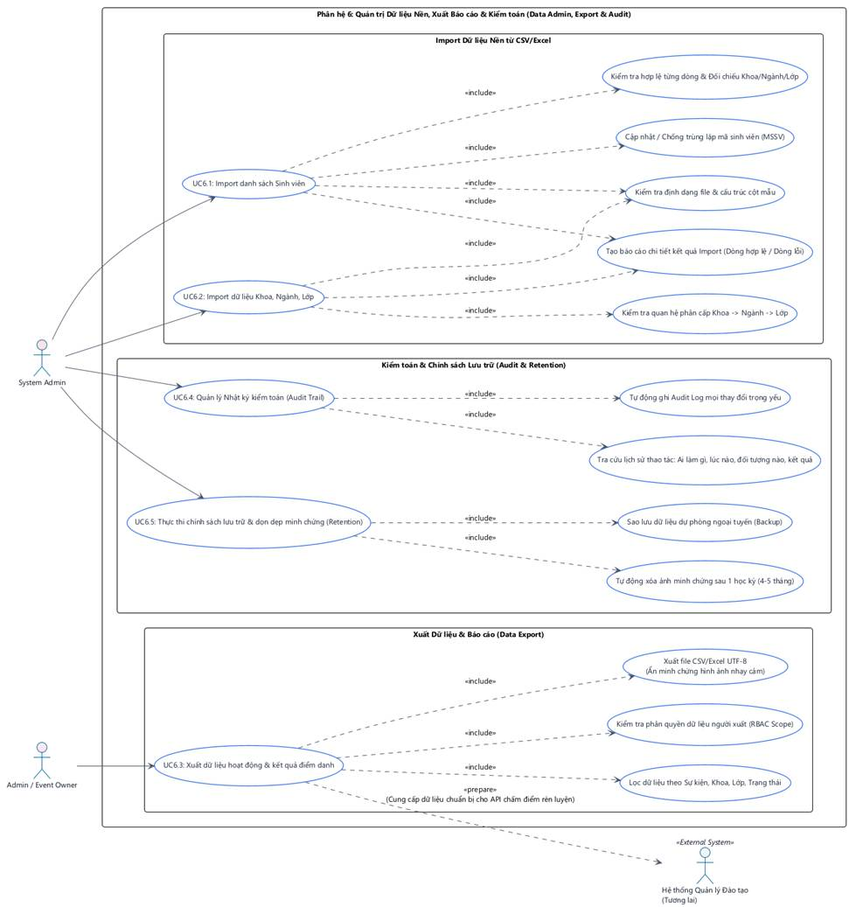
Hình 3.6.1 Use case Dữ liệu nền báo cáo và kiểm toán
Nguồn: uml/usecase/uc_06_data_import_export_audit.png

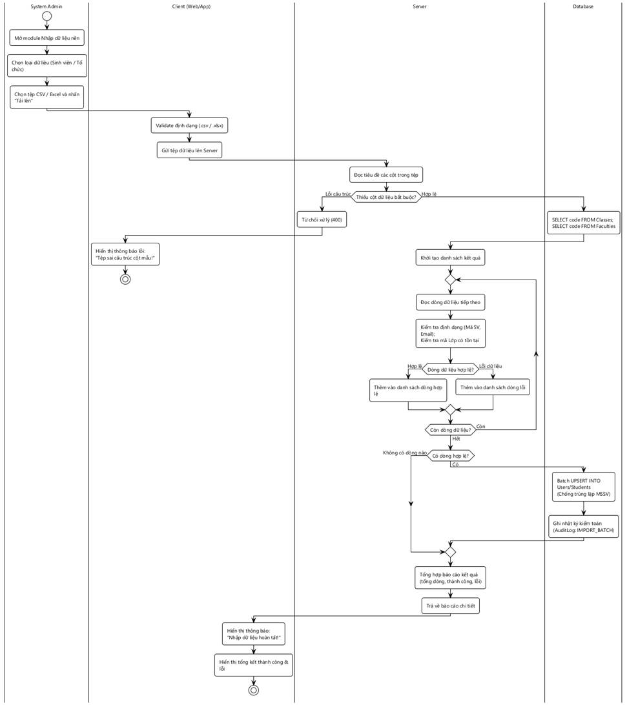
Hình 3.6.2 Activity Nhập dữ liệu sinh viên và tổ chức
Nguồn: uml/activity/act_15_import_student_org_csv.png

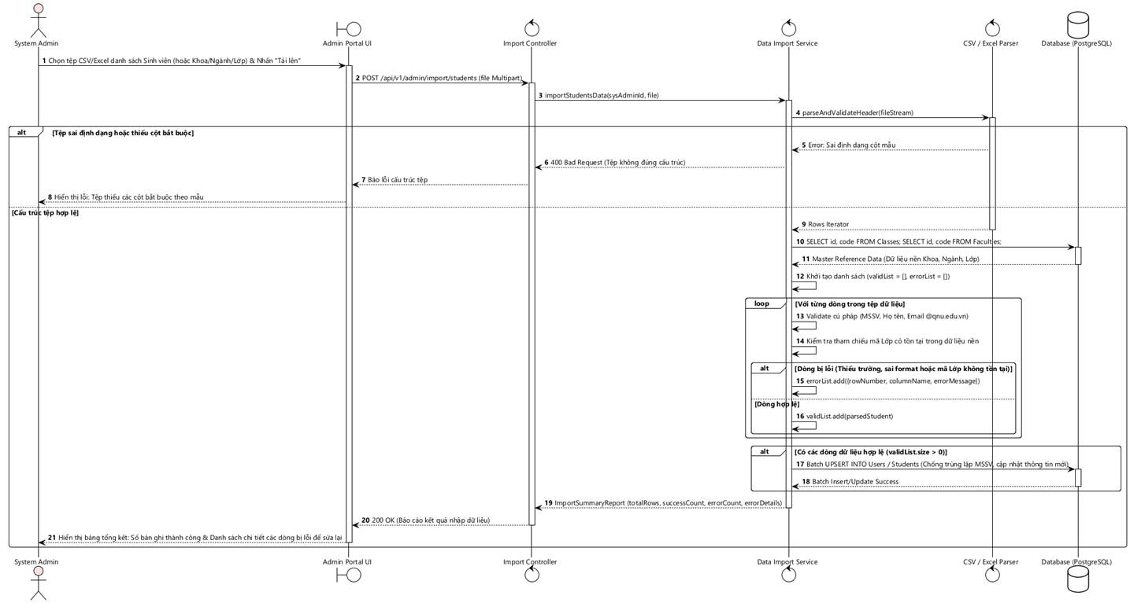
Hình 3.6.3 Sequence Nhập dữ liệu sinh viên và tổ chức
Nguồn: uml/sequence/sq_15_import_student_org_csv.png

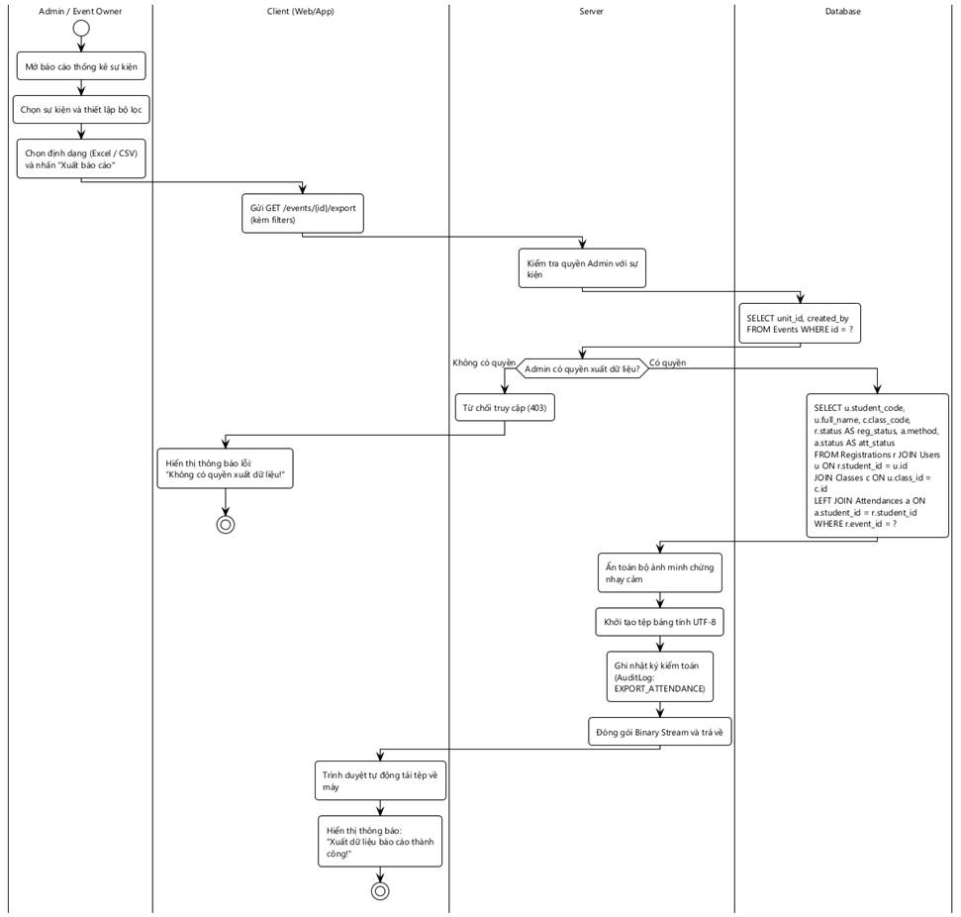
Hình 3.6.4 Activity Xuất báo cáo điểm danh
Nguồn: uml/activity/act_16_export_attendance_report.png

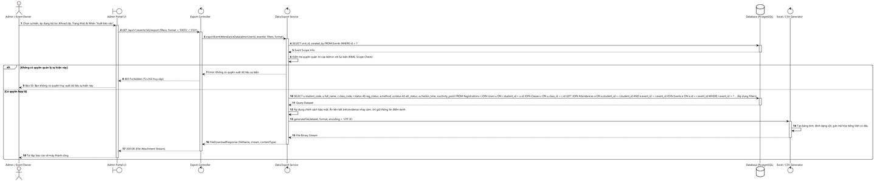
Hình 3.6.5 Sequence Xuất báo cáo điểm danh
Nguồn: uml/sequence/sq_16_export_attendance_report.png

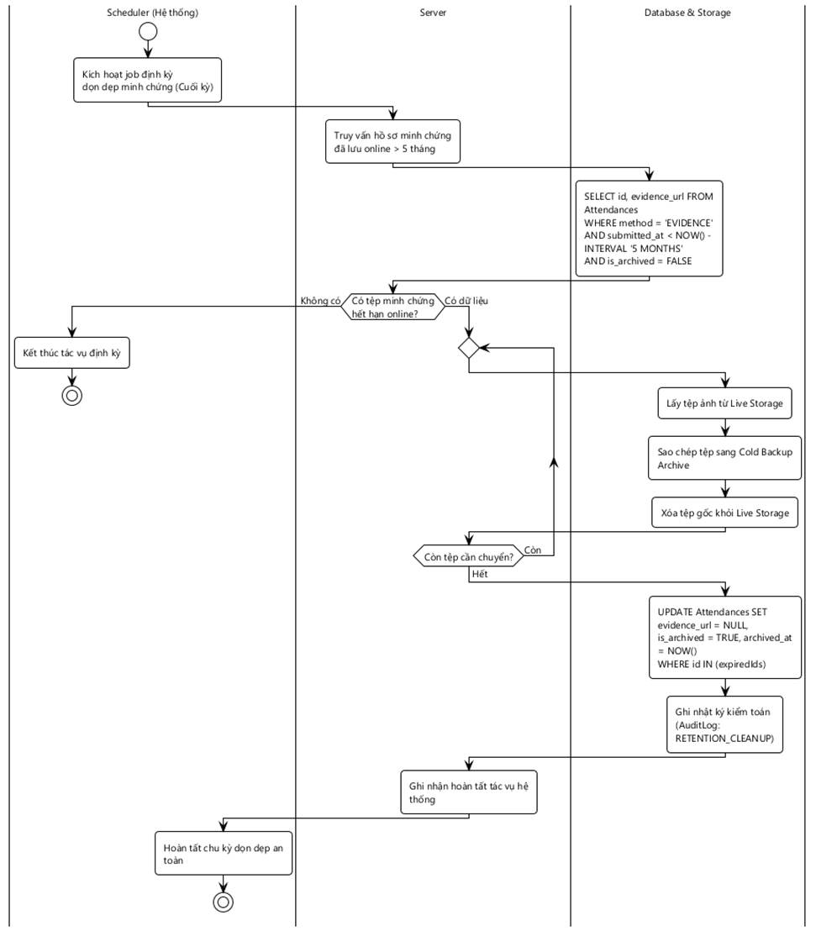
Hình 3.6.6 Activity Lưu trữ và dọn minh chứng
Nguồn: uml/activity/act_17_evidence_data_retention.png

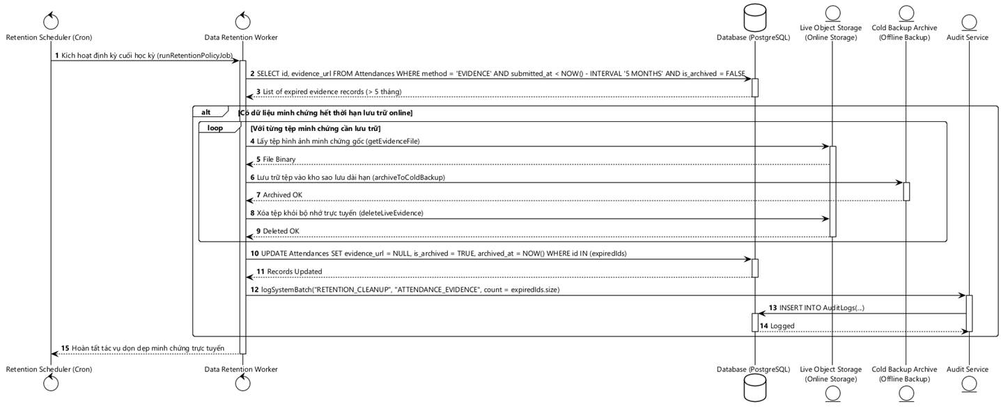
Hình 3.6.7 Sequence Lưu trữ và dọn minh chứng
Nguồn: uml/sequence/sq_17_evidence_data_retention.png

3.6.5 Use Case Specifications
Các use case được đặc tả dưới đây. Mã UC dạng ba chữ số là mã đặc tả; mã UC nhóm số thứ tự trong sơ đồ được đối chiếu riêng để giữ nguyên bộ UML gốc.
Mã đặc tả | Tên use case | Mã trên sơ đồ
UC025 | Nhập dữ liệu sinh viên | UC6.1
UC026 | Nhập dữ liệu khoa ngành và lớp | UC6.2
UC027 | Xuất dữ liệu hoạt động và điểm danh | UC6.3
UC028 | Ghi nhận và tra cứu nhật ký kiểm toán | UC6.4
UC029 | Lưu trữ và dọn minh chứng theo học kỳ | UC6.5
Bảng 3.6.5 Danh mục đặc tả use case

3.6.5.1 UC025 Nhập dữ liệu sinh viên
Liên kết UML: UC6.1.
Yêu cầu liên quan: REQ-DATA-001 đến REQ-DATA-007.
Tác nhân: System Admin.
Mô tả: Nhập danh sách sinh viên do trường cung cấp từ CSV/Excel, kiểm tra từng dòng và báo lỗi có thể sửa được.
Sự kiện kích hoạt: System Admin tải tệp và xác nhận nhập.
Tiền điều kiện: Có quyền nhập dữ liệu; dữ liệu nền khoa, ngành, lớp đã có hoặc được nhập theo UC026.
Luồng sự kiện chính
Bước | Thực hiện bởi | Hành động
1. | System Admin | Chọn tệp CSV/Excel theo mẫu dữ liệu sinh viên.
2. | Hệ thống | Kiểm tra loại tệp, khả năng đọc, cột bắt buộc và giới hạn tệp theo TBD-DATA-01.
3. | Hệ thống | Đọc từng dòng; kiểm tra MSSV, thông tin bắt buộc, định dạng và tham chiếu khoa/ngành/lớp.
4. | Hệ thống | Nhập dòng hợp lệ, xử lý tạo/cập nhật/giữ nguyên theo quy tắc mã trùng đã duyệt; không tạo hai hồ sơ một MSSV.
5. | Hệ thống | Bỏ dòng lỗi và ghi số dòng, tên trường, lý do; tổng hợp số tạo mới, cập nhật, không đổi và lỗi.
6. | Hệ thống | Hiển thị báo cáo để người dùng sửa dòng lỗi và nhập lại.
Bảng UC025.1 Luồng sự kiện chính
Luồng thay thế và ngoại lệ
Bước | Thực hiện bởi | Hành động
A1 | Hệ thống | Tệp không đọc được hoặc thiếu cấu trúc tối thiểu: từ chối toàn tệp, giữ dữ liệu cũ.
A2 | Hệ thống | Dòng sai hoặc tham chiếu không tồn tại: không nhập dòng đó, không làm hỏng các dòng hợp lệ khác.
A3 | Hệ thống | Nhập lại cùng tệp hoặc MSSV trùng trong tệp: không tạo trùng; chính sách cập nhật theo TBD-DATA-01.
A4 | Hệ thống | Không kết nối API đào tạo: vẫn xử lý từ tệp và dữ liệu nền nội bộ.
Bảng UC025.2 Luồng thay thế và ngoại lệ
Hậu điều kiện: Dòng hợp lệ được nhập; báo cáo đối chiếu được số lượng và dòng lỗi; dữ liệu ngoài phạm vi nhập không bị thay đổi.
Dữ liệu đầu vào và tham số xử lý
file. Tệp CSV/Excel. Bắt buộc: Có. Điều kiện: Cấu trúc và giới hạn theo TBD-DATA-01. Ví dụ: students.csv.
student_code, họ tên và quan hệ lớp. Dữ liệu dòng. Bắt buộc: Có theo mẫu. Điều kiện: MSSV duy nhất; tham chiếu tổ chức hợp lệ. Ví dụ: 4651050001.
import_mode. Quy tắc xử lý dữ liệu có sẵn. Bắt buộc: Theo cấu hình. Điều kiện: Tạo/cập nhật/giữ nguyên theo chính sách được duyệt. Ví dụ: TBD.

3.6.5.2 UC026 Nhập dữ liệu khoa ngành và lớp
Liên kết UML: UC6.2.
Yêu cầu liên quan: REQ-DATA-001 đến REQ-DATA-003; REQ-DATA-007 đến REQ-DATA-010.
Tác nhân: System Admin.
Mô tả: Nhập đơn vị tổ chức và quan hệ Khoa → Ngành → Lớp từ dữ liệu trường.
Sự kiện kích hoạt: System Admin chọn nhập dữ liệu tổ chức.
Tiền điều kiện: Có quyền nhập dữ liệu và tệp CSV/Excel theo mẫu.
Luồng sự kiện chính
Bước | Thực hiện bởi | Hành động
1. | System Admin | Tải tệp dữ liệu khoa, ngành, lớp và quan hệ.
2. | Hệ thống | Kiểm tra cấu trúc, mã, tên bắt buộc và định dạng từng dòng.
3. | Hệ thống | Xác định quan hệ cha-con trong toàn tệp và dữ liệu đã có; thứ tự dòng không làm quan hệ hợp lệ thành lỗi.
4. | Hệ thống | Nhập đối tượng hợp lệ theo phụ thuộc và quy tắc mã duy nhất; không tự áp dụng thay đổi quan hệ ảnh hưởng dữ liệu hiện có khi chưa đủ điều kiện.
5. | Hệ thống | Hiển thị số bản ghi tạo/cập nhật/giữ nguyên/lỗi cùng số dòng, trường và lý do lỗi.
Bảng UC026.1 Luồng sự kiện chính
Luồng thay thế và ngoại lệ
Bước | Thực hiện bởi | Hành động
A1 | Hệ thống | Ngành không có khoa hoặc lớp không có ngành hợp lệ: bỏ dòng lỗi, ghi trường tham chiếu.
A2 | Hệ thống | Trùng mã hoặc nhập lại tệp: không tạo đơn vị trùng; áp dụng quy tắc TBD-DATA-01.
A3 | Hệ thống | Quan hệ mới ảnh hưởng audience, sinh viên hoặc phạm vi BCS: yêu cầu quy trình điều chỉnh dữ liệu nền được duyệt.
A4 | Hệ thống | Sai tệp hoặc ngoài quyền: từ chối, giữ nguyên dữ liệu hiện có.
Bảng UC026.2 Luồng thay thế và ngoại lệ
Hậu điều kiện: Tổ chức hợp lệ được nhập với quan hệ đúng; có báo cáo lỗi theo từng dòng.
Dữ liệu đầu vào và tham số xử lý
file. Tệp tổ chức. Bắt buộc: Có. Điều kiện: Theo mẫu TBD-DATA-01. Ví dụ: organizations.xlsx.
code và name. Mã và tên đơn vị. Bắt buộc: Có. Điều kiện: Không trống; duy nhất theo loại đối tượng. Ví dụ: CNTT.
parent_code. Mã cha. Bắt buộc: Với ngành/lớp. Điều kiện: Cha tồn tại trong dữ liệu hoặc dòng hợp lệ trong cùng tệp. Ví dụ: Mã khoa/ngành.

3.6.5.3 UC027 Xuất dữ liệu hoạt động và điểm danh
Liên kết UML: UC6.3.
Yêu cầu liên quan: REQ-DATA-011 đến REQ-DATA-015.
Tác nhân: Admin/Event Owner được cấp quyền.
Mô tả: Xuất báo cáo đối soát theo sự kiện và bộ lọc trên tập dữ liệu được phép xem.
Sự kiện kích hoạt: Người dùng chọn Xuất báo cáo.
Tiền điều kiện: Có quyền xuất dữ liệu sự kiện được chọn.
Luồng sự kiện chính
Bước | Thực hiện bởi | Hành động
1. | Admin/Event Owner | Chọn sự kiện, bộ lọc đã duyệt và định dạng CSV hoặc Excel.
2. | Hệ thống | Kiểm tra quyền và phạm vi ở máy chủ; truy vấn dữ liệu theo bộ lọc.
3. | Hệ thống | Chọn cột được duyệt, loại ảnh và đường dẫn Evidence nhạy cảm hoặc thông tin ngoài quyền.
4. | Hệ thống | Tạo tệp bảo toàn tiếng Việt và giá trị trống; CSV dùng UTF-8, số dòng khớp tập nguồn sau lọc.
5. | Hệ thống | Trả tệp để tải xuống và thông báo kết quả.
Bảng UC027.1 Luồng sự kiện chính
Luồng thay thế và ngoại lệ
Bước | Thực hiện bởi | Hành động
A1 | Hệ thống | Ngoài quyền: từ chối xuất, không tạo tệp chứa dữ liệu trái phạm vi.
A2 | Hệ thống | Bộ lọc hoặc định dạng không hợp lệ: chỉ rõ lỗi.
A3 | Hệ thống | Tập rỗng: trả kết quả rõ ràng theo TBD-DATA-02, không coi lỗi truy vấn là không có dữ liệu.
A4 | Hệ thống | Tạo tệp thất bại: báo thất bại, không cung cấp tệp dở dang như báo cáo hoàn chỉnh.
Bảng UC027.2 Luồng thay thế và ngoại lệ
Hậu điều kiện: Tệp phản ánh đúng dữ liệu theo quyền và bộ lọc, không làm thay đổi attendance.
Dữ liệu đầu vào và tham số xử lý
event_id. Sự kiện. Bắt buộc: Có. Điều kiện: Nằm trong phạm vi quyền xuất. Ví dụ: EVT-001.
filters. Bộ lọc. Bắt buộc: Không. Điều kiện: Khoa/lớp/trạng thái theo danh sách được chốt tại TBD-DATA-02. Ví dụ: Accepted.
format. Định dạng. Bắt buộc: Có. Điều kiện: CSV hoặc Excel theo cấu hình được duyệt. Ví dụ: CSV.

3.6.5.4 UC028 Ghi nhận và tra cứu nhật ký kiểm toán
Liên kết UML: UC6.4.
Yêu cầu liên quan: REQ-DATA-016 đến REQ-DATA-018.
Tác nhân: System Admin có quyền tra cứu; hệ thống tự ghi.
Mô tả: Lưu vết thao tác trọng yếu và cho phép tra cứu phục vụ đối soát có phân quyền.
Sự kiện kích hoạt: Một thao tác trọng yếu kết thúc hoặc System Admin mở tra cứu audit.
Tiền điều kiện: Hệ thống xác định được hành động và đối tượng; tra cứu yêu cầu phiên có quyền.
Luồng sự kiện chính
Bước | Thực hiện bởi | Hành động
1. | Hệ thống | Thu thập người hoặc tiến trình, hành động, đối tượng, thời điểm và kết quả cho thao tác cần ghi.
2. | Hệ thống | Ghi audit gắn đúng đối tượng và thay đổi trước/sau khi quy trình yêu cầu; không đưa bí mật xác thực vào bản ghi.
3. | System Admin | Chọn điều kiện tra cứu được hỗ trợ.
4. | Hệ thống | Kiểm tra quyền, truy vấn nhật ký và hiển thị kết quả trong phạm vi được cấp.
Bảng UC028.1 Luồng sự kiện chính
Luồng thay thế và ngoại lệ
Bước | Thực hiện bởi | Hành động
A1 | Hệ thống | Không có kết quả phù hợp: hiển thị danh sách rỗng có giải thích.
A2 | Hệ thống | Người ngoài quyền yêu cầu xem hoặc truy cập trực tiếp API: từ chối.
A3 | Hệ thống | Ghi audit thất bại: ghi nhận lỗi vận hành và áp dụng chính sách bảo đảm audit; cách phục hồi và thời hạn lưu theo TBD-DATA-03.
A4 | Hệ thống | Cùng quyết định nghiệp vụ gửi lại: không tạo audit nghiệp vụ trùng; nhật ký truy cập kỹ thuật nếu có là chính sách riêng.
Bảng UC028.2 Luồng thay thế và ngoại lệ
Hậu điều kiện: Thao tác được truy vết; việc tra cứu không thay đổi kết quả nghiệp vụ.
Dữ liệu đầu vào và tham số xử lý
actor, action, target, time, result. Nội dung audit. Bắt buộc: Có. Điều kiện: Đủ năm thành phần; thời gian máy chủ. Ví dụ: REVIEW_EVIDENCE_APPROVE.
query_filters. Điều kiện tra cứu. Bắt buộc: Không. Điều kiện: Trường tìm và thời hạn truy cập theo chính sách vận hành. Ví dụ: Khoảng thời gian.

3.6.5.5 UC029 Lưu trữ và dọn minh chứng theo học kỳ
Liên kết UML: UC6.5.
Yêu cầu liên quan: REQ-DATA-018 đến REQ-DATA-021.
Tác nhân: Bộ lập lịch retention; System Admin vận hành theo quyền.
Mô tả: Sao lưu và dọn Evidence hết hạn online mà giữ kết quả nghiệp vụ và audit cần tra cứu.
Sự kiện kích hoạt: Đến kỳ chạy tác vụ hoặc người có quyền kích hoạt theo chính sách.
Tiền điều kiện: Có cấu hình thời hạn, phạm vi, backup và quyền thực thi; thời hạn chính xác theo TBD-DATA-03.
Luồng sự kiện chính
Bước | Thực hiện bởi | Hành động
1. | Hệ thống | Xác định Evidence hết thời hạn online theo mốc cấu hình học kỳ, tham chiếu 4–5 tháng.
2. | Hệ thống | Kiểm tra các ngoại lệ phải giữ, như hồ sơ đang khiếu nại, theo chính sách đã duyệt.
3. | Hệ thống | Sao lưu Evidence vào kho riêng và xác nhận sao lưu thành công trước khi xóa bản online nếu backup là bắt buộc.
4. | Hệ thống | Dọn bản online đủ điều kiện; cập nhật trạng thái archived, thời điểm và thông tin tham chiếu được phép.
5. | Hệ thống | Giữ kết quả attendance và audit; ghi số thành công/thất bại và kết quả tác vụ để đối chiếu.
Bảng UC029.1 Luồng sự kiện chính
Luồng thay thế và ngoại lệ
Bước | Thực hiện bởi | Hành động
A1 | Hệ thống | Không có tệp đến hạn: kết thúc, không xóa dữ liệu khác.
A2 | Hệ thống | Backup thất bại: giữ bản online, ghi lỗi; không đánh dấu archived thành công.
A3 | Hệ thống | Tác vụ chạy lại: đối chiếu trạng thái từng tệp để không sao lưu/xóa nhầm hoặc làm mất dữ liệu.
A4 | Hệ thống | Khôi phục backup: chỉ thực hiện theo quyền và quy trình TBD-DATA-03; backup không mặc nhiên là Evidence online.
Bảng UC029.2 Luồng thay thế và ngoại lệ
Hậu điều kiện: Evidence đủ điều kiện đã được lưu trữ và dọn có đối soát; tệp lỗi còn nguyên để xử lý lại.
Dữ liệu đầu vào và tham số xử lý
retention_policy. Chính sách. Bắt buộc: Có. Điều kiện: Mốc tính, thời hạn và ngoại lệ theo TBD-DATA-03. Ví dụ: Một học kỳ.
evidence_id và archived. Tệp và trạng thái. Bắt buộc: Có. Điều kiện: Chỉ xử lý tệp chưa hoàn tất lưu trữ. Ví dụ: EVD-001.
backup_reference. Tham chiếu backup. Bắt buộc: Theo chính sách. Điều kiện: Có xác nhận lưu thành công trước khi dọn online. Ví dụ: Kho backup riêng.

Phụ lục A Các mô hình UML dùng chung
Các mô hình sau mô tả ranh giới, tác nhân và cấu trúc dữ liệu dùng chung cho cả sáu nhóm tính năng. Đây là các sơ đồ tổng quan để tham chiếu, không thay thế các sơ đồ chi tiết trong từng tính năng.
Danh mục: use case tổng quan, hai sơ đồ context và sơ đồ lớp. Các tệp UML gốc được giữ nguyên.

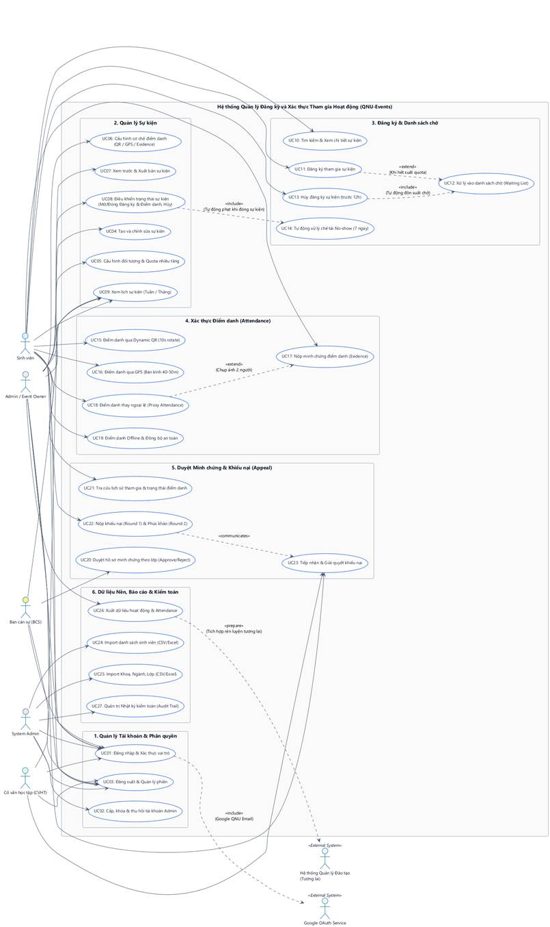
Hình A.1 Use case tổng quan hệ thống
Nguồn: uml/usecase/usecase_overview.png

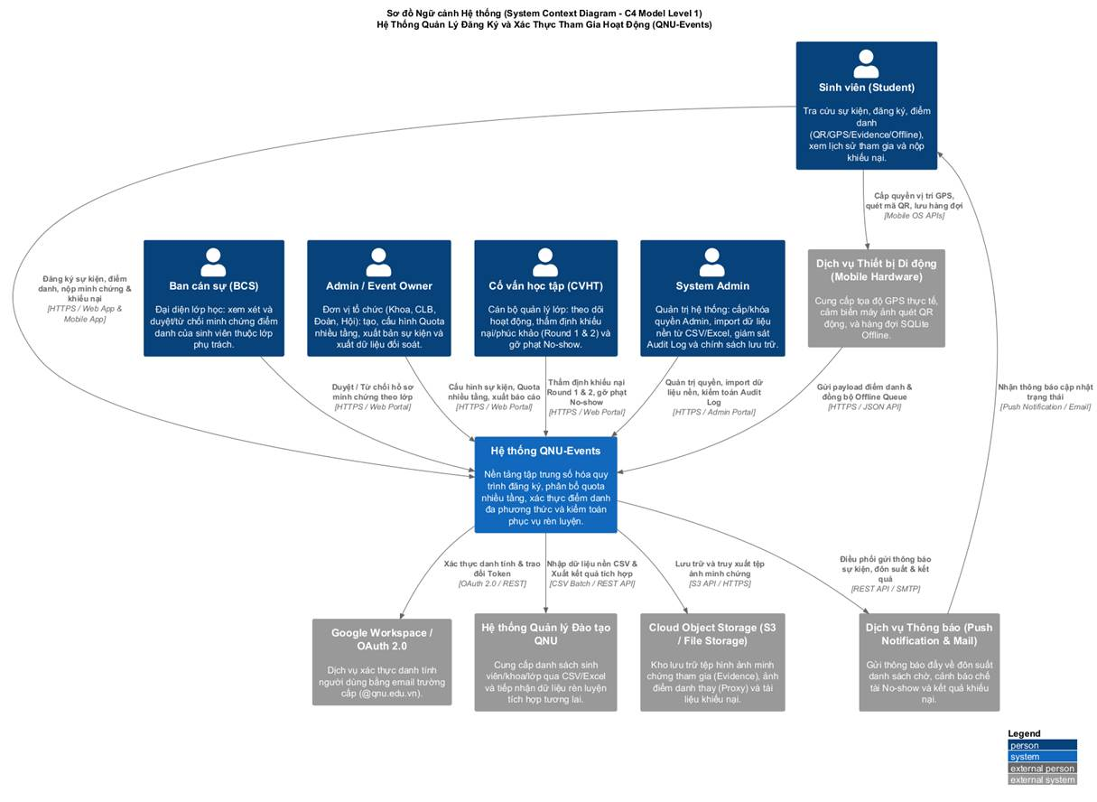
Hình A.2 Context hệ thống
Nguồn: uml/context/system_context.png

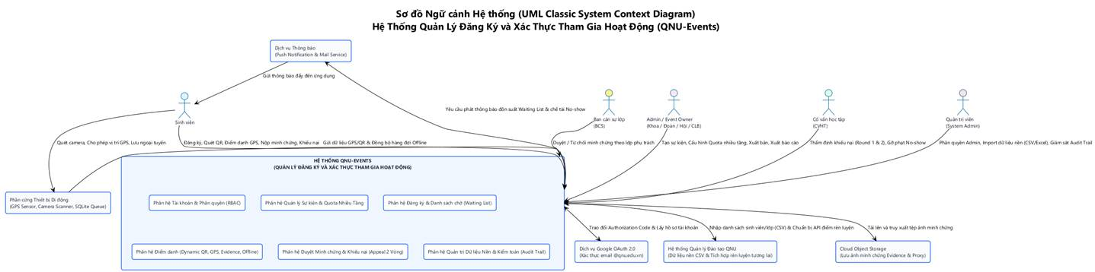
Hình A.3 Context hệ thống dạng cổ điển
Nguồn: uml/context/system_context_classic.png

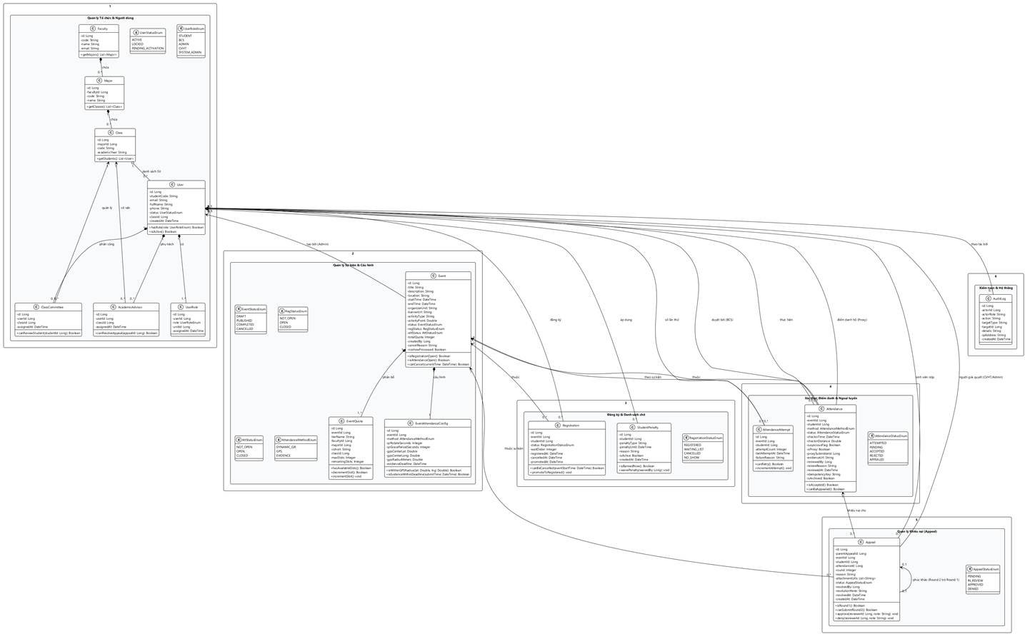
Hình A.4 Class mô hình lớp toàn hệ thống
Nguồn: uml/class/class_diagram.png

External Interface Requirements

User Interfaces
<Describe the logical characteristics of each interface between the software product and the users. This may include sample screen images, any GUI standards or product family style guides that are to be followed, screen layout constraints, standard buttons and functions (e.g., help) that will appear on every screen, keyboard shortcuts, error message display standards, and so on. Define the software components for which a user interface is needed. Details of the user interface design should be documented in a separate user interface specification.>

Hardware Interfaces
<Describe the logical and physical characteristics of each interface between the software product and the hardware components of the system. This may include the supported device types, the nature of the data and control interactions between the software and the hardware, and communication protocols to be used.>

Software Interfaces
<Describe the connections between this product and other specific software components (name and version), including databases, operating systems, tools, libraries, and integrated commercial components. Identify the data items or messages coming into the system and going out and describe the purpose of each. Describe the services needed and the nature of communications. Refer to documents that describe detailed application programming interface protocols. Identify data that will be shared across software components. If the data sharing mechanism must be implemented in a specific way (for example, use of a global data area in a multitasking operating system), specify this as an implementation constraint.>

Communications Interfaces
<Describe the requirements associated with any communications functions required by this product, including e-mail, web browser, network server communications protocols, electronic forms, and so on. Define any pertinent message formatting. Identify any communication standards that will be used, such as FTP or HTTP. Specify any communication security or encryption issues, data transfer rates, and synchronization mechanisms.>

Other Nonfunctional Requirements
QNU Events SRS

4 Other Nonfunctional Requirements
Phần này xác định yêu cầu về hiệu năng, an toàn dữ liệu và nghiệp vụ, bảo mật và chất lượng phần mềm của QNU Events. Nội dung nối tiếp phần 3 System Features và 29 đặc tả use case trong bản v2. Mục 5 mô tả các yêu cầu còn lại; các phụ lục cung cấp thuật ngữ, mô hình phân tích và vấn đề cần chốt.
Quy mô cơ sở là một khoa với khoảng 3.000 sinh viên theo Proposal. Các quy tắc đã có, như QR đổi mặc định 10 giây, grace period 3 giây, giới hạn 3 attempts, hạn hủy trước 12 giờ và chế tài no-show 7 ngày, được giữ để đối chiếu.
Các ngưỡng mới về thời gian đáp ứng, tải kiểm thử, mức sẵn sàng và phục hồi đều được đánh dấu [Đề xuất]. Đây là chỉ tiêu dự kiến để rà soát, chưa phải cam kết hiệu năng đã được phê duyệt hoặc kết quả đo của sản phẩm. Trước nghiệm thu, các chỉ tiêu phải được chốt qua Appendix C. Yêu cầu có thông số TBD chưa đủ điều kiện nghiệm thu thông số đó cho đến khi được xác định.
Mỗi yêu cầu có mã riêng: NFR-PERF, NFR-SAFE, NFR-SEC, NFR-QUAL và OTH. Mục Kiểm chứng nêu cách đánh giá. Yêu cầu bảo mật và toàn vẹn dữ liệu không được nới lỏng chỉ để đạt mục tiêu tốc độ.

4.1 Performance Requirements
Hiệu năng ưu tiên luồng đăng ký và điểm danh trong thời gian sự kiện đông người. Những tác vụ dài như nhập/xuất báo cáo, gửi thông báo và retention cần được kiểm soát để không làm nghẽn các luồng này.

4.1.1 Điều kiện đo và cấu hình tải
Thời gian API được tính từ lúc máy chủ nhận đầy đủ yêu cầu đến khi trả xong phản hồi. Số đo giao diện được tính riêng từ hành động của người dùng đến khi kết quả hiển thị, có bao gồm mạng kiểm thử. Thời gian chờ Google, quyền GPS hoặc người dùng chọn tệp không được gộp vào độ trễ xử lý nội bộ; phải báo cáo riêng.
p95 và p99 lần lượt là giá trị mà 95% và 99% các quan sát không vượt quá. Báo cáo phải nêu cỡ mẫu, số lượng yêu cầu thành công/thất bại, thời gian đo và cách tính percentile. Không được loại các phản hồi chậm hoặc timeout khỏi thống kê để làm đẹp kết quả.
Hồ sơ | Cấu hình kiểm thử đề xuất | Mục tiêu và lý do
P1 Điểm danh tập trung | 3.000 sinh viên Registered khác nhau gửi một yêu cầu QR/GPS hợp lệ trong 60 giây; trung bình 50 yêu cầu/giây, có một đợt 100 yêu cầu/giây trong 10 giây. Cùng lúc, 100 phiên tra cứu, mỗi phiên một yêu cầu đọc mỗi 5 giây. | Mô phỏng dồn lượt tại sự kiện. 3.000 tài khoản không đồng nghĩa 3.000 kết nối đồng thời. Yêu cầu QR phải có token còn hạn lúc gửi.
P2 Evidence | 20 lượt upload đồng thời, mỗi ảnh 2 MB; đường truyền máy chủ tối thiểu 100 Mbps và client tối thiểu 10 Mbps, không có tác vụ tải lớn khác. | Đánh giá tải ảnh độc lập với P1; kích thước 2 MB là dữ liệu thử, không thay giới hạn ảnh nhỏ hơn 5 MB.
P3 Dữ liệu nền và báo cáo | Nhập 3.000 dòng sinh viên; xuất 3.000 dòng sau lọc, gồm cột đã được duyệt. | Tương ứng quy mô một khoa; báo cáo phải ghi rõ số cột, kiểu dữ liệu và định dạng CSV/Excel.

Bảng 4.1 Các hồ sơ tải đề xuất để phê duyệt tại TBD-NFR-01
Môi trường đo phải ghi CPU, RAM, cơ sở dữ liệu, lưu trữ, cấu hình mạng, thiết bị client, bản build và dữ liệu nền; thông số cụ thể thuộc TBD-NFR-01 và TBD-NFR-04. Tập dữ liệu cần có ít nhất 3.000 sinh viên và 30.000 bản ghi đăng ký/attendance mô phỏng để tránh chỉ thử với cơ sở dữ liệu rỗng. Kiểm thử không sử dụng dữ liệu cá nhân thật khi chưa có cơ sở và quyền sử dụng phù hợp.

4.1.2 Yêu cầu hiệu năng và thời gian
NFR-PERF-001 Khả năng xử lý dồn lượt. [Đề xuất] Trong P1, hệ thống phải xử lý đủ 3.000 yêu cầu điểm danh nghiệp vụ; tỷ lệ lỗi kỹ thuật, gồm 5xx, timeout và 429 do quá tải nội bộ, không vượt 1%. Từ chối đúng nghiệp vụ phải được thống kê riêng, không được dùng để thay thế kết quả thành công mong đợi.
Kiểm chứng: Chạy P1 và đối chiếu toàn bộ yêu cầu với kết quả máy chủ; hồ sơ tải phải được chốt tại TBD-NFR-01.
NFR-PERF-002 Độ trễ xử lý tương tác. [Đề xuất] Trong P1, API tra cứu, đăng ký và xác thực QR/GPS phải đạt p95 không quá 2 giây và p99 không quá 5 giây. Thời gian upload ảnh và chờ dịch vụ bên ngoài được đo riêng.
Kiểm chứng: Đo từ máy chủ với mọi mẫu đã gửi, báo riêng từng API và loại kết quả; chốt ngưỡng tại TBD-NFR-02.
NFR-PERF-003 Phản hồi trên giao diện. [Đề xuất] Trong điều kiện kiểm thử mạng đã chốt, ít nhất 95% lượt mở danh sách/chi tiết sự kiện và xác nhận đăng ký hoặc điểm danh trực tuyến phải hiển thị kết quả trong 3 giây. Khi xử lý lâu hơn, giao diện phải thể hiện đang xử lý, không báo thành công trước xác nhận máy chủ.
Kiểm chứng: Đo từ thao tác đến kết quả hiển thị trên các thiết bị tham chiếu; chốt tại TBD-NFR-02 và TBD-NFR-04.
NFR-PERF-004 Lưu ảnh minh chứng. [Đề xuất] Trong P2, ít nhất 95% lượt upload phải nhận kết quả tiếp nhận trong 15 giây. Kết quả thành công của upload Evidence là Pending, không phải Accepted.
Kiểm chứng: Chạy P2; đối chiếu tệp đã lưu và hồ sơ Pending, đồng thời đo riêng thời gian truyền tệp và xử lý máy chủ.
NFR-PERF-005 Nhập và xuất dữ liệu. [Đề xuất] Trong P3, một lần nhập 3.000 dòng phải hoàn tất kèm báo cáo lỗi trong 60 giây; một lần xuất 3.000 dòng phải tạo được tệp hoàn chỉnh trong 30 giây. Tác vụ dài phải hiển thị trạng thái hoặc tiến độ và không giữ người dùng trong trạng thái chờ không rõ kết quả.
Kiểm chứng: Đo CSV và Excel riêng, có dòng lỗi và tiếng Việt; đối chiếu số bản ghi thực tế. Ngưỡng và định dạng chốt tại TBD-NFR-02/TBD-DATA-02.
NFR-PERF-006 Lưu tạm và khởi động sync. [Đề xuất] Trên thiết bị tham chiếu, ít nhất 95% lượt lưu hàng đợi offline phải hoàn tất trong 1 giây. Khi ứng dụng đang hoạt động ở tiền cảnh, mạng và phiên hợp lệ trở lại, ứng dụng phải bắt đầu đồng bộ trong 10 giây. Thời gian chạy nền chịu giới hạn hệ điều hành và được quy định riêng.
Kiểm chứng: Mô phỏng mất mạng, đóng/mở ứng dụng và khôi phục mạng; thời hạn tiếp nhận dữ liệu offline vẫn theo TBD-ATT-01, không suy ra từ ngưỡng 10 giây này.
NFR-PERF-007 Tác vụ phụ sau giao dịch. [Đề xuất] Với tác vụ đã commit, ít nhất 95% thông báo trong ứng dụng phải được đưa tới trạng thái có thể tra cứu trong 60 giây. Tác vụ thông báo và retention không được giữ khóa quota/attendance trong lúc gọi dịch vụ ngoài; khi thông báo lỗi, dữ liệu nghiệp vụ đã ghi phải giữ nguyên và có thể đối soát.
Kiểm chứng: Giả lập dịch vụ thông báo chậm hoặc mất kết nối; kiểm tra độ trễ và các khóa giao dịch. Kênh ngoài ứng dụng và SLA giao nhận chốt tại TBD-NFR-05.
NFR-PERF-008 Đồng hồ và cửa sổ thời gian. Máy chủ phải là nguồn quyết định hạn đăng ký, điểm danh và khiếu nại. QR mặc định đổi mỗi 10 giây và có grace period 3 giây; quá trình xác thực phải dùng epoch đã được bảo vệ và thời gian máy chủ, không chỉ dùng đồng hồ client. Các nút xử lý liên quan phải có cơ chế đồng bộ và giám sát đồng hồ.
Kiểm chứng: Kiểm thử token ở biên thời hạn, token tương lai, client chỉnh giờ và hai nút có lệch giờ; không đồng nhất cửa sổ QR trực tuyến với hạn sync offline.
NFR-PERF-009 Giới hạn sai lệch đồng hồ máy chủ. [Đề xuất] Độ lệch đồng hồ giữa các nút tham gia xác thực phải không quá 1 giây trong vận hành bình thường. Khi vượt ngưỡng hoặc mất nguồn thời gian tin cậy, hệ thống phải cảnh báo vận hành và không tự kéo dài thời hạn token để che lỗi.
Kiểm chứng: Theo dõi độ lệch và thử mất đồng bộ; chốt ngưỡng và cách xử lý sự cố tại TBD-NFR-02.
NFR-PERF-010 Điều tiết tải và bằng chứng thử tải. Hệ thống phải giới hạn tác vụ nặng, phân trang danh sách và có cách từ chối quá tải rõ ràng. Retry do lỗi mạng không được tạo thêm attendance hoặc trừ quota lần hai. Báo cáo thử tải phải có latency, throughput, tỷ lệ lỗi, số bản ghi nghiệp vụ, mức sử dụng tài nguyên và lỗi toàn vẹn.
Kiểm chứng: Chạy tải bình thường, P1 và vượt P1; kiểm tra không có quota vượt giới hạn, attendance trùng hoặc Pending bị nhận nhầm Accepted. Chính sách mức vượt tải thuộc TBD-NFR-01.

4.2 Safety Requirements
QNU Events quản lý đăng ký và xác thực tham gia, không có chức năng điều khiển thiết bị hay hỗ trợ quyết định y tế. Rủi ro cần kiểm soát trong phạm vi này là mất minh chứng, sai kết quả, xử phạt nhầm, lộ dữ liệu và hành động người dùng do thông tin sai. Yêu cầu an toàn về bảo mật được trình bày chi tiết tại mục 4.3.
NFR-SAFE-001 Không xác nhận sai kết quả. Ứng dụng phải phân biệt rõ Registered, Waiting List, Chờ đồng bộ, Pending, Accepted và Rejected. Không được thông báo đã có suất chính thức hoặc điểm danh hợp lệ khi hệ thống chưa có kết quả tương ứng.
Kiểm chứng: Thử mất mạng, mất phản hồi, upload lỗi và Pending chưa duyệt; đối chiếu giao diện với dữ liệu máy chủ.
NFR-SAFE-002 Bảo vệ người dùng khỏi chế tài nhầm. Tác vụ no-show chỉ được xử lý khi verification hoàn tất theo chính sách đã phê duyệt; không chỉ dựa vào việc cổng điểm danh đã đóng. Sự kiện Cancelled, đăng ký hủy hợp lệ và người còn Waiting List chưa có suất phải được loại khỏi xử lý no-show.
Kiểm chứng: Tạo dữ liệu có Pending, offline chưa giải quyết, Cancelled và Waiting List; đối chiếu theo TBD-REG-03 trước khi bật chế tài thật.
NFR-SAFE-003 Xác nhận thao tác có tác động lớn. Hủy/xóa sự kiện, hủy đăng ký và thực thi dọn dữ liệu thủ công phải yêu cầu xác nhận rõ đối tượng và tác động. Hủy sự kiện phải có lý do theo yêu cầu chức năng; không dùng thao tác xóa để làm mất lịch sử cần tra cứu.
Kiểm chứng: Hủy hộp xác nhận, đổi quyền hoặc trạng thái trước xác nhận; bảo đảm chỉ thao tác còn hợp lệ mới được thực hiện.
NFR-SAFE-004 Không mất dữ liệu khi lỗi từng phần. Lỗi tại một bước không được để quota, đăng ký, attendance và chế tài liên quan ở trạng thái mâu thuẫn. Chấp nhận appeal và điều chỉnh dữ liệu liên quan phải có cơ chế commit/rollback hoặc phục hồi tương đương có thể kiểm chứng.
Kiểm chứng: Chèn lỗi ở các điểm trước/sau ghi dữ liệu, ngắt tiến trình và gửi lại; đối chiếu bất biến nghiệp vụ.
NFR-SAFE-005 Dọn Evidence có thể đối soát. Nếu chính sách yêu cầu backup trước khi dọn, hệ thống chỉ được xóa bản online sau khi xác minh bản backup có thể đọc và thuộc đúng tệp. Tệp đang cần giữ phục vụ khiếu nại phải được xử lý theo ngoại lệ đã duyệt, không bị dọn chỉ vì quá tuổi.
Kiểm chứng: Giả lập backup thiếu/hỏng, tác vụ bị ngắt và chạy lại; đối chiếu danh mục tệp, trạng thái archived và TBD-DATA-03.
NFR-SAFE-006 Sửa sai có thẩm quyền. Mọi sửa kết quả, gỡ chế tài hoặc phục hồi dữ liệu phải có quyền phù hợp, căn cứ và audit trước/sau; không được sửa trực tiếp ngoài quy trình mà làm mất dấu vết. Sinh viên phải có thể tra cứu kết quả và sử dụng appeal trong thời hạn đã quy định.
Kiểm chứng: Thử sửa ngoài quyền, hai reviewer đồng thời và yêu cầu lặp; kiểm tra lịch sử vẫn truy vết được.
NFR-SAFE-007 An toàn khi sử dụng tại hiện trường. Giao diện phải cho phép dừng quét QR, dừng gửi vị trí và quay lại; chỉ báo GPS không được yêu cầu hoặc tự điều hướng sinh viên tới vị trí nguy hiểm để đạt bán kính. Lỗi vị trí/mạng phải nêu cách xử lý hoặc kênh hỗ trợ theo quy trình sự kiện.
Kiểm chứng: Rà soát luồng QR/GPS, quyền thiết bị và các thông báo lỗi; xác nhận không có thao tác ép buộc chia sẻ vị trí liên tục.
Quy định nội bộ về tổ chức sự kiện, xử lý sự cố và an toàn người tham gia do nhà trường cung cấp thuộc TBD-SEC-03. Danh mục chứng nhận an toàn bắt buộc, nếu có, chưa được xác định; phải được rà soát tại TBD-SEC-04 trước khi khẳng định sản phẩm đáp ứng một chứng nhận cụ thể.

4.3 Security Requirements
Dữ liệu cần bảo vệ gồm thông tin định danh sinh viên, lớp/đơn vị, vai trò, đăng ký, tọa độ GPS, ảnh khuôn mặt trong Evidence, khiếu nại và audit. Phạm vi quyền phải được áp dụng ở máy chủ cho API, tệp ảnh và báo cáo, thay vì chỉ ẩn chức năng trên giao diện.

4.3.1 Định danh và kiểm soát quyền
NFR-SEC-001 Xác thực và liên kết tài khoản. Mọi chức năng hoặc tài nguyên cần bảo vệ phải yêu cầu phiên hợp lệ. Đăng nhập Google phải xác minh token bằng cơ chế của nhà cung cấp, kiểm tra ứng dụng nhận token, thời hạn và email đã xác minh; chỉ liên kết tài khoản trường được cấp theo allowlist. Không được tạo quyền quản trị từ tên miền email hoặc dữ liệu do client tự khai.
Kiểm chứng: Thử token sai ứng dụng/hết hạn, email ngoài allowlist, tài khoản chưa được cấp và client sửa vai trò; miền chính xác theo TBD-AUTH-03.
NFR-SEC-002 Phân quyền theo vai trò và phạm vi. Hệ thống phải kiểm tra cả vai trò lẫn phạm vi đối tượng cho từng yêu cầu. Sinh viên chỉ xem dữ liệu của mình; BCS theo lớp; CVHT/Admin theo nghiệp vụ được giao. Quyền kỹ thuật của System Admin không mặc nhiên cấp quyền phê duyệt nghiệp vụ.
Kiểm chứng: Kiểm thử phủ định cho từng vai trò, đối tượng ngoài phạm vi và đường dẫn trực tiếp; phải có 0 trường hợp đọc/ghi trái quyền trong bộ kiểm thử được duyệt.
NFR-SEC-003 Mật khẩu và chống dò. Mật khẩu lưu trữ phải được băm một chiều có salt riêng bằng thuật toán dành cho mật khẩu và thông số chi phí được phê duyệt; không lưu plaintext hoặc mã hóa có thể giải ngược thay cho băm. Độ dài và khóa đăng nhập 15 phút khi có 5 lần sai liên tiếp áp dụng theo REQ-AUTH-014/015; cơ chế chống dò không được tiết lộ tài khoản có tồn tại.
Kiểm chứng: Rà soát lưu trữ, cấu hình và kiểm thử sai liên tiếp/qua mốc mở lại. Thuật toán, chống dò phân tán và khôi phục tại TBD-SEC-01/TBD-AUTH-01.
NFR-SEC-004 Phiên làm việc và thu hồi quyền. Thông tin phiên phải được bảo vệ trên trình duyệt/thiết bị; không đặt token phiên trong URL hoặc log. Nếu dùng cookie phiên, phải có thuộc tính Secure, HttpOnly và chính sách SameSite phù hợp; nếu dùng lưu trữ token trên thiết bị, phải dùng cơ chế bảo vệ của nền tảng. Đăng xuất, hết hạn, khóa tài khoản hoặc thu hồi quyền phải ngăn yêu cầu tiếp theo tương ứng.
Kiểm chứng: Dùng lại phiên sau logout/lock/revoke, mở ứng dụng lại và thử tài khoản khác; thời hạn access/refresh token và ghi nhớ đăng nhập theo TBD-AUTH-01.

4.3.2 Bảo vệ dữ liệu và đường truyền
NFR-SEC-005 Đường truyền được bảo vệ. Kênh client–máy chủ và kênh truyền dữ liệu nhạy cảm giữa các dịch vụ phải dùng TLS tối thiểu 1.2, chứng thư hợp lệ và xác minh máy chủ; không truyền mật khẩu, ảnh hoặc token qua kết nối plaintext hay bỏ qua kiểm tra chứng thư trong bản phát hành.
Kiểm chứng: Kiểm tra cấu hình giao tiếp, HTTP không bảo vệ và chứng thư không hợp lệ; cấu hình cuối được chốt tại TBD-SEC-01.
NFR-SEC-006 Bảo vệ bí mật và dữ liệu lưu trữ. Mật khẩu dịch vụ, khóa ký token và khóa bảo vệ backup phải được quản lý tách khỏi mã nguồn và gói client; chỉ dịch vụ cần thiết được quyền truy cập. Dữ liệu cá nhân và backup phải có mã hóa lưu trữ cùng quy trình cấp/thu hồi khóa. Không được coi một secret nhúng trong ứng dụng di động là bí mật không thể trích xuất.
Kiểm chứng: Rà soát kho mã, gói phát hành, quyền kho bí mật và khả năng giải mã của người không có quyền; thông số và xoay khóa theo TBD-SEC-01.
NFR-SEC-007 Tệp minh chứng riêng tư. Evidence phải được lưu trong kho không công khai. Truy cập ảnh phải kiểm tra quyền tại thời điểm cấp quyền truy xuất; URL tạm nếu dùng phải có thời hạn ngắn theo TBD-SEC-02. Báo cáo thông thường không được chứa ảnh hoặc URL truy cập Evidence nhạy cảm.
Kiểm chứng: Thử URL không đăng nhập, ngoài lớp, hết hạn, sau thay đổi quyền và trong tệp export; kiểm tra không liệt kê được kho ảnh công khai.
NFR-SEC-008 Kiểm tra tệp và dữ liệu đầu vào. Máy chủ phải kiểm tra kiểu, độ dài, miền giá trị và cấu trúc dữ liệu. Ảnh phải đọc được, thuộc JPEG/PNG và nhỏ hơn 5 MB theo quy ước được chốt; không chỉ dựa vào phần mở rộng hoặc MIME client gửi. Tệp tải lên không được thực thi như mã ứng dụng; tên tệp không được cho phép truy cập đường dẫn tùy ý.
Kiểm chứng: Thử tệp giả ảnh, quá cỡ, ảnh lỗi, tên đường dẫn, dữ liệu chèn lệnh và trường sai kiểu; đối chiếu REQ-ATT-009 và TBD-ATT-03.
NFR-SEC-009 Chống giả mạo yêu cầu và xuất dữ liệu không an toàn. Các thao tác thay đổi dữ liệu phải chống chèn lệnh, XSS và giả mạo yêu cầu theo cơ chế xác thực được sử dụng; với phiên cookie phải bảo vệ CSRF. Trường văn bản do người dùng nhập khi xuất CSV/Excel phải được xử lý để không tự thực thi công thức nguy hiểm, đồng thời bảo toàn giá trị nghiệp vụ để đối soát.
Kiểm chứng: Thử các trường tên, lý do, bộ lọc và file export với payload tương ứng; kiểm tra ứng dụng bảng tính không thực thi công thức do dữ liệu đầu vào tạo ra.
NFR-SEC-010 Tin cậy của QR và dữ liệu ngoại tuyến. Máy chủ phải xác thực QR với khóa chỉ có ở phía có thẩm quyền, ràng buộc sự kiện và thời gian; phải kiểm tra quyền và chống lặp độc lập với chữ ký token. Mã băm payload offline không được coi là bằng chứng tuyệt đối về vị trí hoặc thời điểm. Cách bảo vệ toàn vẹn và quản lý khóa phải được thẩm định theo TBD-ATT-03 trước khi nghiệm thu sync.
Kiểm chứng: Sửa payload, thay event, lùi đồng hồ client, gửi lại và trích xuất gói client; đối chiếu quy tắc sync đã chốt tại TBD-ATT-01.

4.3.3 Riêng tư kiểm toán và ứng phó
NFR-SEC-011 Thu thập tối thiểu và minh bạch. Hệ thống chỉ được lấy GPS khi người dùng thực hiện nghiệp vụ cần vị trí; không thu vị trí nền liên tục ngoài phạm vi đã phê duyệt. Trước khi gửi GPS hoặc ảnh, giao diện phải cung cấp mục đích, phạm vi người được xem và thông tin thời hạn lưu/chính sách có liên quan. Trường hợp Proxy phải xử lý thông tin cả người nộp và người được nộp hộ theo cơ sở xử lý được xác định.
Kiểm chứng: Quan sát quyền thiết bị, lưu lượng mạng và thông báo dữ liệu; cơ sở xử lý và nội dung thông báo theo TBD-SEC-03.
NFR-SEC-012 Audit có kiểm soát. Audit phải ghi người/tiến trình, hành động, đối tượng, thời điểm và kết quả; thao tác quyết định phải giữ thông tin cần đối chiếu trước/sau. Người dùng nghiệp vụ không được sửa/xóa audit của chính thao tác của mình. Log không được chứa mật khẩu, token đầy đủ hoặc ảnh; việc truy cập log phải được giới hạn và truy vết.
Kiểm chứng: Thử quyền xem/sửa audit, sửa vai trò, quyết định appeal và retry; đối chiếu không có audit nghiệp vụ trùng cho cùng quyết định.
NFR-SEC-013 Thời hạn lưu và xử lý yêu cầu dữ liệu. Evidence online phải được dọn theo chính sách học kỳ và ngoại lệ đã duyệt; thời hạn audit, GPS, backup và quy trình xử lý yêu cầu truy cập/điều chỉnh/xóa dữ liệu phải có tài liệu vận hành. Không tự xóa hồ sơ đang phải giữ chỉ vì có yêu cầu từ client.
Kiểm chứng: Chạy retention trên dữ liệu mẫu, kiểm tra quyền thực thi và ngoại lệ; chốt các mốc tại TBD-DATA-03/TBD-SEC-03.
NFR-SEC-014 Phát hiện và xử lý sự cố. Hệ thống phải ghi nhận và cảnh báo tới đầu mối vận hành đối với truy cập trái quyền lặp lại, lỗi ký token, lỗi toàn vẹn offline, sai lệch đồng hồ và lỗi backup/retention. Quy trình sự cố phải xác định người tiếp nhận, cô lập, bảo toàn log và điều kiện khôi phục.
Kiểm chứng: Diễn tập các sự kiện cảnh báo và kiểm tra người nhận, dữ liệu log, hành động khôi phục; ngưỡng cảnh báo và kênh theo TBD-SEC-03.
NFR-SEC-015 Cổng kiểm tra bảo mật trước phát hành. [Đề xuất] Bản phát hành phải qua kiểm thử xác thực, phân quyền, upload, phiên, export và các phụ thuộc; không được còn lỗ hổng được phân loại Critical hoặc High chưa có biện pháp xử lý được phê duyệt. Thang phân loại, bộ kiểm thử và quyết định chấp nhận ngoại lệ phải được chốt tại TBD-SEC-04.
Kiểm chứng: Lưu kết quả rà soát mã/cấu hình, kiểm thử bảo mật và quét phụ thuộc; đối chiếu danh sách lỗi mở với bản phát hành.
Tham chiếu pháp lý để đối chiếu trước triển khai: Luật Bảo vệ dữ liệu cá nhân số 91/2025/QH15 và Nghị định số 356/2025/NĐ-CP quy định chi tiết một số điều và biện pháp thi hành Luật, cùng có hiệu lực từ 01/01/2026 theo hồ sơ văn bản chính thức [PL1] [PL2]. Việc xác định nghĩa vụ cụ thể, vai trò xử lý, nhà cung cấp lưu trữ và quy định nội bộ phải được hoàn tất tại TBD-SEC-03; các biện pháp kỹ thuật ở trên không tự chứng minh đã tuân thủ toàn bộ pháp luật.
[PL1] Luật số 91/2025/QH15 trên Cổng thông tin Chính phủ
[PL2] Nghị định số 356/2025/NĐ-CP trên Cổng thông tin văn bản Chính phủ
Chưa xác định một chứng nhận bảo mật hoặc riêng tư bắt buộc cho dự án. Danh mục chứng nhận, yêu cầu xác thực nhiều yếu tố cho quản trị và hồ sơ đánh giá cần được chốt tại TBD-SEC-04. Không mô tả sản phẩm là đã được chứng nhận khi chưa có bằng chứng.

4.4 Software Quality Attributes
Thứ tự ưu tiên khi đánh đổi là: tính đúng đắn và bảo vệ dữ liệu; độ tin cậy và khả năng phục hồi; hiệu năng điểm danh và khả dụng; tính dễ dùng, dễ bảo trì và khả năng mở rộng. Không hy sinh kiểm tra quyền, quota hoặc xác thực máy chủ để giảm thời gian đáp ứng. Với sinh viên, độ rõ ràng của kết quả và ít thao tác được ưu tiên; với người quản trị, khả năng đối soát và ngăn thao tác nhầm được ưu tiên.
NFR-QUAL-001 Tính đúng đắn. Với mọi số lượng yêu cầu đồng thời trong tải kiểm thử đã duyệt, số Registered không được vượt bất kỳ quota áp dụng nào; mỗi cặp sinh viên–sự kiện chỉ có tối đa một attendance hợp lệ. Một quyết định nghiệp vụ đã lưu phải có kết quả nhất quán khi được gửi lại.
Kiểm chứng: Kiểm thử tranh suất cuối, duyệt đồng thời, thay đổi phiên bản và retry; số vi phạm bất biến phải bằng 0.
NFR-QUAL-002 Độ tin cậy khi khởi động lại. Khi tiến trình ứng dụng khởi động lại mà kho dữ liệu bền vững vẫn còn nguyên, giao dịch đã commit không được mất và yêu cầu đang dở không được gây dữ liệu trùng hoặc hoàn tất giả. Hàng đợi offline đã lưu phải tồn tại sau đóng/mở ứng dụng và gắn đúng tài khoản.
Kiểm chứng: Ngắt tiến trình ở các điểm ghi/commit/phản hồi và khởi động lại; đối chiếu máy chủ, hàng đợi và kết quả hiển thị.
NFR-QUAL-003 Mức sẵn sàng. [Đề xuất] Dịch vụ phải đạt ít nhất 99,5% thời gian sẵn sàng trong mỗi tháng vận hành. Bảo trì chỉ được loại khỏi mẫu số nếu đã được nhà trường đồng ý và nằm ngoài cửa sổ sự kiện được bảo vệ; không loại trừ gián đoạn ngoài kế hoạch. Cửa sổ được bảo vệ và cách đo phải được chốt trước vận hành.
Kiểm chứng: Theo dõi từ điểm giám sát bên ngoài bằng các kiểm tra truy cập và nghiệp vụ tối thiểu, không chỉ kiểm tra tiến trình còn chạy; chốt tại TBD-NFR-03.
NFR-QUAL-004 Phục hồi thảm họa. [Đề xuất] Đối với mất kho dữ liệu chính, mục tiêu phục hồi là RPO không quá 15 phút và RTO không quá 4 giờ. Quy trình phải khôi phục nhất quán cơ sở dữ liệu, tệp Evidence, khóa cần thiết và audit; dữ liệu bị ảnh hưởng phải được xác định để đối soát, không âm thầm coi là đã đầy đủ.
Kiểm chứng: Diễn tập phục hồi từ backup và dữ liệu thay đổi, đo khoảng mất dữ liệu và thời gian khôi phục; mục tiêu, chi phí và hạ tầng chốt tại TBD-NFR-03.
NFR-QUAL-005 Tính dễ dùng. [Đề xuất] Với bộ tác vụ tìm sự kiện, đăng ký, xem trạng thái và gửi Evidence, ít nhất 90% trong tối thiểu 10 sinh viên thử nghiệm lần đầu phải hoàn thành từng tác vụ trong 3 phút mà không cần người hướng dẫn thao tác thay. Người dùng phải luôn phân biệt Waiting List/Pending với suất chính thức/Accepted.
Kiểm chứng: Kiểm thử tác vụ trên dữ liệu và thiết bị tham chiếu, ghi tỷ lệ thành công, thời gian và lỗi; chốt tiêu chí tại TBD-NFR-04.
NFR-QUAL-006 Khả năng tiếp cận và thông báo lỗi. Trạng thái không được truyền đạt chỉ bằng màu; trường nhập phải có nhãn và lỗi gắn đúng trường. Luồng web cốt lõi phải thao tác được bằng bàn phím, có chỉ báo focus và không bị mất nội dung chức năng ở chiều rộng viewport 320 CSS pixel; sơ đồ hoặc bảng phân tích lớn có thể có vùng cuộn riêng.
Kiểm chứng: Rà soát bàn phím, trình đọc màn hình trên luồng cốt lõi, phóng to và màn hình nhỏ; tiêu chuẩn tiếp cận chính thức nếu áp dụng theo TBD-NFR-04.
NFR-QUAL-007 Tương thích nền tảng. Các luồng web cốt lõi phải chạy trên hai phiên bản ổn định gần nhất tại thời điểm nghiệm thu của Chrome, Edge, Firefox và Safari trong ma trận đã duyệt. Ứng dụng di động phải có ma trận hệ điều hành/thiết bị cụ thể cho camera, GPS, quyền tệp và offline; không suy ra nền tảng được hỗ trợ chỉ từ tài liệu use case.
Kiểm chứng: Chạy bộ kiểm thử trên ma trận được ký xác nhận tại TBD-NFR-04; khả năng chạy nền và giới hạn bộ nhớ được kiểm riêng.
NFR-QUAL-008 Khả năng bảo trì và truy vết. Yêu cầu, UC, mô hình trạng thái và kiểm thử phải có liên kết truy vết. Quy tắc thời gian, quota, attempts, role/scope và cấu hình retention phải có nơi định nghĩa rõ ràng; không sao chép nhiều phiên bản luật nghiệp vụ mâu thuẫn trong các luồng.
Kiểm chứng: Rà soát mapping yêu cầu–UC–test và một thay đổi quy tắc mẫu; kiểm tra tài liệu triển khai, cấu hình và migration đi kèm bản phát hành.
NFR-QUAL-009 Khả năng kiểm thử. Bộ kiểm thử bắt buộc phải bao gồm: quyền truy cập phủ định, quota biên, hủy tại mốc 12 giờ, attempts 0–4, QR tại biên token, GPS tại biên bán kính, nộp Evidence tại hạn, sync lặp, hai reviewer và retention lỗi. Không được phát hành khi kiểm thử bất biến nghiệp vụ còn thất bại.
Kiểm chứng: Đối chiếu kế hoạch kiểm thử, dữ liệu thử và kết quả tự động hoặc bằng chứng kiểm thử tái lập được; không dùng dữ liệu thật ngoài phạm vi cho phép.
NFR-QUAL-010 Khả năng quan sát và chẩn đoán. Mỗi yêu cầu quan trọng phải có mã tương quan để đối chiếu API, tiến trình nền và audit mà không lộ thông tin xác thực. Giám sát phải có latency, lỗi, số mục sync chờ, thông báo chờ, giao dịch quota lỗi và kết quả backup/retention.
Kiểm chứng: Gây lỗi một yêu cầu và truy vết từ mã tương quan; kiểm tra dashboard và cảnh báo không làm lộ dữ liệu cá nhân ngoài quyền.
NFR-QUAL-011 Khả năng cấu hình và mở rộng. Các cấu hình theo sự kiện như bán kính GPS, cửa sổ điểm danh, hạn Evidence và các ngưỡng được duyệt phải thay đổi được có kiểm tra và audit. Mở rộng nhiều nút xử lý không được phá vỡ quota nguyên tử, thứ tự chờ hoặc chống attendance trùng.
Kiểm chứng: Thử hai nút xử lý cùng dữ liệu và thay đổi cấu hình hợp lệ/sai; quy mô toàn trường chỉ được cam kết sau thử tải mới theo phạm vi được duyệt.
NFR-QUAL-012 Khả năng tương tác. Dữ liệu CSV/Excel phải bảo toàn tiếng Việt, mã sinh viên có số 0 đầu, trạng thái và giá trị trống theo schema đã duyệt. Import/export phải đối soát được mã định danh và số lượng; không tự coi việc xuất tệp là đã tích hợp với hệ thống đào tạo.
Kiểm chứng: Thử tệp có tiếng Việt, mã có số 0 đầu, dữ liệu rỗng, mã trùng và quan hệ cha-con; đối chiếu TBD-DATA-01/02.

5 Other Requirements
Các yêu cầu dưới đây bổ sung ràng buộc dữ liệu, bản địa hóa, vận hành và bàn giao chưa được mô tả đầy đủ trong các tính năng. Chúng được áp dụng cùng phần 3 và mục 4; không mở rộng MVP thành hệ thống chấm toàn bộ điểm rèn luyện hoặc tích hợp trực tiếp bắt buộc với hệ thống đào tạo.

5.1 Database and Data Management
OTH-DATA-001 Định danh và ràng buộc dữ liệu. Cơ sở dữ liệu phải có khóa định danh ổn định và ràng buộc tham chiếu cho sinh viên, tổ chức, sự kiện, đăng ký, attendance, Evidence và appeal. Phải bảo đảm MSSV duy nhất, một đăng ký hiệu lực cho mỗi sinh viên–sự kiện và các bất biến attendance; schema cụ thể được quản lý phiên bản.
Kiểm chứng: Kiểm thử ghi trực tiếp qua lớp truy cập dữ liệu, import trùng và xóa đối tượng cha; không chỉ dựa vào kiểm tra ở UI.
OTH-DATA-002 Tách trạng thái nghiệp vụ. Trạng thái sự kiện, cổng đăng ký, cổng điểm danh, đăng ký, attendance, appeal và sync phải được lưu hoặc suy ra theo quy tắc riêng. Chờ sync không đồng nghĩa Pending Evidence; đăng ký Registered không đồng nghĩa Accepted attendance. Mọi chuyển trạng thái phải được kiểm tra theo mô hình đã duyệt.
Kiểm chứng: Đối chiếu schema/API/giao diện với mô hình và dữ liệu thử; chuyển trạng thái trái phép phải bị từ chối.
OTH-DATA-003 Nhập dữ liệu và migration. Import phải giữ khả năng báo lỗi theo dòng; migration dữ liệu phải có kế hoạch thử, backup, đối soát và rollback phù hợp. Không tự điều chỉnh quan hệ khoa/ngành/lớp gây thay đổi phạm vi BCS hoặc audience khi quy trình chưa cho phép.
Kiểm chứng: Thử trên bản sao dữ liệu mô phỏng và so sánh trước/sau; quy tắc cập nhật mã trùng theo TBD-DATA-01.
OTH-DATA-004 Dung lượng và chính sách lưu trữ. Thiết kế dung lượng phải tính riêng metadata, số sự kiện/kỳ, số ảnh trung bình, dung lượng ảnh, bản sao và backup. Phải có ngưỡng cảnh báo trước đầy kho; không dùng con số 3.000 sinh viên để suy ra dung lượng ảnh cố định. Các số liệu đầu vào cần chốt tại TBD-OTH-01.
Kiểm chứng: Lập bảng dung lượng và thử kho gần đầy; hệ thống báo lỗi rõ khi không lưu được ảnh và không tạo xác nhận giả.

5.2 Internationalization and Localization
OTH-I18N-001 Tiếng Việt và bộ mã. Giao diện MVP, thông báo lỗi và tài liệu sử dụng phải hỗ trợ tiếng Việt có dấu. CSV dùng UTF-8; Excel phải bảo toàn Unicode. Chuỗi hiển thị phải được tách khỏi luật nghiệp vụ để có thể bổ sung ngôn ngữ khác mà không đổi quy tắc đăng ký/điểm danh.
Kiểm chứng: Kiểm tra ký tự có dấu trong tên, tệp, tìm kiếm và thông báo; phạm vi ngôn ngữ bổ sung chỉ triển khai khi được đưa vào yêu cầu.
OTH-I18N-002 Múi giờ và biểu diễn thời gian. Thời gian phải được lưu theo một chuẩn thống nhất có thể xác định thời điểm tuyệt đối và hiển thị theo Asia/Ho_Chi_Minh cho người dùng tại trường. API và tệp xuất có thời gian phải xác định rõ múi giờ/offset, không để hai hệ thống hiểu khác mốc đóng đăng ký hoặc Evidence.
Kiểm chứng: Thử client đổi múi giờ và đồng hồ, kiểm tra hiển thị và so sánh hạn theo thời gian máy chủ.

5.3 Legal Privacy and Institutional Policies
OTH-LEGAL-001 Đối chiếu nghĩa vụ áp dụng. Trước khi đưa dữ liệu cá nhân thật vào vận hành, nhà trường và đầu mối phụ trách phải xác định vai trò xử lý, mục đích, cơ sở xử lý, thông báo cho người dùng, nơi lưu dữ liệu, nhà cung cấp dịch vụ và nghĩa vụ liên quan theo [PL1], [PL2] cùng quy định áp dụng khác. Danh mục nghĩa vụ và hồ sơ cụ thể là TBD-SEC-03.
Kiểm chứng: Rà soát tài liệu xử lý dữ liệu được người có trách nhiệm xác nhận; không thay thế việc đối chiếu pháp lý bằng một mục tự khai đã tuân thủ.
OTH-LEGAL-002 Quy định nghiệp vụ của trường. Audience, quota, hủy đăng ký, no-show, appeal, quyền xem Evidence và thời hạn lưu phải được đối chiếu quy định nhà trường. Quy tắc chưa có quyết định phải được giữ trong Issues List; không tự gán deadline hoặc tự mở quyền từ phía giao diện.
Kiểm chứng: Đối chiếu bảng quy tắc đã duyệt và các mục TBD liên quan; thay đổi quy tắc phải có phiên bản và audit.

5.4 Integration Reuse and Delivery
OTH-INT-001 Phạm vi tích hợp. MVP phải hoạt động với dữ liệu nền CSV/Excel mà không cần API hệ thống quản lý đào tạo. Hệ thống chỉ lưu loại hoạt động và điểm liên quan đã cấu hình để chuẩn bị ánh xạ tương lai; không tự tính hoặc quyết định toàn bộ điểm rèn luyện thay hệ thống chính.
Kiểm chứng: Vận hành import/đăng ký/điểm danh/export khi không kết nối API đào tạo; kiểm tra trường điểm không bị suy diễn ngoài cấu hình.
OTH-REUSE-001 Tái sử dụng và giấy phép. Thành phần dùng chung cho xác thực, role/scope, kiểm tra dữ liệu, audit và chống gửi lặp phải được tái sử dụng nhất quán giữa các chức năng. Các thư viện, biểu tượng và thành phần bên thứ ba phải có danh mục phiên bản, giấy phép và thông tin sử dụng được bàn giao.
Kiểm chứng: Rà soát phụ thuộc và một luồng chức năng đại diện; thành phần có giấy phép hoặc nguồn chưa rõ phải được xử lý tại TBD-OTH-01.
OTH-OPS-001 Cấu hình và bàn giao vận hành. Bàn giao phải gồm hướng dẫn triển khai, cấu hình môi trường, quản lý bí mật, backup/restore, xử lý lỗi, import/export, retention và tài khoản vận hành theo quyền. Môi trường phát triển/kiểm thử/vận hành phải tách dữ liệu và bí mật; thông tin truy cập thật không được chèn vào tài liệu công khai.
Kiểm chứng: Thực hiện một lượt cài đặt và phục hồi theo hướng dẫn trên môi trường mới; kiểm tra tài liệu đủ để tái lập và không chứa bí mật.
OTH-OPS-002 Đóng yêu cầu và thay đổi tài liệu. Mọi thay đổi SRS phải có phiên bản, nội dung, người hoặc đơn vị xác nhận và các yêu cầu/UC/test bị ảnh hưởng. Mục TBD chỉ được đóng khi có giá trị/quy tắc cụ thể cùng bằng chứng quyết định; không xóa mục mở chỉ để hoàn tất tài liệu.
Kiểm chứng: Rà soát lịch sử thay đổi và một quyết định đóng TBD; cập nhật đồng thời bảng thuật ngữ, mô hình và kiểm thử liên quan.

Appendix A Glossary
Các thuật ngữ được dùng thống nhất với phần System Features và đặc tả use case. Tên trạng thái có thể được biểu diễn bằng chữ hoa trong dữ liệu; khác biệt kiểu chữ không làm thay đổi ý nghĩa nghiệp vụ.
Thuật ngữ | Ý nghĩa trong dự án
QNU Events | Hệ thống quản lý đăng ký và xác thực sinh viên tham gia hoạt động tại Trường Đại học Quy Nhơn.
SRS | Software Requirements Specification; tài liệu đặc tả yêu cầu phần mềm.
MVP | Minimum Viable Product; phạm vi sản phẩm khả dụng tối thiểu được thống nhất cho giai đoạn đầu.
UC | Use case; mã UCxxx là mã đặc tả, còn UC1.1 đến UC6.5 là mã use case trên UML; đối chiếu theo bản v2.
FR và NFR | Functional Requirement và Nonfunctional Requirement; yêu cầu chức năng và yêu cầu phi chức năng.
Student | Sinh viên sử dụng tài khoản được cấp để đăng ký, điểm danh và tra cứu dữ liệu của mình.
BCS | Ban cán sự; người xem và duyệt Evidence của lớp được phân công.
CVHT | Cố vấn học tập; người xử lý nghiệp vụ được giao trong phạm vi lớp, gồm appeal khi được phân quyền.
Admin Event Owner | Người tổ chức/quản lý sự kiện thuộc đơn vị hoặc phạm vi được cấp.
System Admin | Quản trị hệ thống; quản lý tài khoản, dữ liệu nền và vận hành kỹ thuật theo quyền.
RBAC và Scope | Phân quyền theo vai trò cùng phạm vi đối tượng được thao tác, như lớp, đơn vị hoặc sự kiện.
OAuth và SSO | OAuth là cơ chế ủy quyền; đăng nhập Google của hệ thống sử dụng thông tin định danh đã được nhà cung cấp xác thực. SSO là trải nghiệm đăng nhập dùng danh tính chung, không tự cấp vai trò nội bộ.
Allowlist | Danh sách giá trị được phép rõ ràng; ở đây có danh sách miền email trường được chấp nhận.
Audience | Đối tượng được phép tham gia sự kiện theo khoa, ngành, khóa, lớp hoặc nhóm đã cấu hình.
Quota | Giới hạn suất được cấp, có thể áp dụng đồng thời ở nhiều tầng; quota tổng và quota thành phần phải nhất quán.
Atomic transaction | Giao dịch nguyên tử; nhóm thay đổi được hoàn tất cùng nhau hoặc không làm phát sinh kết quả nghiệp vụ dở dang.
Idempotency | Cùng yêu cầu nghiệp vụ gửi lại không làm phát sinh thêm kết quả như trừ suất, attendance hoặc quyết định trùng.
Registered | Đăng ký có suất chính thức; không tự chứng minh sinh viên đã có attendance hợp lệ.
Waiting List | Danh sách chờ suất; chưa phải Registered.
No show | Giữ suất nhưng không có attendance hợp lệ sau khi verification kết thúc theo chính sách; không đồng nghĩa mọi trường hợp thiếu dữ liệu đều được phạt ngay.
Attendance | Hồ sơ xác thực việc tham gia của một sinh viên tại một sự kiện.
Pending | Attendance Evidence đã được tiếp nhận và đang chờ người có quyền duyệt.
Accepted và Rejected | Attendance được công nhận hợp lệ hoặc bị từ chối theo quy trình.
Appealed | Trạng thái thể hiện kết quả đang gắn với một khiếu nại; không tự đồng nghĩa Accepted.
Dynamic QR | QR có token được máy chủ bảo vệ, thay đổi theo chu kỳ; dùng để giảm cửa sổ chia sẻ mã.
Epoch và Grace period | Epoch là mốc thời gian của token; grace period là phần dung sai được cấu hình để xử lý độ trễ, không phải quyền kéo dài vô hạn token.
GPS và Suspicious | GPS cung cấp dữ liệu vị trí. Suspicious là cờ tín hiệu đáng ngờ; MVP không tự Reject chỉ vì cờ này khi các điều kiện khác hợp lệ.
Evidence | Ảnh minh chứng được nộp để con người duyệt; có thể chứa dữ liệu nhận diện khuôn mặt và phải được giới hạn quyền truy cập.
Proxy Attendance | Ngoại lệ sinh viên B nộp Evidence cho sinh viên A; lưu cả người nộp và người được điểm danh, ảnh phải thể hiện hai người để BCS kiểm tra.
Offline queue và Sync | Hàng đợi lưu tạm trên thiết bị và quá trình gửi lên máy chủ khi có mạng; Chờ đồng bộ không phải Accepted.
Integrity hash | Dấu vết kiểm tra toàn vẹn dữ liệu; bản thân mã băm không xác minh tuyệt đối vị trí, thời gian hoặc người tạo.
Appeal Round 1 Round 2 | Khiếu nại lần đầu và phúc khảo lần hai liên kết quyết định trước đó, theo điều kiện và deadline được phê duyệt.
Audit trail | Chuỗi bản ghi có thể đối chiếu ai làm gì, trên đối tượng nào, thời điểm và kết quả; khác log gỡ lỗi thông thường.
Retention và Backup | Retention là chính sách thời hạn lưu/dọn; backup là bản sao phục hồi riêng. Backup không mặc nhiên được truy cập như Evidence online.
p95 và p99 | Phân vị 95 và 99 của các quan sát độ trễ; không phải trung bình và phải đi kèm phạm vi mẫu đo.
Throughput và Burst | Thông lượng xử lý theo đơn vị thời gian và đợt tăng yêu cầu ngắn; cần đo cùng tỷ lệ lỗi và độ trễ.
RPO | Recovery Point Objective; khoảng dữ liệu tối đa có thể mất theo mục tiêu khi xảy ra sự cố mất kho chính.
RTO | Recovery Time Objective; thời gian mục tiêu để khôi phục dịch vụ sau sự cố thuộc phạm vi đã định.
TBD | To Be Determined; thông tin/quy tắc chưa được chốt. Mục mở phải có điều kiện đóng và đầu mối dự kiến.
High Medium Low | Ba mức ưu tiên yêu cầu. Không đồng nhất với mức nghiêm trọng lỗ hổng Critical/High hoặc trạng thái đã được phê duyệt.

Bảng A.1 Thuật ngữ và từ viết tắt

Appendix B Analysis Models
Bộ UML được dùng để kiểm tra ranh giới, cấu trúc và trạng thái của hệ thống. Sơ đồ use case, activity và sequence chi tiết đã được chèn theo tính năng trong bản System Features v2; bảng dưới đây chỉ dẫn lại để tránh nhầm mã và thiếu mô hình. Năm mô hình dùng chung quan trọng được đính kèm ở các trang tiếp theo.
Nhóm mô hình | Nguồn trong dự án | Mục đích đối chiếu
Context | uml/context/system_context.png | Ranh giới hệ thống, người dùng và hệ thống bên ngoài.
Use case | uml/usecase/usecase_overview.png và uc_01 đến uc_06 | Tác nhân, sáu nhóm tính năng và các use case có mã.
Activity | uml/activity/act_01 đến act_17 | Điều kiện, nhánh xử lý và luồng nghiệp vụ.
Sequence | uml/sequence/sq_01 đến sq_17 | Tương tác client–dịch vụ–kho dữ liệu, xác thực, giao dịch và retry.
State | uml/state/state_event.png; state_attendance_registration.png; state_appeal.png | Trạng thái sự kiện, đăng ký/attendance và appeal hai vòng.
Class | uml/class/class_diagram.png | Thực thể và quan hệ dữ liệu cốt lõi; là mô hình phân tích, không tự xác định schema vật lý cuối cùng.

Bảng B.1 Danh mục mô hình phân tích
Các hình giữ nguyên từ thư mục UML. Giá trị chưa thống nhất trong hình, như miền email, thời hạn sync hoặc một số điều kiện no-show, phải được cập nhật sau quyết định ở Appendix C trước khi coi mô hình là đường cơ sở cuối. Dự án chưa có một sơ đồ DFD hoặc ERD riêng được cung cấp; nhu cầu bổ sung và chốt công nghệ dữ liệu thuộc TBD-OTH-01, không coi class diagram là schema vật lý đã duyệt.

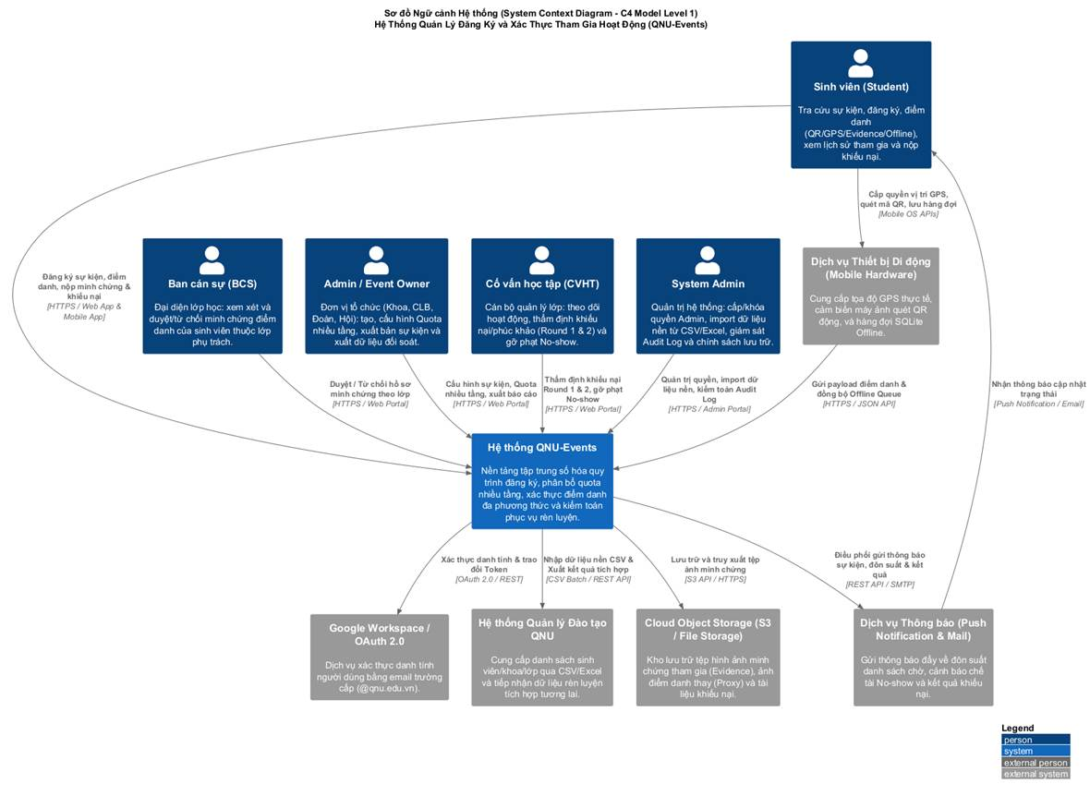
Hình B.1 Sơ đồ ngữ cảnh hệ thống
Nguồn: uml/context/system_context.png

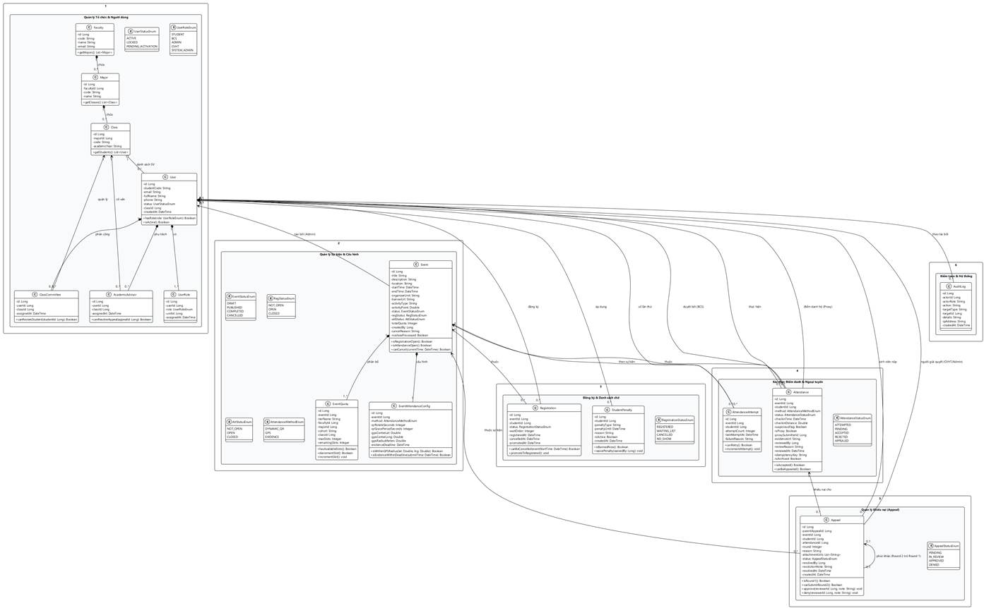
Hình B.2 Sơ đồ lớp phân tích toàn hệ thống
Nguồn: uml/class/class_diagram.png

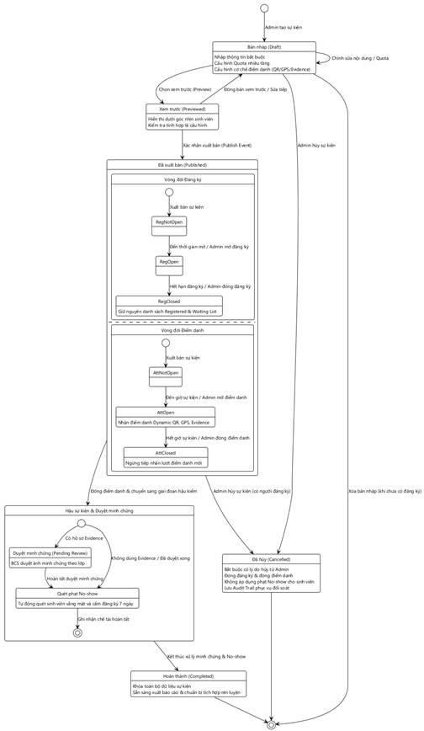
Hình B.3 Mô hình trạng thái sự kiện
Nguồn: uml/state/state_event.png

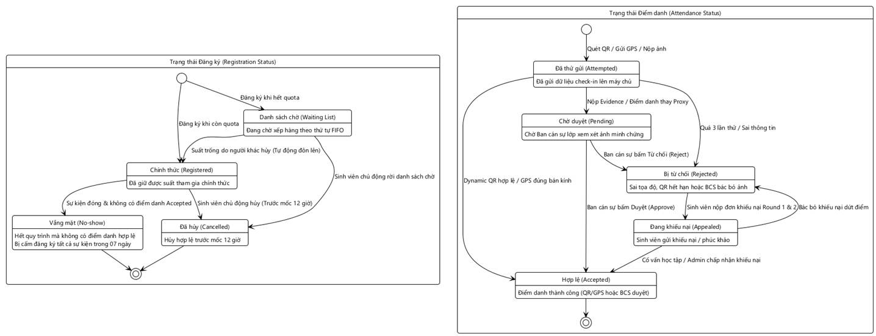
Hình B.4 Mô hình trạng thái đăng ký và điểm danh
Nguồn: uml/state/state_attendance_registration.png

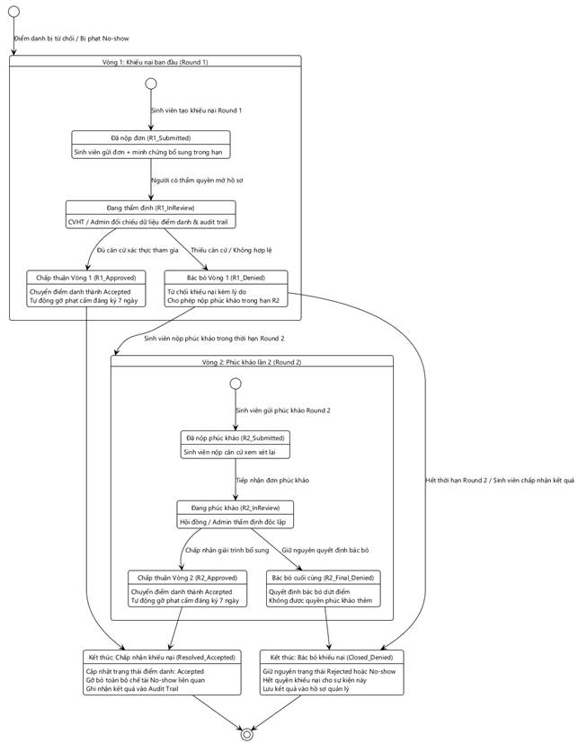
Hình B.5 Mô hình trạng thái khiếu nại hai vòng
Nguồn: uml/state/state_appeal.png

Appendix C Issues List
Danh sách dưới đây là các vấn đề còn mở tại bản soạn ngày 05/11/2026. Tất cả mục có trạng thái Open. Các đầu mối là đề xuất để phối hợp rà soát, chưa phải người được phân công chính thức. Mỗi quyết định đóng phải có ngày, người/đơn vị xác nhận, nội dung được chốt và các yêu cầu/UC/mô hình/test cần cập nhật.

C.1 Các vấn đề kế thừa từ phần System Features
Mã vấn đề | Nội dung còn mở | Đầu mối đề xuất | Điều kiện đóng
TBD-AUTH-01 | Cấp/khôi phục mật khẩu, chính sách độ mạnh, TTL phiên và ghi nhớ đăng nhập. | Nhà trường và nhóm bảo mật | Chốt trước kiểm thử đăng nhập/phiên.
TBD-AUTH-02 | Mở khóa và ủy quyền quản trị ngoài System Admin. | Đơn vị vận hành | Chốt quy trình, người có quyền và audit.
TBD-AUTH-03 | Allowlist qnu.edu.vn và st.qnu.edu.vn; liên kết tài khoản trường. | Quản trị tài khoản trường | Xác nhận miền, cơ chế xác minh và dữ liệu tài khoản được cấp.
TBD-EVT-01 | Quota 0, quota nhiều tầng/giao nhau, suất dành riêng và tổng quota con. | Đơn vị tổ chức và nhóm phân tích | Có bảng quy tắc và ví dụ kiểm thử tranh suất/đôn suất.
TBD-EVT-02 | Sửa/xóa/hủy sau xuất bản hoặc có đăng ký; bảo toàn lịch sử. | Đơn vị tổ chức | Chốt ma trận trường và thao tác theo trạng thái.
TBD-EVT-03 | Quan hệ các mốc thời gian, lọc lịch và quyền xem lịch. | Đơn vị tổ chức và nhóm phân tích | Chốt các mốc biên và ma trận phạm vi lịch.
TBD-REG-01 | Bộ lọc tìm kiếm và cách sắp thứ tự chờ khi trùng thời điểm. | Nhóm phân tích | Chốt trường lọc và quy tắc phá hòa thứ tự.
TBD-REG-02 | Đôn suất sau đóng đăng ký hoặc sau mốc hủy; quota dành riêng. | Đơn vị tổ chức | Chốt điều kiện tái xét và việc thông báo cho người được đôn.
TBD-REG-03 | Kết thúc verification, hồ sơ Pending/sync, chu kỳ no-show và cộng dồn chế tài. | Đơn vị phụ trách sinh viên | Chốt trước bật xử phạt thật; có ví dụ không phạt nhầm.
TBD-ATT-01 | Cửa sổ sync, QR hết hạn, xác minh thời điểm offline và sync sau đóng. | Nhóm kỹ thuật và nghiệp vụ | Chốt chính sách chấp nhận/từ chối và cập nhật UML.
TBD-ATT-02 | Phạm vi 3 attempts giữa QR/GPS/Evidence, lỗi tính attempt và nộp lại ảnh. | Nhóm phân tích và QA | Chốt ca biên 0–4 và cách nhận diện cùng yêu cầu.
TBD-ATT-03 | Đơn vị MB, số ảnh, tiêu chí GPS đáng ngờ, bảo vệ payload/khóa và tuổi hàng đợi. | Nhóm bảo mật và di động | Thẩm định cơ chế offline và chốt các ngưỡng.
TBD-REV-01 | Hạn hai vòng appeal, mốc tính, điều kiện, số hồ sơ và người quyết định. | Đơn vị phụ trách sinh viên | Có quy trình và tình huống không có attendance.
TBD-REV-02 | Sửa quyết định, căn cứ appeal và kênh thông báo. | Đơn vị phụ trách sinh viên | Chốt quyền và nội dung được công bố.
TBD-REV-03 | Điều chỉnh no-show khi chấp nhận appeal với nhiều chế tài. | Đơn vị phụ trách sinh viên | Chốt phạm vi gỡ phạt và bằng chứng kiểm thử nhất quán.
TBD-DATA-01 | Mẫu import, giới hạn tệp, mã trùng/cập nhật và thay quan hệ tổ chức. | Đầu mối dữ liệu trường | Có mẫu và quy tắc validation/cập nhật.
TBD-DATA-02 | Cột/bộ lọc export, thứ tự cột, định dạng và tập rỗng. | Đơn vị tổ chức và đầu mối dữ liệu | Có schema tệp và kết quả đối soát mẫu.
TBD-DATA-03 | Retention theo học kỳ, ngoại lệ appeal, tuổi audit/GPS/backup và phục hồi. | Vận hành và phụ trách dữ liệu | Chốt mốc tính, quyền, lịch backup và diễn tập restore.

Bảng C.1 Các vấn đề kế thừa đang mở

C.2 Các chỉ tiêu và quyết định mới
Mã vấn đề | Nội dung còn mở | Đầu mối đề xuất | Điều kiện đóng
TBD-NFR-01 | Phê duyệt P1–P3, nền dữ liệu thử, hạ tầng đo, đỉnh tải và xử lý vượt tải. | Kỹ thuật và đơn vị tổ chức | Chốt trước chạy thử tải nghiệm thu; liên quan NFR-PERF-001/010.
TBD-NFR-02 | Phê duyệt p95/p99, 3 giây giao diện, upload 15 giây, import/export và lệch đồng hồ 1 giây. | Kỹ thuật và QA | Có ngưỡng, cách đo và kết quả thử cho NFR-PERF-002 đến 009.
TBD-NFR-03 | Phê duyệt mức sẵn sàng 99,5%, cửa sổ sự kiện, RPO 15 phút, RTO 4 giờ và ngân sách. | Nhà trường và vận hành | Có kế hoạch giám sát, backup và diễn tập phục hồi.
TBD-NFR-04 | Ma trận web/mobile, thiết bị tham chiếu, mạng thử, tiêu chí dễ dùng/tiếp cận. | Nhóm sản phẩm và QA | Chốt trước kiểm thử giao diện, offline và usability.
TBD-NFR-05 | Kênh thông báo, SLA nội bộ/nhà cung cấp, retry và giới hạn chạy nền. | Đơn vị tổ chức và kỹ thuật | Chốt thời điểm đo và bằng chứng thành công từng kênh.
TBD-SEC-01 | Thuật toán băm, thông số chi phí, chống dò, cấu hình TLS và quản lý/đổi khóa. | Nhóm bảo mật và vận hành | Có cấu hình được rà soát và thử thu hồi/đổi khóa.
TBD-SEC-02 | Thời hạn URL tạm Evidence, cách thu hồi và quyền kho tệp/backup. | Nhóm bảo mật | Kiểm thử URL ngoài quyền, hết hạn và thay đổi scope.
TBD-SEC-03 | Nghĩa vụ dữ liệu cá nhân, mục đích/cơ sở xử lý, chính sách trường, lưu trữ/nhà cung cấp và quy trình sự cố. | Đầu mối nhà trường phụ trách dữ liệu | Có rà soát pháp lý/chính sách và xác nhận trước dùng dữ liệu thật.
TBD-SEC-04 | Chứng nhận an toàn/bảo mật nếu bắt buộc, MFA quản trị, mức độ lỗi và cổng kiểm thử bảo mật. | Nhà trường và nhóm bảo mật | Có tiêu chí phát hành và bằng chứng kiểm tra; chưa được tự khai chứng nhận.
TBD-OTH-01 | Công nghệ/schema vật lý cuối, DFD/ERD nếu cần, dữ liệu lập dung lượng và danh mục thành phần/giấy phép. | Kiến trúc và vận hành | Chốt trước bàn giao; cập nhật tài liệu và kế hoạch dung lượng.

Bảng C.2 Các chỉ tiêu đề xuất và quyết định mới đang mở

C.3 Quy tắc quản lý danh sách vấn đề
Một mục chỉ chuyển sang Closed sau khi đã có quyết định cụ thể và cập nhật tài liệu liên quan. Nếu mới có ý kiến nhưng chưa có quyết định, giữ Open hoặc ghi In review cùng căn cứ. Các mục ảnh hưởng quyền, tính toàn vẹn, phạt no-show, dữ liệu cá nhân và tính tin cậy offline cần được chốt trước khi mở nghiệp vụ tương ứng trên dữ liệu thật.
Các ngưỡng [Đề xuất] chưa được phê duyệt không được dùng làm kết quả đạt nghiệm thu. Sau khi được chốt, giữ mã yêu cầu, thay nhãn trạng thái bằng thông tin phê duyệt và bổ sung bằng chứng kiểm thử.

Tài liệu tham chiếu
Nguồn dự án: QNU Event Participation Management Project Proposal v2.1; [FINAL] - Product Backlog; Đặc tả usecase.docx; QNU_Events_SRS_System_Features_v2.docx; các tệp .puml/.png trong thư mục uml. Các chỉ tiêu mới được đánh dấu [Đề xuất], không phải số đo trích từ các tài liệu này.
Nguồn pháp lý: [PL1] và [PL2] được dẫn tại mục 4.3; thông tin số ký hiệu và hiệu lực được đối chiếu trên cổng thông tin chính thức ngày 05/11/2026. Danh mục nghĩa vụ áp dụng cụ thể vẫn cần hoàn tất qua TBD-SEC-03.

